Федеральное государственное бюджетное образовательное учреждение высшего образования
«РОССИЙСКАЯ АКАДЕМИЯ НАРОДНОГО ХОЗЯЙСТВА
И ГОСУДАРСТВЕННОЙ СЛУЖБЫ
при ПРЕЗИДЕНТЕ РОССИЙСКОЙ ФЕДЕРАЦИИ»

Среднерусский институт управления – филиал

ОТЧЕТ О НАУЧНО-ИССЛЕДОВАТЕЛЬСКОЙ РАБОТЕ
«Разработка стратегии социально-экономического развития Дубровского муниципального района Брянской области на период до 2030 года и плана мероприятий по реализации стратегии социально-экономического развития Дубровского муниципального района Брянской области на период до 2030 года»

Орел 2018

Список исполнителей:

Руководитель темы,
доктор экономических наук, профессор |  | Полянин А.В.
 | подпись, дата
Исполнители темы:
кандидат экономических наук, доцент |  | Авдеева И.Л.
 | подпись, дата
кандидат экономических наук, доцент |  | Горбова И.Н.
 | подпись, дата
кандидат экономических наук, доцент |  | Леонова О.В.
 | подпись, дата
кандидат экономических наук, доцент |  | Макарова Ю.Л.
 | подпись, дата

СОДЕРЖАНИЕ
1. Комплексная оценка имеющегося социально-экономического потенциала муниципального образования | 4
1.1. Комплексный анализ социально-экономического потенциала муниципального образования | 4
1.2. Комплексный анализ экологического и природно-ресурсного потенциала муниципального образования | 57
1.3. Оценка конкурентоспособности и инвестиционной привлекательности муниципального образования | 63
1.4. Проведение интегрального SWOT-анализа развития муниципального образования, анализ сильных и слабых сторон, вызовов и возможностей, оценка современных тенденций развития и параметров конкурентоспособности | 88
1.5. Описание основных сценариев развития муниципального образования на основе проведенной диагностики | 93
2. Разработка проекта Стратегии | 97
2.1. Определение миссии (стратегического видения), приоритетных направлений, целей и задач Стратегии | 97
2.2. Проработка приоритетных отраслевых направлений развития муниципального образования, выявление ключевых инвестиционных проектов | 121
2.3. Формулировка целевых индикаторов Стратегии, выявление этапов реализации Стратегии и основных результатов на каждом этапе | 134
3. Разработка проекта Плана мероприятий, согласование проекта Стратегии | 146
3.1. Разработка проекта Плана мероприятий | 146
3.2. Разработка системы управления реализацией Стратегии, в том числе с учетом проектных принципов управления | 149

1. КОМПЛЕКСНАЯ ОЦЕНКА ИМЕЮЩЕГОСЯ СОЦИАЛЬНО-ЭКОНОМИЧЕСКОГО ПОТЕНЦИАЛА МУНИЦИПАЛЬНОГО ОБРАЗОВАНИЯ
1.1. Комплексный анализ социально-экономического потенциала муниципального образования

1.1.1. Анализ результатов реализации действующих стратегических и программных документов муниципального образования
Система стратегического управления Дубровского района Брянской области осуществляется в соответствии с федеральными законодательством, в том числе в соответствии с Федеральным законом от 28 июня 2014 г. N 172-ФЗ «О стратегическом планировании в Российской Федерации», а также с учетом региональных нормативно-правовых актов, основным из которых является Закон Брянской области от 9 ноября 2015 года № 111-З «О стратегическом планировании в Брянской области» и муниципальными стратегическими и программными документами.
Ключевыми участниками стратегического планирования в Брянской области являются Брянская областная Дума, Губернатор Брянской области, Правительство Брянской области, исполнительные органы власти и др.
Ключевыми участниками стратегического и программного управления Дубровского района являются:
- глава муниципального образования «Дубровский район»;
- глава администрации района;
- финансовое управление администрации района;
- отдел экономики администрации района.
Действующие стратегические и программные документы Дубровского муниципального района представлены в таблице 1.

Таблица 1 – Перечень действующих стратегических и программных документов в Дубровском муниципальном районе
Вид документа и орган, его принявший | Название документа | Номер и дата принятия документа
Документы целеполагания
Постановление Администрации Брянской области | «Об утверждении стратегии социально-экономического развития Брянской области до 2025 года» | от 20 июня 2008 г.  № 604
Распоряжение Правительства Брянской области | «Об утверждении прогноза социально-экономического развития Брянской области на период до 2030 года» | от 21.11.2016 г.  № 315-рп
Документы прогнозирования
Постановление Правительства Брянской области | «Об утверждении порядка разработки, корректировки, осуществления мониторинга и контроля реализации прогноза социально- экономического развития Брянской области на долгосрочный̆ период» | от 25.12.2015 г.  № 677-п
Постановление Правительства Брянской области | «Об утверждении бюджетного прогноза Брянской̆ области на долгосрочный период» | от 27.03.2017 г.  № 123-п
Департамент экономического развития Брянской области | Прогноз социально-экономического развития Брянской области на 2018 год и на плановый период 2019 и 2020 годов | http://www.bryanskobl.ru/economy-forecast-until-2018
Региональные государственные программы
Постановление правительства Брянской области | Государственная программа «Профилактика правонарушений и противодействие преступности на территории Брянской области» (2017-2020 годы) | от 25 декабря 2015 года №704-п
Постановление правительства Брянской области | Государственная программа «Обеспечение реализации полномочий высшего исполнительного органа государственной власти Брянской области» (2014-2020 годы) | от 30 декабря 2013 года  № 814-п
Постановление правительства Брянской области | Государственная программа «Охрана окружающей среды, воспроизводство и использование природных ресурсов Брянской области» (2014-2020 годы) | от 30 декабря 2013 года  № 853-п
Постановление правительства Брянской области | Государственная программа «Региональная политика Брянской области» (2014-2020 годы) | от 30 декабря 2013 года  № 842-п
Постановление правительства Брянской области | Государственная программа «Развитие топливно-энергетического комплекса и жилищно-коммунального хозяйства Брянской области» (2014 -2020 годы) | от 30 декабря 2013 года  № 839-п
Постановление правительства Брянской области | Государственная программа «Развитие здравоохранения Брянской области» (2014 – 2020 годы) | от 30 декабря 2013 года  № 836-п
Постановление правительства Брянской области | Государственная программа «Развитие культуры и туризма в Брянской области» (2014-2020 годы) | от 30 декабря 2013 года  № 858-п
Постановление правительства Брянской области | Государственная программа «Развитие образования и науки в Брянской области» (2014-2020 годы) | от 30 декабря 2013 года  № 857-п
Постановление правительства Брянской области | Государственная программа «Развитие сельского хозяйства и регулирование рынков сельскохозяйственной продукции, сырья и продовольствия Брянской области» (2017-2020 годы) | от 26 декабря 2016 года  № 729-п
Постановление правительства Брянской области | Государственная программа «Управление государственными финансами Брянской области» (2014-2020 годы) | от 30 декабря 2013 года  № 825-п
Постановление правительства Брянской области | Государственная программа «Обеспечение реализации государственных полномочий в области строительства, архитектуры и развитие дорожного хозяйства Брянской области» (2014-2020 годы) | от 30 декабря 2013 года  № 833-п
Постановление правительства Брянской области | Государственная программа «Социальная и демографическая политика Брянской области» (2014-2020 годы) | от 30 декабря 2013 года  № 851-п
Постановление правительства Брянской области | Государственная программа «Развитие физической культуры и спорта Брянской области» (2014-2020 годы) | от 30 декабря 2013 года  № 835-п
Постановление правительства Брянской области | Государственная программа «Развитие мировой юстиции Брянской области» (2014 – 2020 годы) | от 30 декабря 2013 года  № 826-п
Постановление правительства Брянской области | Государственная программа «Экономическое развитие, инвестиционная политика и инновационная экономика Брянской области» (2014 – 2020 годы) | от 30 декабря 2013 года  № 769-п
Постановление правительства Брянской области | Государственная программа «Создание новых мест в общеобразовательных организациях Брянской области в соответствии с прогнозируемой потребностью и современными условиями обучения» (2016-2025 годы) | от 29 марта 2016 года  № 171-п
Постановление правительства Брянской области | Государственная программа «Доступная среда Брянской области» (2017- 2020 годы) | от 26 декабря 2016 года  № 730-п
Муниципальные стратегические и программные документы
Постановление администрации Дубровского района | Об утверждении муниципальной программы «Формирование современной городской среды на 2018-2022 годы на территории р.п. Дубровка Дубровского городского поселения» | от 28.11.2017 г. №836
Постановление администрации Дубровского района | Об утверждении муниципальной программы «Реализация отдельных полномочий муниципального образования «Дубровский район» на 2018-2020 годы» | от 20.12. 2017 г. №933
Постановление администрации Дубровского района | Об утверждении муниципальной программы  «Развитие культуры и сохранение культурного наследия Дубровского района» (2018-2020 годы) | от 20.12. 2017 г. №934
Постановление администрации Дубровского района | Об утверждении муниципальной программы «Управление муниципальными финансами Дубровского района» (2018 – 2020 годы) | от 21.12. 2017 г. №940
Постановление администрации Дубровского района | Об утверждении муниципальной программы  «Развитие образования Дубровского района на 2018-2020гг» | от 28.12.2017 г. №979
Источник: Отчет о результатах оценки конкурентоспособности и проведения комплексной диагностики имеющегося потенциала Брянской области.
Официальный сайт Администрация муниципального образования «Дубровский район» [Электронный ресурс] URL: https://admdubrovka.ru/

Таким образом, исследуемое муниципальное образование на начало 2018 года попадает под действие более чем 20 различных стратегических и программных документов. Пять (около 25%) из них относятся к внутренними муниципальным, что свидетельствует об относительно невысоком уровне обеспеченности объекта исследования документами стратегического и программного характера.
Период реализации большей части представленных документов попадает в рамки с 2016 по 2020 годы. В связи, с чем на сегодняшний день комплексно судить о достигнутых итогах социально-экономического развития Дубровского муниципального района достаточно рано, но можно подвести небольшие промежуточные результаты.
В настоящее время в Дубровском районе утверждены и реализуются четыре муниципальные программы, на реализацию которых планируется направить в 2018 году – 309,6 млн. рублей, в 2019 году -321,2 млн. рублей, в 2020 году -351,4 млн. рублей, в 2021 году - 23,1 млн. рублей, в 2022 году – 11,5 млн. рублей. Программная часть районного бюджета составляет 97,5% всей расходной части бюджета.
Объём программных расходов от общих расходов бюджета на плановый период 2018-2020 г. составляет 97,5 %.

Таблица 2 – Объем программных расходов, руб.
Наименование муниципальной программы | 2018 г. | 2019 г. | 2020 г. | 2021г. | 2022г.
«Реализация отдельных полномочий муниципального образования «Дубровский район» на 2018-2020 годы» | 66 484 481,97 | 65 213 619,44 | 66 881 652,60 | - | -
«Формирование современной городской среды на 2018-2022 годы на территории р.п. Дубровка Дубровского городского поселения» | 61 978 500 | 79 531 600 | 6691 100 | 23 092 000 | 11 500 000
«Развитие культуры и сохранение культурного наследия Дубровского района» (2018-2020 годы) | 19 600 845,00 | 15 241 386,90 | 16 750 345,00 | - | -
«Развитие образования Дубровского района на 2018-2020гг» | 154740114,00 | 154375750,10 | 154227212,00 | - | -
«Управление муниципальными финансами Дубровского района» (2018 – 2020 годы) | 6 810 000,00 | 6 811 500,00 | 6 811 500,00 | - | -
Итого | 309613940,97 | 321173856,44 | 251361809,6 | 23 092 000 | 11 500 000

Муниципальная программа
«Реализация отдельных полномочий муниципального образования «Дубровский район» на 2018-2020 годы»
Муниципальная программа администрации Дубровского района «Реализация отдельных полномочий муниципального образования «Дубровский район» на 2018 – 2020 годы», представляет собой программный документ, направленный на достижение целей и решение задач администрации Дубровского района (далее – Администрация) по эффективному муниципальному управлению, позволяющий согласовать совместные действия органов местного самоуправления, государственной федеральной и региональной власти, общественных организаций и граждан.
В рамках реализации муниципальной программы планируется осуществление мероприятий, направленных на обеспечение комплексного социально-экономического развития Дубровского района, исполнение полномочий Администрации по решению вопросов местного значения муниципального образования «Дубровский район», а также отдельных государственных полномочий Брянской области, переданных в соответствии с законами Брянской области; создание условий для оптимизации и повышения эффективности расходов бюджета муниципального образования «Дубровский район» в части расходов Администрации, формирование экономических условий, обеспечивающих Администрацию финансовыми, материально-техническими ресурсами.
Реализация проводимой Администрацией муниципальной политики осуществляется за счет бюджетных ассигнований бюджета муниципального образования «Дубровский район», в том числе в рамках принятых подпрограмм, отдельных государственных полномочий Брянской области, переданных в соответствии с законами Брянской области – за счет бюджетных ассигнований бюджета Брянской области.
Стратегической целью реализации муниципальной программы является разработка и осуществление мер по обеспечению комплексного социально-экономического развития Дубровского района, проведению единой муниципальной политики в области социального обеспечения, здравоохранения, науки, образования, культуры, экологии, экономики, финансов.
Для решения поставленной цели необходимо обеспечить эффективное функционирование Администрации и решение следующих задач:
- Эффективное исполнение полномочий исполнительных органов власти
- Рациональное использование топливно-энергетических ресурсов и внедрение технологий энергосбережения
- Обеспечение правопорядка и профилактика правонарушений
- Защита населения и территории от чрезвычайных ситуаций
- Реализация полномочий в сфере развития сельского хозяйства и сельских территорий, снижение негативного воздействия отходов производства и потребления на окружающую среду на территории Дубровского района
- Реализация единой государственной социальной политики
- Отдельные мероприятия по развитию спорта
- Обеспечение высокого качества дополнительного образования в соответствии с меняющимися запросами населения и перспективными задачами развития российского общества и экономики
- Повышение эффективности реализации молодежной политики в интересах инновационного социально ориентированного развития муниципального образовании
Срок реализация муниципальной программы 2018 - 2020 годы.
Источниками финансирования программы являются средства бюджета муниципального образования «Дубровский район», средства бюджетов иных уровней.
Общий объем финансирования муниципальной программы составляет 201 029 254,01 рублей, в том числе:

2018 год – 67 300 981,97 рублей, в том числе:
- средства местного бюджета – 51 165 750,00 рублей
- поступления из областного бюджета – 14 531 232,20 рубля
- поступления из Федерального бюджета – 787 499,77 рублей
- средства от иной приносящей
доход деятельности - 816 500,00 рублей

2019 год – 66 030 119,44 рублей, в том числе:
- средства местного бюджета – 50 441 872,00 рубля
- поступления из областного бюджета – 13 891 629,20 рублей
- поступления из Федерального бюджета – 880 118,24 рублей
- средства от иной приносящей
доход деятельности - 816 500,00 рублей

2020 год – 67 698 152,60 рублей, в том числе:
- средства местного бюджета – 51 935 452,00 рубля
- поступления из областного бюджета – 14 172 129,20 рублей
- поступления из Федерального бюджета – 774 071,40 рубль
- средства от иной приносящей
доход деятельности - 816 500,00 рублей

В рамках муниципальной программы осуществляется реализация подпрограмм:
- «Обеспечение жильем молодых семей на 2018-2020 годы»
- «Устойчивое развитие сельских территорий»
Подпрограмма «Устойчивое развитие сельских территорий»
Цели и задачи подпрограммы:
- Удовлетворение потребностей сельского населения, в том числе молодых семей и молодых специалистов в благоустроенном жилье;
- Повышение уровня комплексного обустройства населенных пунктов, расположенных в сельской местности, объектами социальной и инженерной инфраструктуры;
- Сокращение числа семей, нуждающихся в улучшении жилищных условий, в сельской местности, в том числе молодых семей и молодых специалистов;
- Стимулирование инвестиционной активности в агропромышленном комплексе путем создания благоприятных инфраструктурных условий в сельской местности;
- Грантовая поддержка местных инициатив граждан, проживающих в сельской местности.
Подпрограмма «Обеспечение жильем молодых семей на 2018-2020 годы»
Подпрограмма «Обеспечение жильем молодых семей на 2018-2020 годы» предусматривает создание системы мер, направленных на поддержку молодых семей, нуждающихся в улучшении жилищных условий за счет средств бюджета муниципального образования «Дубровский район».
Цель подпрограммы: предоставление муниципальной (государственной) поддержки в решении жилищной проблемы молодым семьям, признанным в установленном порядке нуждающимися в улучшении жилищных условий.
Задача подпрограммы: предоставление молодым семьям, участникам мероприятия, социальных выплат на приобретение жилья экономкласса или строительство индивидуального жилого помещения экономкласса с привлечением собственных средств молодых семей, а также дополнительных финансовых средств кредитных и других организаций, предоставляющих жилищные кредиты и займы, в том числе ипотечные, для приобретения жилья.
Общий объем средств, предусмотренных на реализацию подпрограммы – 774 657,00 рублей, в том числе:
2018г – 258 219,00 руб.,
2019г – 258 219,00 руб.
2020г – 258 219,00 руб.

Муниципальная программа
«Формирование современной городской среды на 2018-2022 годы
на территории р.п. Дубровка Дубровского городского поселения»

В соответствии с основными приоритетами государственной политики в сфере благоустройства, стратегическими документами по формированию комфортной городской среды федерального уровня, приоритетами муниципальной политики в области благоустройства является комплексное развитие современной городской инфраструктуры на основе единых подходов.
Комфорт и безопасность жизни жителей города обеспечиваются комплексом условий, создаваемых как ими самими, так и городской властью. Современный горожанин воспринимает всю территорию города, как общественное пространство и ожидает от него комфорта, безопасности.
Дворовые территории являются важнейшей составной частью городской среды. От уровня состояния дворовых территорий многоквартирных домов и проездов к ним во многом зависит качество жизни населения. Сегодняшнее текущее состояние большинства дворовых территорий не соответствует современным требованиям к местам проживания населения.
Реализация мероприятий муниципальной программы в 2018 - 2022 годах позволит создать благоприятные условия проживания жителей города, обеспечить более эффективную эксплуатацию многоквартирных домов, сформировать активную гражданскую позицию населения посредством его участия в благоустройстве дворовых территорий, повысить уровень и качество жизни граждан.
Целью муниципальной программы является повышение уровня благоустройства территории р.п. Дубровка.
Достижение цели обеспечивается решением задач муниципальной программы:
1. Повышение уровня благоустройства дворовых территорий р. п. Дубровка.
2. Повышение уровня благоустройства общественных территорий р. п. Дубровка (площадей, скверов, пешеходных зон, набережной, пляжа и т.д.)
3. Повышение уровня вовлеченности заинтересованных граждан, организаций в реализацию мероприятий по благоустройству и активизации участия граждан в решении вопросов местного значения.
4. Повышение уровня доступности инвалидов и других маломобильных групп населения на объекты благоустройства и в жилой фонд.
Реализация программы позволит к концу 2022 года:
улучшить содержание объектов благоустройства, и в целом, внешнего облика Дубровского городского поселения;
улучшить состояние дворовых территорий многоквартирных домов.
К окончанию срока реализации программы предполагается достижение следующих результатов и эффектов:
- повышение уровня благоустройства и совершенствование внешнего облика территории Дубровского городского поселения;
- повышение уровня благоустройства для повышения качества жизни граждан на территории Дубровского городского поселения;
- повышение эстетического качества среды территории города и формирование современного облика Дубровского городского поселения, сочетающего в себе элементы новизны и привлекательности;
- создание благоприятных и комфортных условий проживания и отдыха населения.
Общий объем средств, предусмотренных на реализацию муниципальной программы, составляет – 4279193,37 руб. В том числе по периодам реализации:
2018 – 3344177,29 руб. (Дворовые территории 2-го Микрорайона)
935016,08 руб. (Общественная территория Аллея «Славы»)

Муниципальная программа
«Развитие культуры и сохранение культурного наследия Дубровского района» (2018-2020 годы)

Сохранение и развитие интеллектуального потенциала, улучшение условий доступа различных групп населения к культурным ценностям и информационным ресурсам, повышение культуры населения, рост гражданского самосознания людей, вовлечение их в активную общественную жизнь мы считаем важным направлением в деятельности учреждений культуры района. Направленная на решение важнейших для населения задач, культура дает возможность ориентироваться в социальном мире и определяет то, каким общество станет в ближайшей перспективе.
Основными стратегическими целями муниципальной политики в области культуры района являются:
1. Сохранение культурного и исторического наследия, расширение доступа населения к культурным ценностям и информации
2. Реализация стратегической роли культуры как духовно-нравственного основания развития личности и государства, единства российского общества
3. Рациональное использование топливно-энергетических ресурсов и внедрение технологий энергосбережения
Задачи программы:
- Создание условий для участия граждан в культурной жизни;
- Развитие кадрового потенциала сферы культуры и реализация мер государственной поддержки работников культуры.
- Развитие инфраструктуры сферы культуры
- Обеспечение свободы творчества и прав граждан на участие в культурной жизни, на равный доступ к культурным ценностям
Реализация муниципальной программы осуществляется в 2018 - 2020 годах.
Источниками финансирования программы являются средства бюджета муниципального образования «Дубровский район», средства бюджетов иных уровней.
Общий объем средств, предусмотренных на реализацию муниципальной программы, составляет -52 672 576,90руб.

Таблица 3 – План выполнения индикаторов муниципальной программы

 | Всего по программе | 2018 год | 2019 год | 2020 год
Всего средств | 52 672 576,90 | 19 960 845,00 | 15 601 386,90 | 17 110 345,00
средства местного бюджета | 51 125 116,90 | 19 445 025,00 | 15 085 566,90 | 16 594 525,00
средства областного бюджета | 467 460,00 | 155 820,00 | 155 820,00 | 155 820,00
средства от иной приносящей доход деятельности | 1 080 000,00 | 360 000,00 | 360 000,00 | 360 000,00

Муниципальная программа
«Развитие образования Дубровского района на 2018-2020гг»

Современная система российского образования позволяет реализовать себя любому ребенку, в том числе с особыми образовательными потребностями.
Цели программы:
1. Рациональное использование топливно-энергетических ресурсов и внедрение технологий энергосбережения.
2. Обеспечение высокого качества образования в соответствии с меняющимися запросами населения и перспективными задачами развития российского общества и экономики.
4. Проведение оздоровительной компании детей и молодежи.
5. Противодействие злоупотреблению наркотиками и их незаконному обороту.
6. Повышение безопасности дорожного движения.
7. Участие в профилактике терроризма и экстремизма.
8. Развитие инфраструктуры сферы образования.
Задачи программы:
1. Рациональное использование топливно-энергетических ресурсов и внедрение технологий энергосбережения
11. Повышение энергетической эффективности потребления тепла, газа, электроэнергии, воды и стимулирование использования энергосберегающих технологий
2. Обеспечение высокого качества образования в соответствии с меняющимися запросами населения и перспективными задачами развития российского общества и экономики
2.1. Реализация государственной политики в сфере образования на территории муниципального образования
2.2. Повышение доступности и качества предоставления дошкольного, общего образования, дополнительного образования детей
2.3 Развитие кадрового потенциала сферы образования и реализация мер государственной поддержки работников образования
4. Проведение оздоровительной компании детей и молодежи.
4.1 Проведение оздоровительной компании детей и молодежи.
5. Противодействие злоупотреблению наркотиками и их незаконному обороту
5.1. Противодействие злоупотреблению наркотиками и их незаконному обороту
6. Повышение безопасности дорожного движения
6.1 Повышение безопасности дорожного движения
7. Участие в профилактике терроризма и экстремизма.
7.1 Участие в профилактике терроризма и экстремизма.
8. Развитие инфраструктуры сферы образования
81 Развитие инфраструктуры сферы образования
Срок реализации муниципальной программы – 2018–2020 годы.
Источниками финансирования программы являются средства бюджета муниципального образования «Дубровский район». Общий объем средств на реализацию муниципальной программы составляет 475127076,10 рублей,
в том числе:
Средства муниципального бюджета-134808009,10 руб. в том числе:
2017 год –_45228425,00 руб.;
2018 год –_44864061,10 руб.;
2019 год –_44715523,00 руб.
Средства регионального бюджета- 328535067,00 рублей в том числе:
2017 год –_109511689,00 руб.;
2018 год –_109511689,00 руб.;
2019 год –_109511689,00 руб.
Внебюджетные (источники) – 11784000,00 руб. в том числе:
2017 год –_3928000,00 руб.;
2018 год –_3928000,00 руб.;
2019 год –_3928000,00 руб.

Муниципальная программа
«Управление муниципальными финансами Дубровского района»
(2018 – 2020 годы)
Стратегическая цель реализации муниципальной политики в сфере управления муниципальными финансами состоит в повышении уровня и качества жизни населения.
Это подразумевает создание условий для повышения эффективности деятельности публично-правовых образований по выполнению муниципальных функций и обеспечению потребностей граждан и общества в муниципальных услугах, увеличению их доступности и качества, реализации долгосрочных приоритетов и целей социально-экономического развития.
Цели муниципальной программы:
- Обеспечение долгосрочной сбалансированности и устойчивости бюджетной системы Дубровского района;
- Создание условий для оптимизации и повышения эффективности расходов районного бюджета;
- Создание условий для эффективного выполнения полномочий органов местного самоуправления
Задачи муниципальной программы:
- Создание условий для повышения эффективности бюджетных расходов и качества управления муниципальными финансами;
- Обеспечение финансовой устойчивости бюджетной системы Дубровского района путем проведения сбалансированной финансовой политики;
- Снижение и недопущение образования муниципального внутреннего долга Дубровского района;
- Внедрение современных методов и технологий управления муниципальными финансами;
- Повышение прозрачности бюджетной системы Дубровского района;
- Нормативно-методическое обеспечение и осуществление полномочий по внутреннему муниципальному финансовому контролю в сфере бюджетных правоотношений и в сфере закупок товаров, работ, услуг для обеспечения муниципальных нужд.
Общий объем средств, предусмотренных на реализацию муниципальной программы – 20 433 000,00 рублей, в том числе:
2018 год – 6 810 000,00 рублей;
2019 год – 6 811 500,00 рублей;
2020 год – 6 811 500,00 рублей.

1.1.2 Анализ достигнутого уровня социально-экономического развития

Характеристика уровня социально-экономического развития муниципального района может быть составлена с использованием различных комбинаций показателей, характеризующих дифференциацию сторон общественной жизни. В ходе проведения настоящего анализа показатели будут сгруппированы по следующим ключевым направлениям: демография, образование, здравоохранение, экономика, обеспеченность жильем, внешнеэкономическая деятельность, спорт, культура и прочие сферы общественной жизни.
Дубровский район расположен в северо-западной части Брянской области. Граничит с тремя районами Брянской области: Рогнединским, Клетнянским, Жуковским и со Смоленской областью.
С областным центром район связан железной дорогой и федеральной автотрассой Орел-Брянск-Смоленск.
Площадь района занимает 1028 кв.м. или около 3 процентов общей площади области. В состав района входят одно городское и шесть сельских поселений, и насчитывает он 113 населенных пунктов с численностью населения 17279 человек. Среди них административный центр – рабочий поселок Дубровка с населением в 7195 человек. Экономика района представлена 171 хозяйствующим субъектам, которые охватывают различные сферы материального производства и услуг.

Демографическая ситуация

Целью демографического развития района является стабилизация численности населения и формирование предпосылок к последующему демографическому росту.
Население района по состоянию на 1 января 2018 года насчитывает 17279 человек, что на 362 человека меньше уровня 2017 года. Причинами ухудшения демографической ситуации явились миграционные процессы (215 человек) и естественная убыль (147 человек).

Таблица 4 – Динамика численности и продолжительности жизни постоянного населения в Дубровском муниципальном районе

Численность постоянного  населения (среднегодовая), тыс. чел | 21,2 | 20,8 | 20,2 | 19,7 | 19,3 | 18,9 | 18,5 | 18,1 | 17,8 | 17,5
в % к предыдущему году | 99 | 98 | 98 | 97,5 | 98 | 98 | 98 | 98 | 98 | 98,3
Продолжительность жизни при рождении, лет | 67,4 | 68,2 | 67,9 | 68,8 | 69,1 | 71,6 | 66 | 68,4 | 69,8 | 69,6

Источник: составлено на основе Городские округа и муниципальные районы Брянской области. 2017: Стат.сб./Брянскстат. – Брянск, 2017. – 248 с.

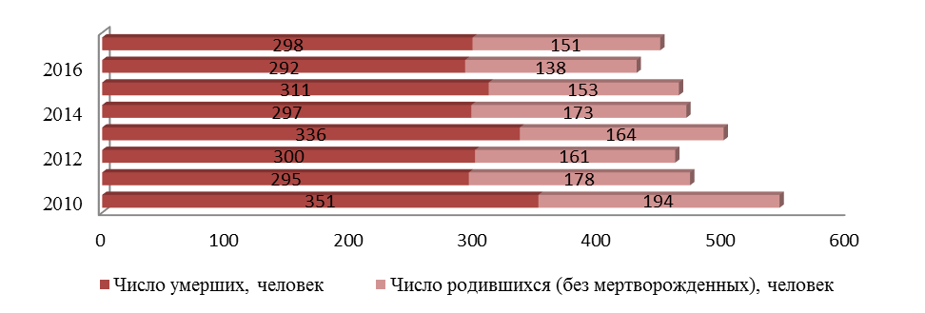

Рисунок 1 – Динамика показателей рождаемости и смертности Дубровского муниципального района
Источник: составлено на основе Региональной базы статистических данных муниципальных образований, http://www.gks.ru/dbscripts/munst/munst15/DBInet.cgi

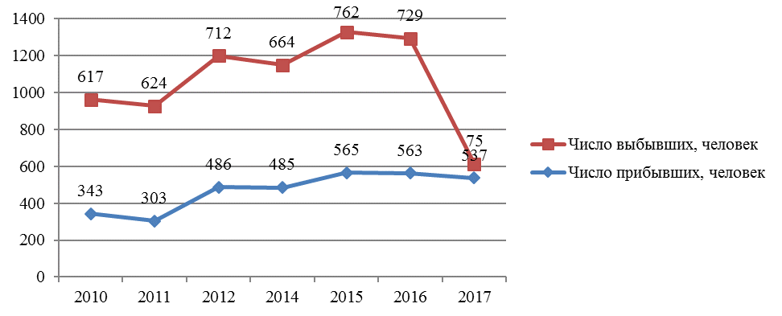
Рисунок 2 – Динамика миграционных процессов в Дубровском муниципальном районе
Источник: составлено на основе Региональной базы статистических данных муниципальных образований, http://www.gks.ru/dbscripts/munst/munst15/DBInet.cgi
Анализируя данные, можно отметить поступательное увеличение числа прибывших на 50% за период, тогда как численность выбывших резко сократилась почти на 80%, что говорит о положительной тенденции в области миграции населения.

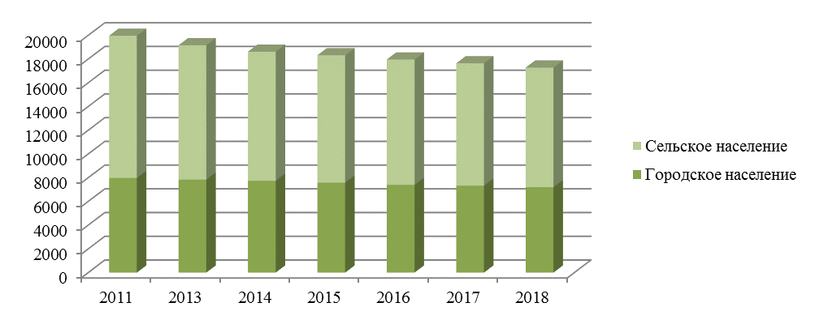

Рисунок 3 – Динамика численности городского и сельского населения Дубровского муниципального района
Источник: составлено на основе Региональной базы статистических данных муниципальных образований, http://www.gks.ru/dbscripts/munst/munst15/DBInet.cgi

Проводя сравнительный анализ структуры населения исследуемого муниципального района, можно говорить о сокращении удельного веса жителей сельской местности и увеличение доли городского населения.
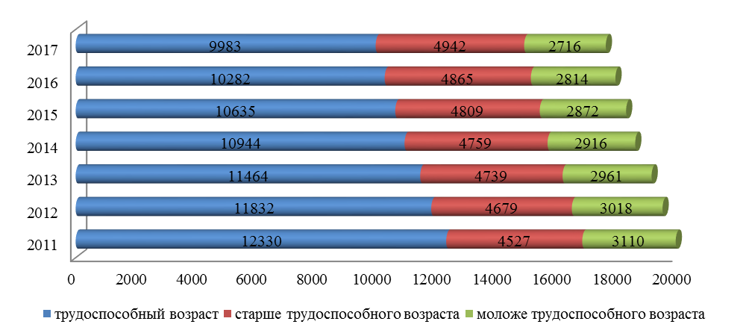

Рисунок 4 – Динамика численности населения по возрастным группам, человек.
Источник: составлено на основе Региональной базы статистических данных муниципальных образований, http://www.gks.ru/dbscripts/munst/munst15/DBInet.cgi

Анализируя данные, представленные на рисунке, наибольший удельный вес занимает население трудоспособного возраста, несмотря на его сокращение за период на 20%.
Занятость населения

Одним из факторов неоднозначной демографической ситуации в исследуемом муниципальном районе, как отмечалось ранее, выступает проблема оттока высококвалифицированных трудовых ресурсов, обусловленная поиском работниками более высокого уровня жизни, в том числе оплаты труда

Таблица 5 – Динамика трудовых ресурсов и безработицы в Дубровском муниципальном районе

Численность трудовых ресурсов, чел | 12193 | 12022 | 11716 | 11447 | 11291 | 10944 | 10815 | 10518 | 10229 | 10040
Численность экономически активного населения, чел | 11000 | 10798 | 10544 | 10293 | 10162 | 10030 | 990 | 9600 | 9500 | 9400
Доля занятых в экономике в общей численности трудовых ресурсов, % | 69,1 | 69,1 | 69,2 | 68,7 | 68,5 | 68,1 | 66,8 | 66,7 | 66,5 | 66,3
Численность безработных, чел | 1193 | 1224 | 1172 | 1154 | 1129 | 914 | 915 | 918 | 729 | 640
Численность безработных, зарегистрированных в службе занятости, чел | 245 | 259 | 196 | 182 | 141 | 129 | 86 | 96 | 94 | 69
Уровень зарегистрированной безработицы, % | 2,2 | 2,4 | 1,8 | 1,7 | 1,3 | 1,3 | 0,9 | 1,0 | 1,0 | 0,7

Источник: составлено на основе Региональной базы статистических данных муниципальных образований, http://www.gks.ru/dbscripts/munst/munst15/DBInet.cgi

Динамика общего фонда начисленной заработной платы для всех категорий работников, несмотря на неоднозначную демографическую ситуацию и проблему сокращения трудовых ресурсов, на протяжении всего десятилетнего периода исследования неуклонно возрастает, в среднем в 2,5 раза. Подобная динамика обусловлена общероссийскими тенденциями поддержки отдельных категорий граждан и профессий, инфляционными процессами, поступательным поднятием МРОТ, а также повышением уровня конкуренции на рынке труда исследуемого района.
Анализ тенденций среднемесячной номинальной начисленной заработной платы в расчете на одного работника представлен на рисунке 5.

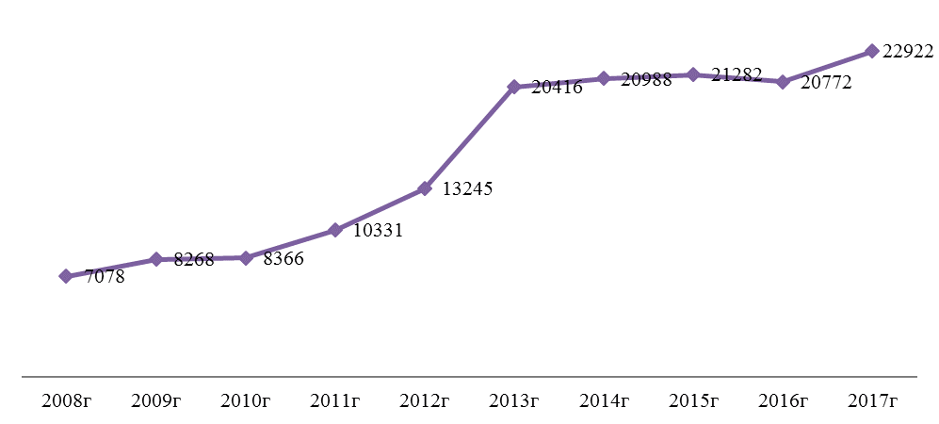

Рисунок 5 – Динамика среднемесячной номинальной начисленной заработной платы в Дубровском муниципальном районе, руб.
Источник: составлено на основе Региональной базы статистических данных муниципальных образований, http://www.gks.ru/dbscripts/munst/munst15/DBInet.cgi

В целом подводя итоги проведенного анализа оплаты труда работников Дубровского муниципального района, можно свидетельствовать об успешной реализации администрацией мероприятий стратегических и программных документов муниципального уровня, в части повышения заработной платы жителей исследуемого района, о чем свидетельствует положительная динамика роста вознаграждений работников.

Социальная сфера
В настоящее время, когда экономические системы стран подвергаются деформации и видоизменяются главной целью, остаётся осуществление принципа социальной направленности рыночной экономики с помощью улучшения уровня жизни населения.
Качество жизни является наиболее важной социальной категорией, которая характеризует структуру потребностей человека и возможности их удовлетворения.
На качество жизни населения района значительное влияние оказывает стабильное функционирование учреждений социальной сферы.
Одной из её основных отраслей является образование, которое по состоянию на 1 января 2018 года представляло 12 общеобразовательных учреждений, из них 4 учреждения среднего общего образования, 2 основного общего образования, вечерняя общеобразовательная школа, Центр психолого-медико-социального сопровождения, 4 детских сада, включая детский сад войсковой части «Солнышко». Кроме того, при 5 школах работают 8 дошкольных групп. Все образовательные учреждения работают по пятидневной учебной неделе в одну смену. Численность обучающихся школьников составил в прошлом году 1610 человек, или 100 процентов в сравнении с 2016 годом. Наполняемость классов составила: на селе – 11,2 человека, в самом рабочем поселке – 20,1 человека.
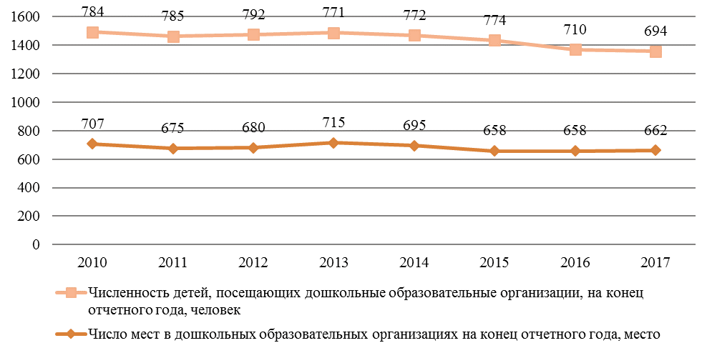
Рисунок 6 – Динамика численности детей и их обеспеченности местами в дошкольных образовательный учреждениях Дубровского района
Источник: составлено на основе Региональной базы статистических данных муниципальных образований, http://www.gks.ru/dbscripts/munst/munst15/DBInet.cgi

Уровень дошкольного образования осваивают 694 воспитанника, в том числе 482 в муниципальных образовательных учреждениях. По состоянию на 1 января текущего года на портале муниципальных услуг зарегистрировано в очереди в детские сады 80 детей.
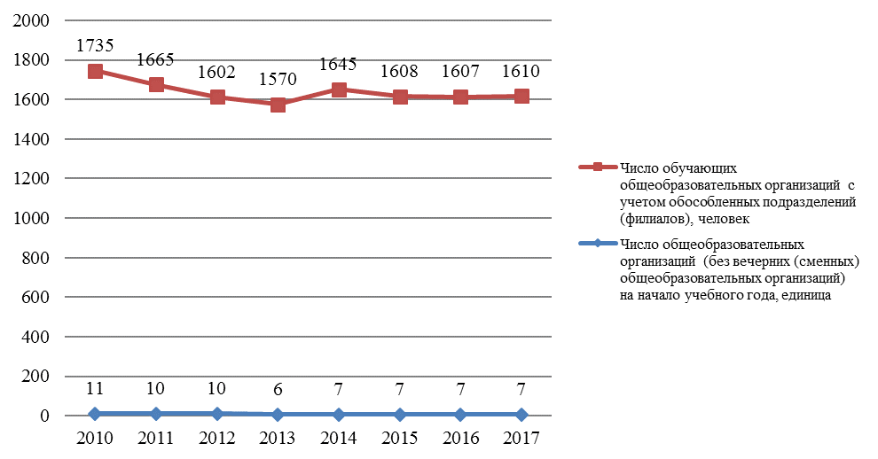

Рисунок 7 – Динамика численности обучающихся в общеобразовательных учреждениях Дубровского района
Источник: составлено на основе Региональной базы статистических данных муниципальных образований, http://www.gks.ru/dbscripts/munst/munst15/DBInet.cgi
В районе функционирует 8 школьных автобусов, осуществляющих подвоз 138 учащихся к месту учебы. Все автобусы оборудованы в соответствии с требованиями Государственного стандарта для перевозки детей и оснащены системами спутниковой навигации ГЛОНАСС и тахографами. Проводит техническое обслуживание школьных автобусов на основании заключенных договоров наше автотранспортное предприятие.
Успеваемость учащихся по району составила 99,7 процентов, качество знаний по результатам итоговой аттестации – 57,2 процента.
Всего в образовательных учреждениях работает 234 руководящих и педагогических работников школ и детских садов, в том числе в школах – 179 человек, в детских садах – 55 человек. Из них высшую категорию имеют 110 человек. В 2017 году корпус педагогов пополнили 3 молодых специалиста.

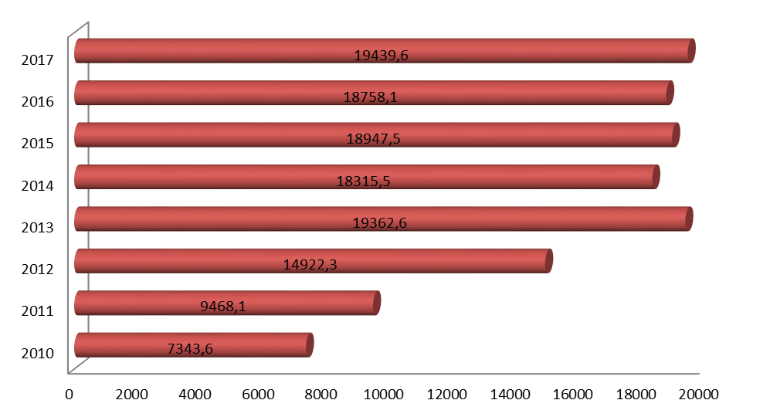

Рисунок 8 – Динамика среднемесячной номинальной начисленной заработной платы работников муниципальных общеобразовательных учреждений Дубровского района
Источник: составлено на основе Региональной базы статистических данных муниципальных образований, http://www.gks.ru/dbscripts/munst/munst15/DBInet.cgi

Среднемесячная заработная плата учителей за 2017 год составила 22149 рублей, педагогов дошкольных учреждений – 18450 рублей.

Созданный ранее комплекс социальных учреждений позволяет осуществлять все виды социальной помощи населению Дубровского муниципального района. Эта помощь направлена социально незащищенным категориям граждан: пожилым людям, инвалидам, детям-инвалидам, малообеспеченным семьям, детям-сиротам.
В прошлом году вышеназванным категориям граждан был предоставлен весь комплекс мер социальной поддержки, а конкретно: материальную помощь за счет всех источников финансирования получили 211 граждан на общую сумму 798 тысяч рублей, 47 гражданам пожилого возраста и инвалидам оказывалась социальная помощь на дому.
Не пустует и стационарное отделение временного проживания граждан пожилого возраста и инвалидов в населенном пункте Рековичи. За 2017 год им было обслужено 22 человека, которые были обеспечены всем необходимым в полном объеме.
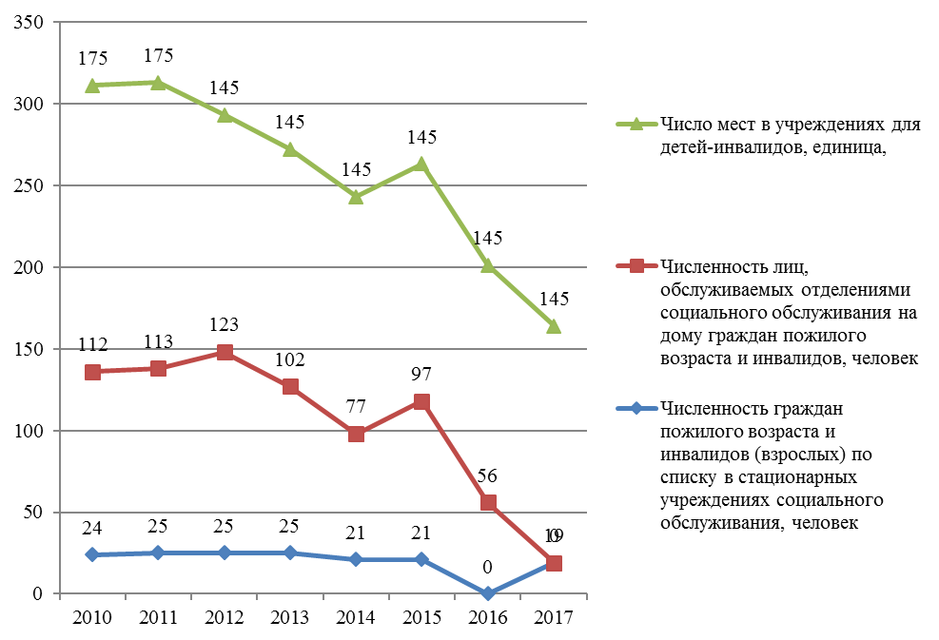

Рисунок 9 – Динамика численности граждан, обсуживающиеся отделениями социальной защиты Дубровского района
Источник: составлено на основе Региональной базы статистических данных муниципальных образований, http://www.gks.ru/dbscripts/munst/munst15/DBInet.cgi

Не в меньшей мере на повышение качества жизни населения влияют возможности предоставления медицинской помощи, а также уровень медицинского обслуживания.

Здравоохранение

В истекшем году здравоохранение района было представлено центральной районной больницей на 48 коек круглосуточного стационара и 27 коек дневного пребывания, двумя врачебными амбулаториями: Сещинской и Пеклинской и 12 фельдшерско-акушерскими пунктами. Работали и работают две выездные бригады скорой медицинской помощи.
Лечебным учреждением проведена диспансеризация определенных групп взрослого населения на 101,1 процента, что выше предыдущего года на 1,7 процента. Выполнены задания по профилактическим осмотрам взрослого населения и несовершеннолетних детей на 94,4 и 95 процентов соответственно. Практически на 100 процентов выполнены медицинские осмотры детского населения.

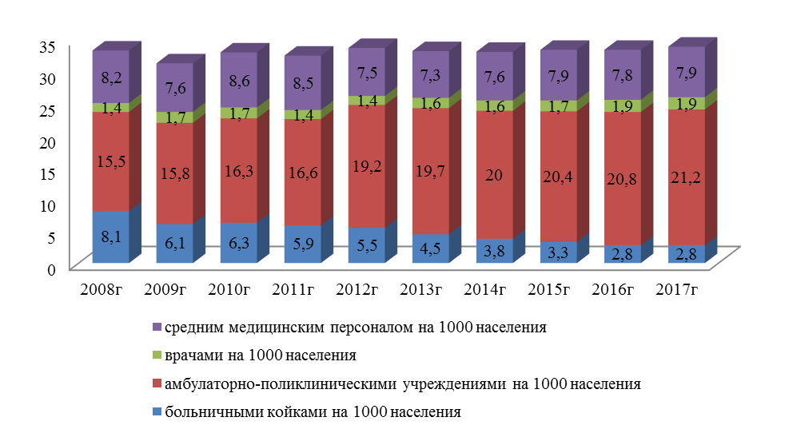

Рисунок 10 – Динамика обеспеченности жителей Дубровского района больничными койками и количества посещений амбулаторно-поликлинических учреждений
Источник: составлено на основе Региональной базы статистических данных муниципальных образований, http://www.gks.ru/dbscripts/munst/munst15/DBInet.cgi

Общая заболеваемость у взрослых и детей в 2017 году осталась на уровне 2016 года. Снизилась онкологическая заболеваемость в сравнении с предыдущим годом на 11 процентов, в то же время возросла смертность от неё на 78 %, что связано с запущенностью болезни. Резко снизилась первичная заболеваемость туберкулезом. В прошлом году не выявлен туберкулез среди детей и подростков. Обследованию с профилактической целью на туберкулез подверглось в прошлом году почти 78 процентов населения.
По-прежнему основной причиной смертности является смертность от сердечно-сосудистых заболеваний.
В районе в целом улучшилась ситуация с обеспеченностью врачами. За период реализации программы «Земский доктор» с 2013 года в район прибыло 7 врачей, что позволило укомплектовать больницу врачебными кадрами на 94 процента.

Культура и спорт

Всего в районе функционирует 27 учреждений культуры, в том числе 11 учреждений культурно-досугового типа, объединенных в одну сеть, 2 детские школы искусств, 13 библиотек, также объединенных в одну библиотечную систему. Всего в библиотеках района проведено 1202 мероприятия за 2017 год. Вышеназванные учреждения позволяют обеспечивать право различных категорий граждан на участие в культурной жизни района.
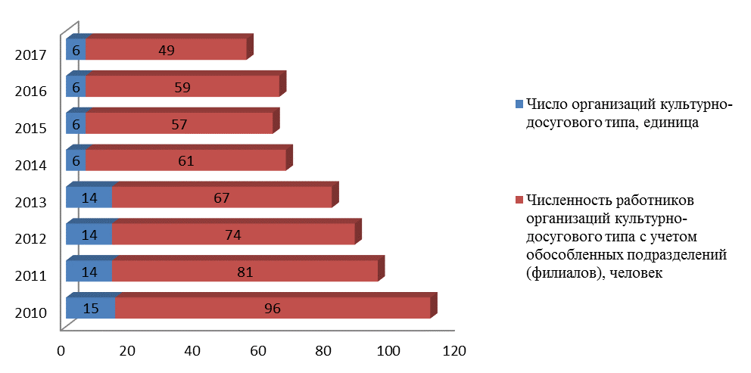

Рисунок 11 – Число организаций культурно-досугового типа Дубровского района
Источник: составлено на основе Региональной базы статистических данных муниципальных образований, http://www.gks.ru/dbscripts/munst/munst15/DBInet.cgi

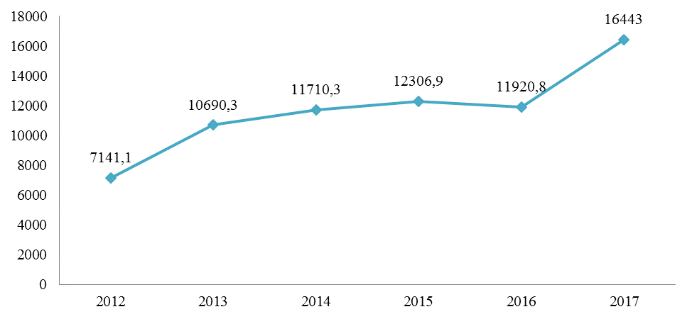
Рисунок 12 – Динамика среднемесячной номинальной начисленной заработной платы работников муниципальных учреждений культуры и искусства Дубровского района
Источник: составлено на основе Региональной базы статистических данных муниципальных образований, http://www.gks.ru/dbscripts/munst/munst15/DBInet.cgi

Динамика среднемесячной номинальной начисленной заработной платы работников муниципальных учреждений культуры и искусства Дубровского района имеет положительную тенденцию. Так, за период с 2012 года по 2017 год заработная плата возросла в 2,3 раза.
В целях полноценного функционирования учреждений культуры ежегодно в районе принимается районная программа «Развитие культуры и сохранение культурного наследия Дубровского района».

Постоянно в центре внимания остается проведение массовых спортивных мероприятий. В районе культивируется 11 видов спорта, работает 5 федераций. Проведено в 2017 году 5 спартакиад, из них 2 спартакиады допризывной молодежи во взаимодействии с военным комиссариатом.

Таблица 6 – Обеспеченность муниципальными спортивными сооружениями Дубровского района
 | 2015 |  | 2016 |  | 2017
 | Число спортивных сооружений, единица | Число детско-юношеских спортивных школ, единица | Число спортивных сооружений, единица | Число детско-юношеских спортивных школ, единица | Число спортивных сооружений, единица | Число детско-юношеских спортивных школ, единица
 |  | 1 |  | 1 |  | 1
спортивные сооружения | 78 |  | 78 |  | 78
стадионы с трибунами | 1 |  | 1 |  | 1
плоскостные спортивные сооружения | 53 |  | 53 |  | 53
спортивные залы | 17 |  | 17 |  | 17
плавательные бассейны | 1 |  | 1 |  | 1
Источник: составлено на основе Региональной базы статистических данных муниципальных образований, http://www.gks.ru/dbscripts/munst/munst15/DBInet.cgi

В зимнее время в районе функционирует 3 хоккейных корта, 5 ледовых площадок и 9 лыжных трасс.

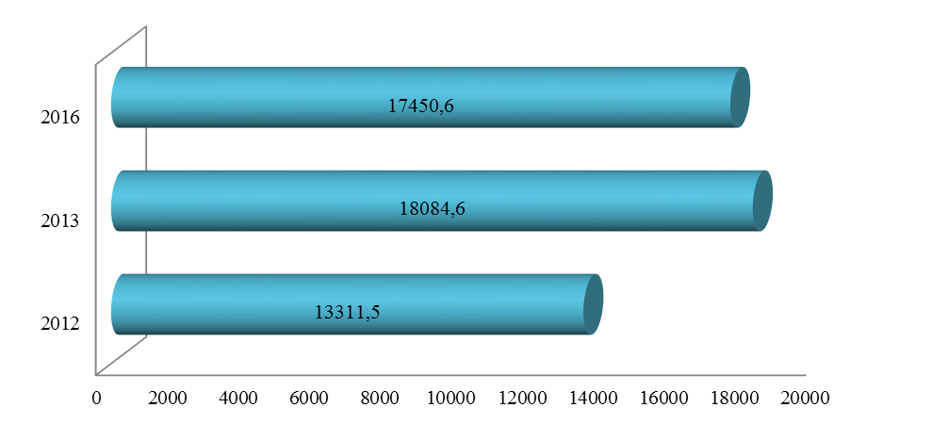
Рисунок 13 – Динамика среднемесячной номинальной начисленной заработной платы работников муниципальных учреждений физической культуры и спорта Дубровского района
Источник: составлено на основе Региональной базы статистических данных муниципальных образований, http://www.gks.ru/dbscripts/munst/munst15/DBInet.cgi

Жилищно-коммунальное хозяйство
В Дубровском муниципальном районе жилищно-коммунальные услуги предоставляют 3 Брянских структурных подразделения и 2 предприятия муниципального уровня: ООО «Жилкомсервис» и МУП «Водоканал Дубровский». Все эти предприятия ежедневно решают вопросы жизнеобеспечения населения района. Их работа обеспечила проведение осенне-зимнего периода без серьезных аварий и сбоев. Но это не значит, что в этих организациях нет проблем. В первую очередь – это изношенность инженерных коммуникаций, недостаток денежных средств на модернизацию объектов коммунальной инфраструктуры, на внедрение энергосберегающих технологий и замену малоэффективного оборудования.
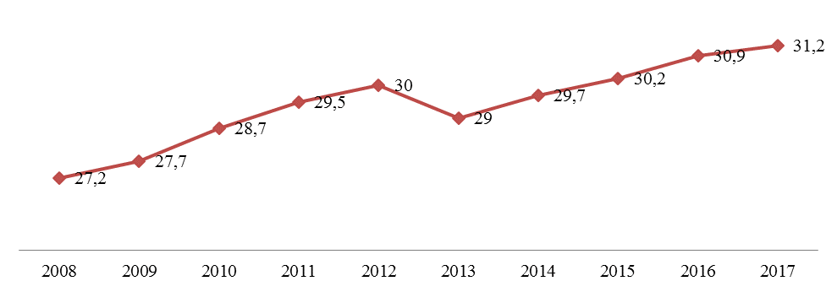
Рисунок 14 – Общая площадь жилых помещений, приходящаяся в среднем на одного жителя – всего, квадратный метр
Источник: составлено на основе Региональной базы статистических данных муниципальных образований, http://www.gks.ru/dbscripts/munst/munst15/DBInet.cgi

Анализируя данные, представленные на рисунке 15, отметим, что общая площадь жилых помещений, приходящаяся в среднем на одного жителя за период увеличилась всего на 15%.
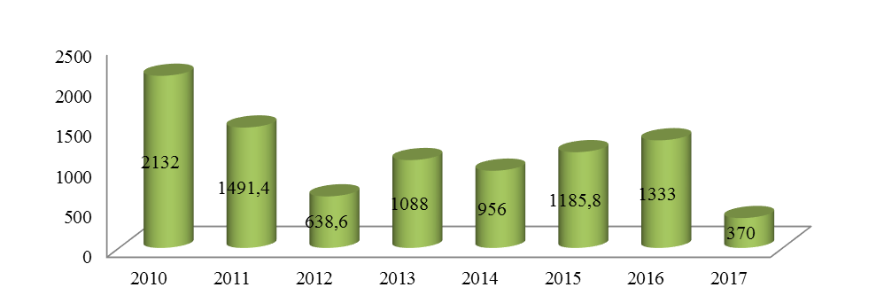
Рисунок 15 – Динамика введенного в эксплуатацию жилья, квадратный метр общей площади
Источник: составлено на основе Региональной базы статистических данных муниципальных образований, http://www.gks.ru/dbscripts/munst/munst15/DBInet.cgi

Сократился ввод в действие жилых домов на территории Дубровского муниципального образования: с 2132 в 2010 году до 370 квадратных метров общей площади в 2017 году. Это связано, в первую очередь, с уменьшением объемов индивидуального строительства населением района.
Продолжается работа по проведению капитального ремонта многоквартирных жилых домов.
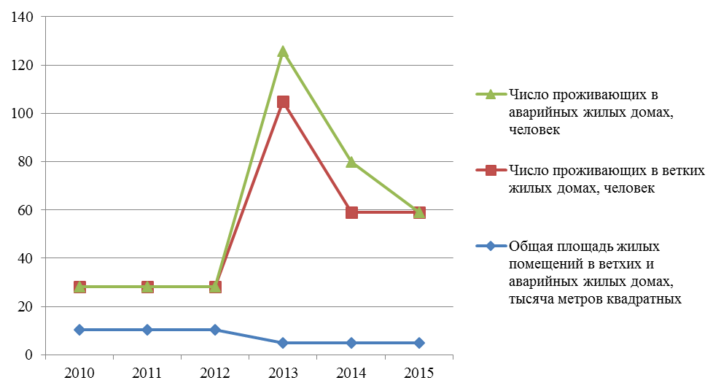
Рисунок 16 – Динамика численности населения, проживающего в ветхих и аварийных жилых домах
Источник: составлено на основе Региональной базы статистических данных муниципальных образований, http://www.gks.ru/dbscripts/munst/munst15/DBInet.cgi

Сельское хозяйство
Несомненно, сельское хозяйство продолжает являться важнейшей отраслью экономики района. Производством сельскохозяйственной продукции в 2017 году реально занимались 7 сельскохозяйственных предприятий, 13 крестьянско-фермерских хозяйств и индивидуальных предпринимателей и 3085 личных подсобных хозяйств.

Таблица 7 – Динамика производства продукции сельского хозяйства в Дубровском муниципальном образовании
 | Объем производства продукции сельского хозяйства (в фактически действовавших ценах), тысяча рублей |  | Индекс производства продукции сельского хозяйства (в сопоставимых ценах; в процентах к предыдущему году), процент
 | 2010 | 2016 | 2010 | 2016
Хозяйства всех категорий | 528414 | 1507463 | 95,2 | 115
Сельскохозяйственные организации (все сельхозорганизации) | 158083 | 911562 | 82,4 | 141
Хозяйства населения (граждане) | 304629 | 450689 | 93,5 | 98,3
Крестьянские (фермерские) хозяйства и индивидуальные предприниматели | 65702 | 145212 | 209,6 | 70,4
Источник: составлено на основе Региональной базы статистических данных муниципальных образований, http://www.gks.ru/dbscripts/munst/munst15/DBInet.cgi

На протяжении последних трех лет стабилизировалась численность работающих в сельском хозяйстве, которая составила 261 человек.
Подводя итоги в растениеводческой отрасли по району за 2017 год, следует отметить увеличение валового сбора зерна по сельскохозяйственным предприятиям и крестьянско-фермерским хозяйствам в сравнении с 2016 годом на 883 тонны или на 5 процентов больше данного уровня. Урожайность зерновых и зернобобовых составила 34,6 центнера с одного гектара или 141 % к уровню прошлого года. Увеличен в 2017 году в сравнении с 2016 годом валовой сбор картофеля и овощей на 1,2 и 23,5 процента соответственно.
ООО «Брянский лён» наряду с выращиванием зерновых и кормовых культур занимается выращиванием льна. За 2017 год предприятием произведено 80 тонн льносемян и 3470 тонн льнотресты. Продолжала работать в 2 смены на протяжении всего года и линия по переработке льна. Всего за 2017 год было отгружено 633 тонны короткого и длинного волокна на сумму 45,2 млн. рублей. Продукция востребована предприятиями Тверской, Смоленской, Ивановской, Московской областями. В декабре прошлого года и январе текущего года продукция предприятия была отгружена на экспорт: в частности в Литву и Китай. Учитывая спрос на льноводческую продукцию, предприятие намерено расширить посевные площади.
Высокая урожайность кормовых и зерновых культур в истекшем году позволила обеспечить кормами в полном объеме не только общественное поголовье, но и поголовье скота, содержащееся в личных подсобных хозяйствах. В зимовку в целом по району было заготовлено 29,0 ц кормовых единиц на 1 условную голову скота.
Что касается животноводства: по состоянию на начало текущего года в сельхозпредприятиях и крестьянско-фермерских хозяйствах района поголовье крупного рогатого скота составило 5005 голов, в том числе коров 2470 голов.
За 2017 год произведено 10363 тонны молока. Прирост производства к предыдущему году составил 967 тонн. От каждой фуражной коровы надоено 5109 кг молока, что больше уровня 2016 года на 448 кг.
Среднемесячная заработная плата одного работника в сельском хозяйстве растет, и за 2017 год она составила 20704 рубля или на 9 % выше уровня 2016 года.

Промышленность

В районе продолжают работать предприятия легкой и перерабатывающей промышленности, которые все относятся к группе обрабатывающих производств и являются субъектами малого предпринимательства. Специализация выпускаемой промышленной продукции предприятиями оставалась в прошедшем году и остается по-прежнему неизменной: веревка, канат, шпагат, каболка, спецодежда 9 наименований, 8 видов молочной продукции. За 2017 год промышленными предприятиями района по предварительным данным выпущено товарной продукции на сумму 1 млрд.17 млн. рублей, отгружено промышленных товаров на 1 млрд.15 млн. рублей. Темп роста в целом по промышленности к предыдущему году по выпуску продукции и её отгрузке составил 172 %.
Преимущественный рост объемов произведенной и отгруженной продукции в стоимостном выражении в действующих ценах обеспечило ООО ТД «Дубровкамолоко», которое продолжает выпускать молочную продукцию в прежнем ассортименте. За прошедший год предприятием было произведено и отгружено продукции на 963 млн. рублей или 78 % выше уровня 2016 года. Темп роста объемов произведенной и отгруженной продукции составил по швейным фабрикам белее 10 %.
В 2017 году шпагатная фабрика произвела промышленной продукции на сумму около 9,5 млн. рублей, отгружено на сумму более 7 млн. рублей, что ниже уровня 2016 года на 8 и 20 % соответственно.
В течение всего прошедшего года стабильно работали швейные фабрики района, что отразилось на объемах товарной продукции. Всего швейными фабриками района было выпущено и отгружено продукции на сумму 45,3 млн. рублей и 45,5 млн. рублей соответственно. Темп роста объемов произведенной и отгруженной продукции составил по швейным фабрикам более 10 процентов.
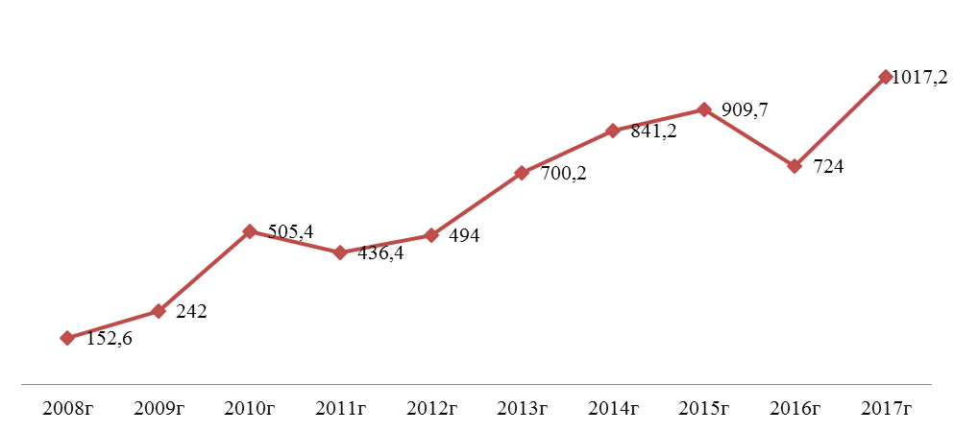
Рисунок 17 – Динамика объема отгруженных товаров собственного производства, выполненных работ и услуг собственными силами предприятий по всем видам экономической деятельности
Источник: составлено с использованием данных отчетов Дубровского муниципального района за 2008-2017 годы.
Среднесписочная численность работающих в отрасли за прошедший год сложилась на уровне 2016 года и составила 300 человек.
Среднемесячная заработная плата одного работника в промышленности за 2017 год составила 15113 рублей или на 17 процентов больше уровня предыдущего года.

Строительство
Общий объем работ и услуг, выполненный в 2017 году строительным комплексом района составил 201,5 млн. рублей, в том числе подрядных работ 164 млн. рублей или 113 и 115 % соответственно к предыдущему году. Из них 90 % объема подрядных работ выполнено дорожной организацией ООО «Дубровкаагропромдорстрой».
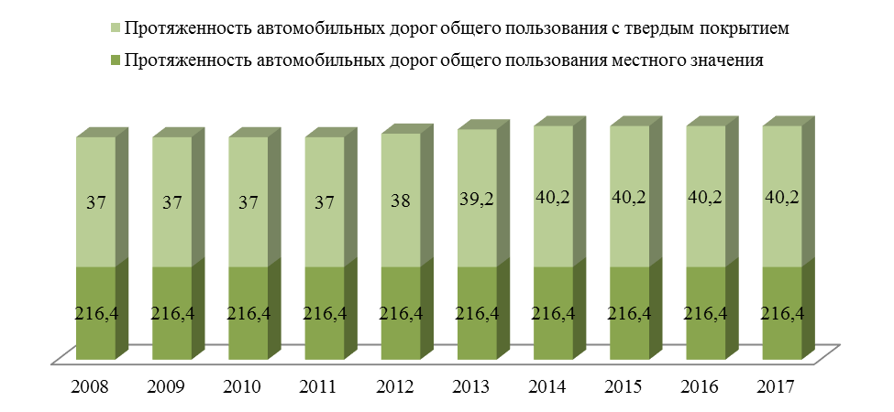
Рисунок 18 – Протяженность автомобильных дорог Дубровского муниципального образования
Источник: составлено с использованием данных отчетов Дубровского муниципального района за 2008-2017 годы.

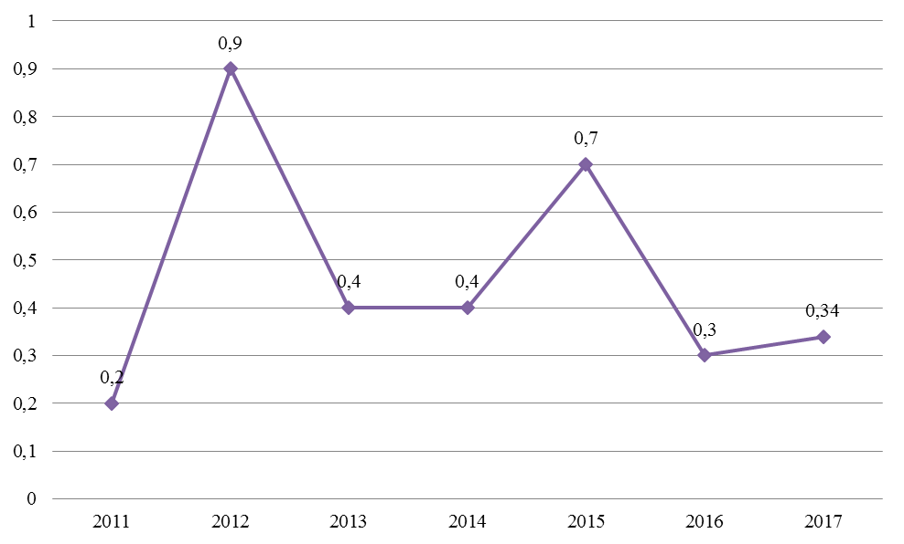
Рисунок 19 – Площадь земельных участков, предоставленных для жилищного строительства, индивидуального жилищного строительства и комплексного освоения в целях жилищного строительства, в расчете на 10 тысяч человек населения
Источник: составлено на основе Региональной базы статистических данных муниципальных образований, http://www.gks.ru/dbscripts/munst/munst15/DBInet.cgi

Несмотря на высокий уровень газификации по району – более 86 процентов, продолжается газификация сельских населенных пунктов.
В настоящее время обеспечивает население района услугами транспорта по 16 маршрутах, в том числе по 7 муниципальным маршрутам предприятие ООО «АТП – Дубровка». Осуществляют регулярные перевозки по регулируемым тарифам 9 единиц подвижного состава.

Малое и среднее предпринимательство

Одним из важнейших секторов рыночной экономики, оказывающим непосредственное влияние на социально-экономическую ситуацию в районе, является малое предпринимательство.
В районе зарегистрировано 85 малых, средних и микропредприятий, среднесписочная численность работников занятых в них составила 1472 человека. Сфера деятельности действующих малых и средних предприятий – сельское хозяйство, легкая и перерабатывающая промышленность, торговля, строительство, общественное питание, жилищно-коммунальное хозяйство. Оборот малых и средних предприятий, включая микропредприятия, за 2014 год составил около 820 тысяч рублей. Доля среднесписочной численности работников малых и средних предприятий в среднесписочной численности работников всех предприятий и организаций составила в 2014 году 41,5 %.
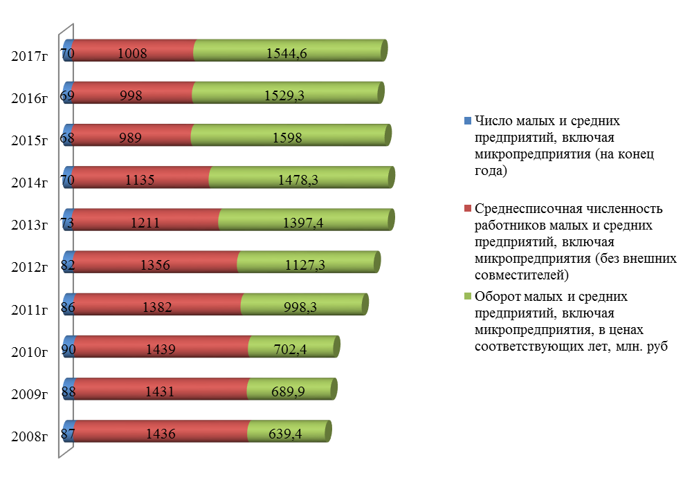
Рисунок 20 – Динамика изменений основных показателей, отражающих развитие предпринимательской деятельности в Дубровском муниципальном образовании
Источник: составлено на основе Региональной базы статистических данных муниципальных образований, http://www.gks.ru/dbscripts/munst/munst15/DBInet.cgi

К субъектам малого предпринимательства относятся и индивидуальные предприниматели без образования юридического лица. В районе их по последним данным составляет более 400 человек. И если количество малых и средних предприятий на протяжении последних трех лет подлежит незначительным колебаниям, то число индивидуальных предпринимателей довольно внушительно сократилось. Причина – несоразмерное повышение платежей во внебюджетные фонды. Основной сферой деятельности действующих индивидуальных предпринимателей в настоящее время является торговля, бытовое обслуживание, общественное питание, сельское хозяйство, услуги автосервиса.
Постоянно осуществляется взаимодействие с Правительством Брянской области в части реализации областной программы «Государственная поддержка малого и среднего предпринимательства» для начинающих предпринимателей.
Одним из влиятельных субъектов малого предпринимательства района является оздоровительное учреждение ООО Парк-отель «Салынь», которое продолжает развивается как туристическо-рекреационный кластер.

Рынок товаров и услуг
Потребительский рынок в районе характеризуется высокой товарной насыщенностью, развитой сетью предприятий торговли, общественного питания и бытового обслуживания и в полной мере соответствует платежеспособному спросу населения.
Таблица 8 - Количество объектов розничной торговли и общественного питания в Дубровском муниципальном образовании
 | 2010 | 2011 | 2012 | 2013 | 2014 | 2015 | 2016 | 2017
магазины |  | 111 | 109 | 106 | 113 | 115 | 106 | 103
магазины (без торговых центров) | 104
торговые центры | 5
павильоны | 17 | 18 | 19 | 17 | 17 | 13 | 13 | 11
палатки и киоски | 22 | 23 | 16 | 16 | 15 | 13 | 15 | 15
аптеки и аптечные магазины | 3 | 3 | 3 | 3 | 3 | 3 | 3 | 4
аптечные киоски и пункты | 5 | 4 | 3 | 4 | 4 | 4 | 4 | 6
общедоступные столовые, закусочные | 8 | 9 | 9 | 8 | 11 | 11 | 11 | 11
столовые учебных заведений, организаций, промышленных предприятий | 10 | 9 | 9 | 9 | 9 | 9 | 8 | 8
супермаркеты |  | 2 | 2 |  | 3 | 3 | 3 | 3
специализированные продовольственные магазины |  | 1 | 4 | 5 | 6 | 6 | 5 | 5
специализированные непродовольственные магазины |  | 5 | 5 | 6 | 11 | 10 | 8 | 8
неспециализированные продовольственные магазины (минимаркеты) |  | 8
неспециализированные непродовольственные магазины |  | 29
прочие магазины |  | 66 |  |  |  | 34 | 31
рестораны, кафе, бары | 4 | 4 | 4 | 4 | 4 | 4 | 5 | 5
автозаправочные станции | 5 | 5 | 5
магазины товаров повседневного спроса, минимаркеты |  |  | 7 | 61 | 59
универмаги |  |  |  | 1 | 1 | 1 | 1 | 1
неспециализированные непродовольственные магазины и прочие магазины |  |  | 91 | 33 | 33 |  |  | 30
минимаркет |  |  |  |  |  | 61 | 58 | 56

Источник: составлено на основе Региональной базы статистических данных муниципальных образований, http://www.gks.ru/dbscripts/munst/munst15/DBInet.cgi

По состоянию на 1 января 2018 года торговое обслуживание на территории района осуществляют 114 магазинов и 15 киосков. Оборот розничной торговли во всех отраслях экономики за 2017 год составил 832,4 млн. рублей или на 18 % выше уровня 2016 года. Показатель обеспеченности населения района площадью торговых объектов составляет 502 кв.м. на одну тысячу жителей, что на 26 % выше норматива. Обеспеченность торговыми площадями по реализации продовольственных товаров к нормативу составляет 171 %. Все это обеспечивает конкурентную среду в розничной торговле и способствует учитывать различные потребности и интересы жителей района.
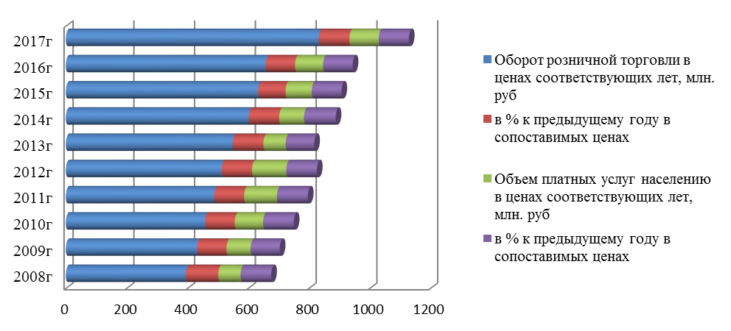
Рисунок 21 – Динамика оборота розничной торговли в Дубровском муниципальном образовании
Источник: составлено на основе Региональной базы статистических данных муниципальных образований, http://www.gks.ru/dbscripts/munst/munst15/DBInet.cgi

По состоянию на 1 января 2017 года в районе 40 населенных пунктов, в которых проживают 922 человека и не имеют стационарной торговой сети. Из них 19 населенных пунктов обслуживает выездная торговля Дубровского райпо по графику, согласованному с главами сельских администраций.
Роль потребительской кооперации неоценима в обслуживании сельских населенных пунктов, особенно малочисленных деревень. В её торговую сеть входят 15 розничных предприятий, из них 12 находятся в сельской местности.

Оперативная обстановка

Анализ состояния преступности и результатов борьбы с ней свидетельствует об уменьшении в 2017 году общего числа зарегистрированных преступлений на 11 %, в том числе тяжких на 16 %, особо тяжких на 21 %. Уменьшилась в 2017 году в сравнении с предыдущим годом раскрываемость преступлений на 5 %. В то же время увеличилась на 16 процентов раскрываемость тяжких и особо тяжких преступлений.
Увеличилось на 29 % количество дорожно-транспортных происшествий, в которых погибло 4 человека и 29 получили ранения. В 2017 году сотрудниками полиции было задержано 40 водителей в состоянии опьянения или почти в 2 раза больше в сравнении с предыдущим годом.
Кроме того, в целях профилактики безнадзорности и правонарушений среди подростков комиссией по делам несовершеннолетних совместно с заинтересованными структурами и ведомствами проведено в школах 56 лекции и бесед, 127 обследований условий жизни и воспитания несовершеннолетних в неблагополучных семьях, организовано 65 рейдов.

1.1.3 Анализ динамики основных индикаторов социально-экономического развития, проведение межмуниципальных сопоставлений

Дубровский район расположен в северо-западной части Брянской области. Граничит с тремя районами Брянской области: Рогнединским, Клетнянским, Жуковским и со Смоленской областью. Общая площадь составляет 1028 кв.м. Район насчитывает 112 населенных пунктов с численностью 18316 человек. Среди них административный центр района – поселок Дубровка с населением в 7574 человека.
С областным центром район связан железной дорогой и федеральной автотрассой Орел-Брянск-Смоленск.

Демографическая ситуация

По численности населения Дубровский район характеризуется не самым минимальным значением показателя по сравнению с другими муниципальными районами Брянской области в период 2010-2017 г.г.

Таблица 9 - Динамика численности населения муниципальных районов Брянской области за 2010-2017 г.г., человек (по состоянию на 1 января)

 | 2010 | 2011 | 2012 | 2013 | 2014 | 2015 | 2016 | 2017
 | Дубровский муниципальный район
городское население | 8235 | 7970 | 7909 | 7834 | 7735 | 7574 | 7394 | 7325
сельское население | 12431 | 11997 | 11620 | 11330 | 10884 | 10742 | 10567 | 10316
 | Жуковский муниципальный район
городское население | 18243 | 18211 | 17942 | 17629 | 17376 | 17147 | 17037 | 16953
сельское население | 18732 | 18689 | 18578 | 18427 | 18065 | 17962 | 17892 | 17729
 | Клетнянский муниципальный район
городское население | 13402 | 13265 | 13131 | 13022 | 12952 | 12873 | 12796 | 12640
сельское население | 6948 | 6819 | 6645 | 6530 | 6327 | 6193 | 6164 | 5998
 | Рогнединский муниципальный район
городское население | 3041 | 3143 | 3144 | 3096 | 3037 | 2980 | 2967 | 2950
сельское население | 4492 | 4120 | 3985 | 3869 | 3763 | 3724 | 3714 | 3657

Источник: составлено на основе Региональной базы статистических данных муниципальных образований, http://www.gks.ru/dbscripts/munst/munst15/DBInet.cgi

В Дубровском и муниципальных районах Брянской области, граничащих с ним, наблюдается сокращение рождаемости в период 2010-2017 гг.
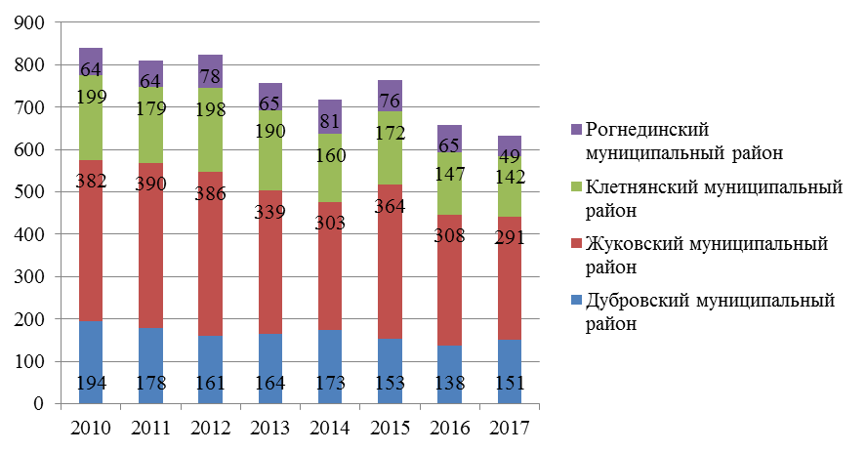

Рисунок 22 – Динамика числа родившихся (без мертворождения) в муниципальных районах Брянской области
Источник: составлено на основе Региональной базы статистических данных муниципальных образований, http://www.gks.ru/dbscripts/munst/munst15/DBInet.cgi

Оценивая коэффициенты рождаемости, следует отметить, что самое высокое значение показателя имеет Дубровском районе – 8,6 промилле. В других рассматриваемых районах коэффициенты рождаемости по данным 2017 года составляют: в Жуковском – 8,4 промилле, в Рогнединском – 7,4 промилле. Среднее значение коэффициента рождаемости по Брянской области равно 10,9 родившихся на 1000 человек населения.
В рассматриваемых муниципальных районах наблюдается естественная убыль населения, но следует отметить положительную динамику по снижению числа умерших в период 2010-2017 гг. во всех анализируемых районах. Динамика числа умерших отражена на рисунке 22.
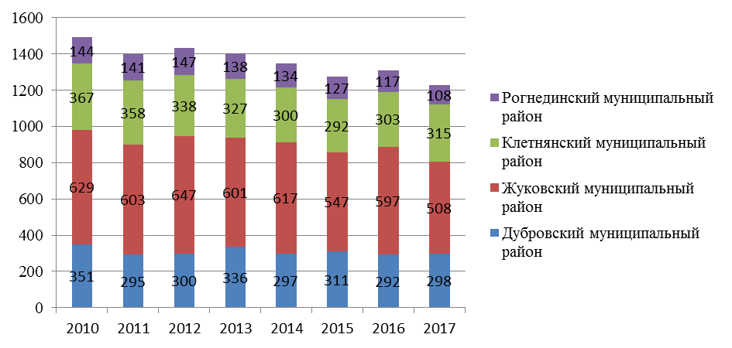

Рисунок 23 - Динамика числа умерших в муниципальных районах Брянской области
Источник: составлено на основе Региональной базы статистических данных муниципальных образований, http://www.gks.ru/dbscripts/munst/munst15/DBInet.cgi

По данным 2017 года коэффициент смертности максимальное значение имеет в Дубровском муниципальном районе и составляет 17,1 промилле. Минимальное значение показателя отмечается в Жуковском муниципальном районе 14,7 промилле.
Во всех рассматриваемых районах коэффициент естественного прироста имеет отрицательное значение.
Распределение численности населения по возрастным группам по итогам 2017 в муниципальных районах Брянской области представлено на рисунке 24. Наибольший удельный вес населения трудоспособного возраста в структуре населения района отмечается в Жуковском муниципальном районе, в котором на его долю приходится 57,5%.
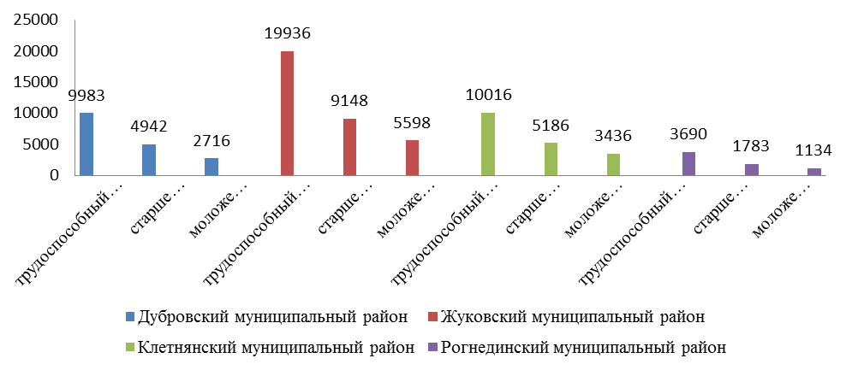

Рисунок 24 – Распределение численности населения муниципальных районов Брянской области по возрастным группам, 2017 год
Источник: составлено на основе Региональной базы статистических данных муниципальных образований, http://www.gks.ru/dbscripts/munst/munst15/DBInet.cgi

На показатели, характеризующие численность населения и распределение его по возрастным группам часто оказывают влияние миграционные процессы. Многие лица трудоспособного возраста отправляются на заработки в другие регионы. Миграционные потоки районам представлены на рисунке 24.
В муниципальных образованиях, граничащих с Дубровским районом выбытие населения преобладает над его прибытием, как следствие отрицательные значения по показателю миграционный прирост.
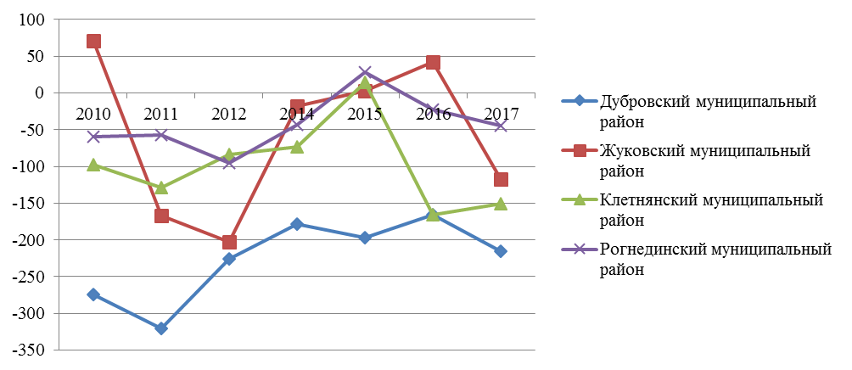
Рисунок 25 – Миграционный прирост в муниципальных районах Брянской области
Источник: составлено на основе Региональной базы статистических данных муниципальных образований, http://www.gks.ru/dbscripts/munst/munst15/DBInet.cgi

Человеческий капитал
В настоящее время не только на региональном уровне важное значение приобретает человеческий капитал, но и выступает платформой развития муниципальных образований субъектов Российской Федерации.
Основой успешного развития муниципальных районов Брянской области является кадровый потенциал, имеющаяся научная и образовательная база, также важную роль играет культурно-досуговая составляющая.
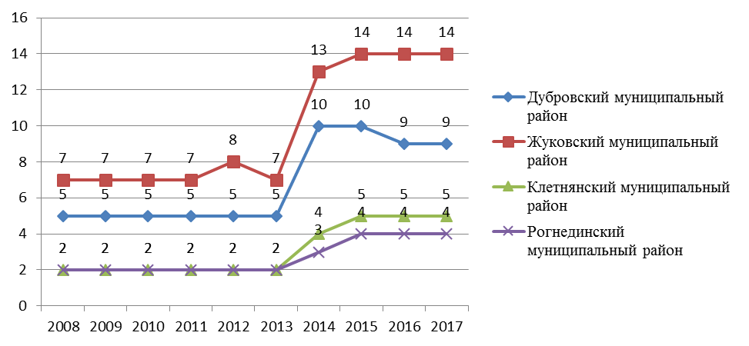
Рисунок 26 - Динамика числа дошкольных учреждений в муниципальных районах Брянской области
Источник: составлено на основе Региональной базы статистических данных муниципальных образований, http://www.gks.ru/dbscripts/munst/munst15/DBInet.cgi

По числу общеобразовательных организаций (без вечерних (сменных)) в период 2010-2016 г.г. выявлена отрицательная динамика, во всех рассматриваемых муниципальных районах их количество сократилось, в Жуковком районе - на 5 единиц, в Клетнянском, Рогнединском и Дубровском – на 4 общеобразовательных учреждения стало меньше в 2016 году в сопоставлении с данными 2010 года. (рисунок 26)
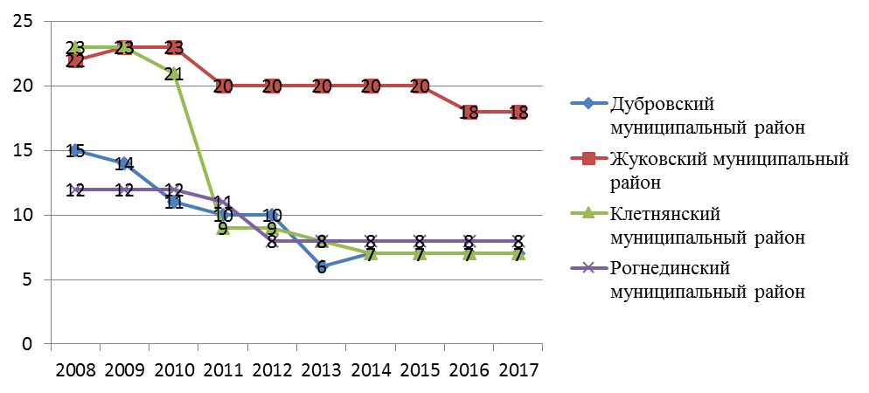

Рисунок 27 - Динамика числа общеобразовательных организаций (без вечерних (сменных)) на начало учебного года в муниципальных районах Брянской области
Источник: составлено на основе Региональной базы статистических данных муниципальных образований, http://www.gks.ru/dbscripts/munst/munst15/DBInet.cgi

На рисунке 28 представлена динамика численности детей в дошкольных образовательных учреждениях и обучающихся в общеобразовательных организациях в муниципальных районах Брянской области.

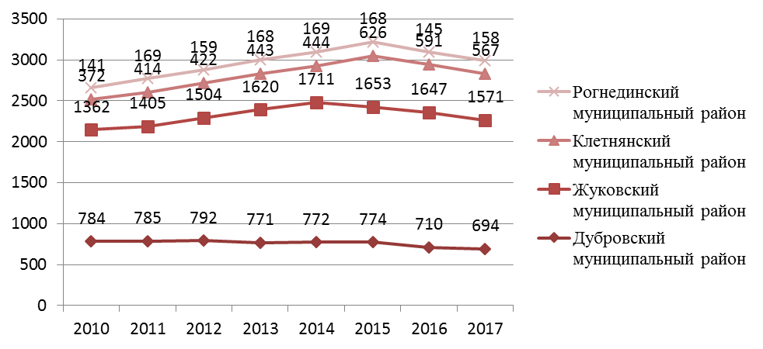

Рисунок 28 - Динамика численности детей в дошкольных образовательных учреждениях муниципальных районов Брянской области
Источник: составлено на основе Региональной базы статистических данных муниципальных образований, http://www.gks.ru/dbscripts/munst/munst15/DBInet.cgi

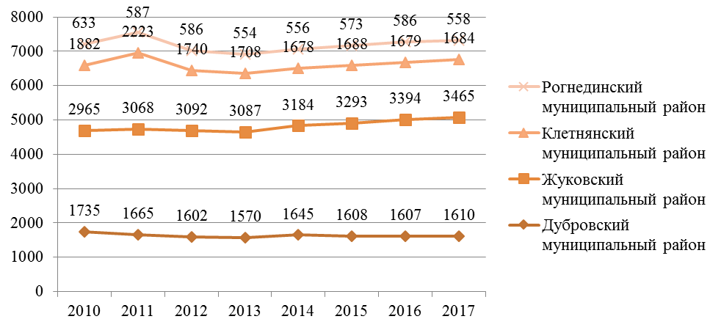
Рисунок 29 - Динамика численности обучающихся в общеобразовательных учреждениях муниципальных районов Брянской области
Источник: составлено на основе Региональной базы статистических данных муниципальных образований, http://www.gks.ru/dbscripts/munst/munst15/DBInet.cgi

В муниципальных районах Брянской области уделяется внимание развитию спорта и поддержанию здорового образа жизни. Во всех муниципальных районах функционирует по 1 детско-юношеской спортивной школе.
На территории районов имеются специальные спортивные сооружения, стадионы, спортзалы, плавательные бассейны для занятия физической культурой и спортом.
Для развития человеческого капитала важное значение имеет культурная составляющая, на рисунке 30 представлено изменение количества культурно-досуговых организаций в муниципальных районах Брянской области.
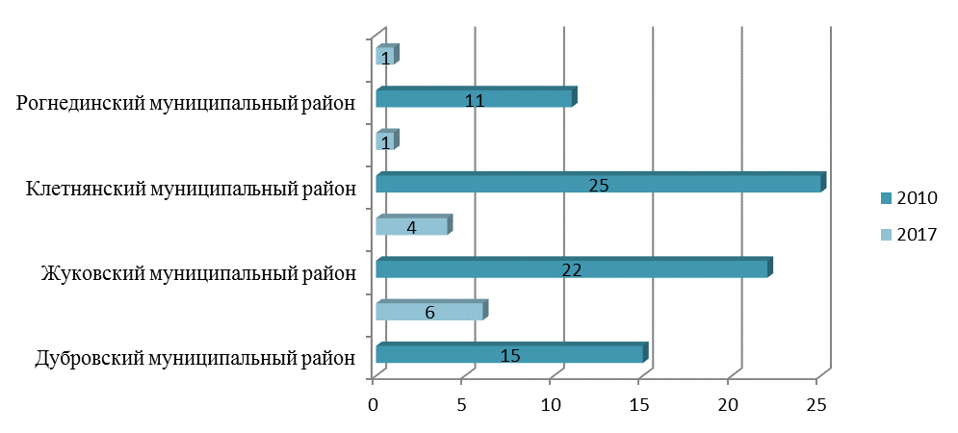

Рисунок 30 - Количество культурно-досуговых организаций в муниципальных районах Брянской области, единиц
Источник: составлено на основе Региональной базы статистических данных муниципальных образований, http://www.gks.ru/dbscripts/munst/munst15/DBInet.cgi

Важным аспектом развития человеческого капитала является вопрос обеспеченности населения районов врачами и средним медицинским персоналом.
На рисунке 31 представлена обеспеченность жителей муниципальных районов Брянской области врачами в расчете на 10000 человек населения.
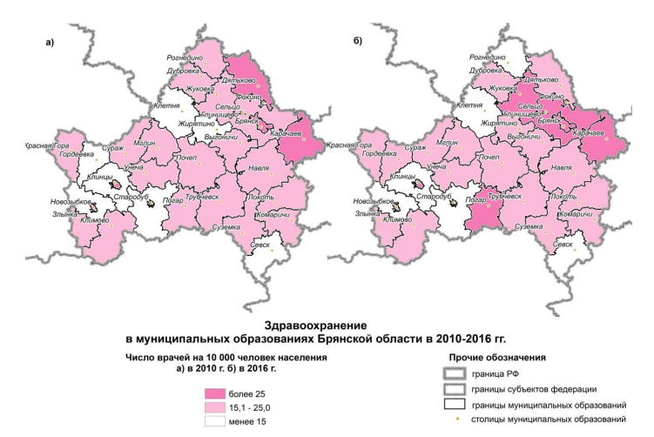

Рисунок 31 - Число врачей в расчете на 10 тысяч человек населения Брянской области, 2010, 2016 г.
Источник: составлено на основе Региональной базы статистических данных муниципальных образований, http://www.gks.ru/dbscripts/munst/munst15/DBInet.cgi

В период 2010-2016 г.г. по ряду районов произошли перемены: в Жуковском районе показатель обеспеченности населения врачами увеличился и составил 29,1 врачей на 10000 человек населения, во многих районах, включая Дубровский район, ситуация существенно не изменилась.
Дефицит медицинских работников, низкие заработные платы и недостаточная мотивация, необходимость ремонта и модернизации оборудования в зданиях поликлиник и больниц, способствуют снижению качества оказываемых услуг, многие жители не ориентированы на получение услуг в муниципальных районах.
Сопоставление данных по заработной плате между муниципальными образованиями и средними данными по региону позволило установить, что в Рогнединском районе заработная плата в 2010 году была менее 80% относительно величины заработной платы в регионе, а в 2016 году ситуация изменилась и заработная плата в Рогнединском районе стала выше 100% по отношению в средней по региону, динамика положительная. В Дубровском, Жуковском и Дятьковском районах ситуация стабильна в период 2010-2016 г.г. Среднемесячная номинальная начисленная заработная плата по Брянской области (без субъектов малого предпринимательства) составляет 25034,5 рублей.

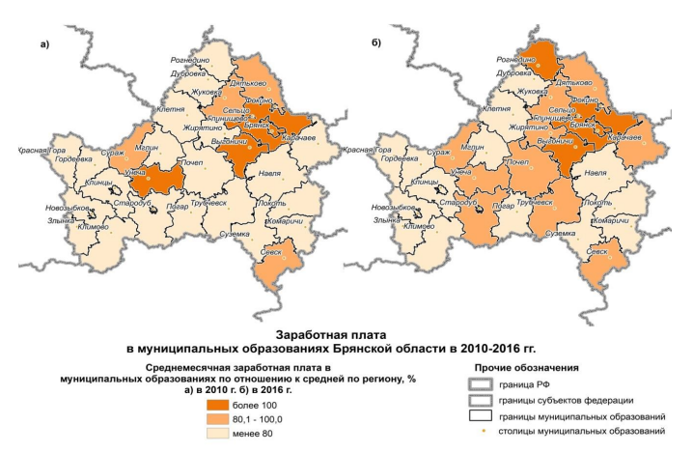

Рисунок 32 - Среднемесячная заработная плата в муниципальных образованиях по отношению к средней по региону в Брянской области, 2010, 2016 г.
Источник: составлено на основе Региональной базы статистических данных муниципальных образований, http://www.gks.ru/dbscripts/munst/munst15/DBInet.cgi

Уровень зарегистрированной безработицы в Брянской области составляет 1,2 % по данным 2016 года, по данным 2017 года – 0,9 %. Минимальное значение уровня зарегистрированной безработицы в Дубровском муниципальном районе – 1,0 % по данным 2016 года, по данным 2017 года – 0,7 %.

Экономическая ситуация

Анализ экономической ситуации по муниципальным районам, граничащих с Дубровским районом, свидетельствует о наличии как положительных, так и отрицательных тенденций.
В 2017 году в сопоставлении с данными 2010 года наблюдается снижение количества предприятий и организаций в муниципальных районах Брянской области. Существенное снижение показателя выявлено в Рогнединском районе – на 26,4% и Дубровском районе - на 18,6%.
Оценивая территориальную концентрацию предприятий и организаций в муниципальных районах Брянской области, следует заметить, что самое низкое число субъектов хозяйствования, функционирующих в районе в расчете на 1 кв. км отмечается Стародубском муниципальном районе, показатель равен 0,068. Также достаточно низкое значение показателя в Рогнединском районе – 0,09, Клетнянском – 0,093, Клинцовском – 0,098. Лидирующие позиции занимает Брянский муниципальный район, где на 1 кв. км приходится 0,882 предприятия и организации. Хорошие результаты демонстрируют Дятьковский и Жуковский муниципальные районы, территориальная концентрация предприятий и организаций на начало 2017 года составила 0,386 и 0,289 единиц на 1 кв. км.
В Брянской области на достаточно высоком уровне развито и промышленное производство и сельское хозяйство.
На рисунке 33 представлена динамика объема отгруженных товаров собственного производства, выполненных работ и услуг собственными силами (без субъектов малого предпринимательства).

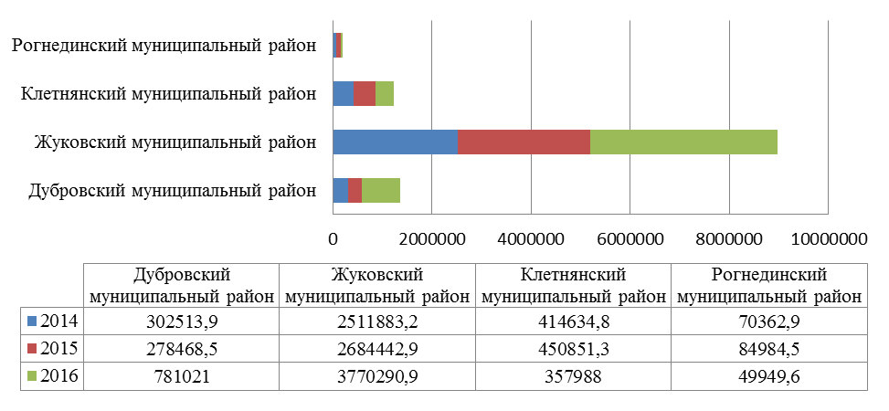
Рисунок 33 - Динамика изменения объема отгруженных товаров собственного производства, выполненных работ и услуг собственными силами (без субъектов малого предпринимательства) по муниципальным районам Брянской области, тыс. руб.
Источник: составлено на основе Региональной базы статистических данных муниципальных образований, http://www.gks.ru/dbscripts/munst/munst15/DBInet.cgi

В период 2014 – 2016 г.г. минимальный объем отгруженных товаров собственного производства, выполненных работ и услуг собственными силами отмечается для Рогнединского района, причем имеется отрицательная динамика его сокращения почти на 29% в 2016 году по сравнению с 2014 годом.
Количество объектов розничной торговли и общественного питания по муниципальным районам, граничащим с Дубровским районом Брянской области представлен в таблице 10.

Таблица 10- Количество объектов розничной торговли и общественного питания по муниципальным районам Брянской области 2017 г., единиц
 | Дубровский муниципальный район | Жуковский муниципальный район | Клетнянский муниципальный район | Рогнединский муниципальный район
магазины | 103 | 223 | 149 | 48
павильоны | 11 | 23 | 5 | 1
палатки и киоски | 15 | 5 | 2 | 2
аптеки и аптечные магазины | 4 | 1 | 4 | 1
аптечные киоски и пункты | 6 | 26 | 6 | 1
общедоступные столовые, закусочные | 11 | 10 | 6 | 7
столовые учебных заведений, организаций, промышленных предприятий | 8 | 25 | 10 | 1
супермаркеты | 3 | 10 | 1 | 8
специализированные продовольственные магазины | 5 | 6 | 5 | 1
специализированные непродовольственные магазины | 8 | 33 | 15 | 6
рестораны, кафе, бары | 5 | 15 | 4 | 33
универмаги | 1 | 66 | 2
неспециализированные непродовольственные магазины и прочие магазины | 30 | 108 | 49
минимаркет | 56 |  | 79

Источник: составлено на основе Региональной базы статистических данных муниципальных образований, http://www.gks.ru/dbscripts/munst/munst15/DBInet.cgi

Анализ финансовых результатов деятельности организаций муниципальных районов, граничащих с Дубровским районом Брянской области, свидетельствует о том, что по данным 2017 года наиболее сложное положение имеет Рогнединский муниципальный район, удельный вес убыточных предприятий составляет 100 %. Доля убыточных организаций в Жуковском районе равна 12,5 %, в Клетнянском районе – 50 %. В Дубровском районе удельный вес убыточных организаций составляет 20 %.
Сальдированный финансовый результат по итогам 2017 года имеет положительное значение в Жуковском и Дубровском муниципальных районах.
В Рогнединском муниципальном районе сальдированный финансовый результат за 2017 год имеет отрицательное значение и равен 23324 тыс. рублей.
Организации, функционирующие в различных сферах деятельности не редко имеют кредиторскую и дебиторскую задолженность, на рисунке 33 представлена задолженность субъектов хозяйствования муниципальных районов Брянской области по итогам 2016 года.
Высокая кредиторская задолженность по данным 2016 года имеется в Жуковском муниципальном районе, просроченная задолженность составляет 323 тыс. рублей. В Дубровском районе показатели задолженности невелики по сравнению с представленными районами, но имеется более существенная доля по просроченной задолженности, так удельный вес просроченной кредиторской задолженности составляет 37,7%, а дебиторской – 26,8%.
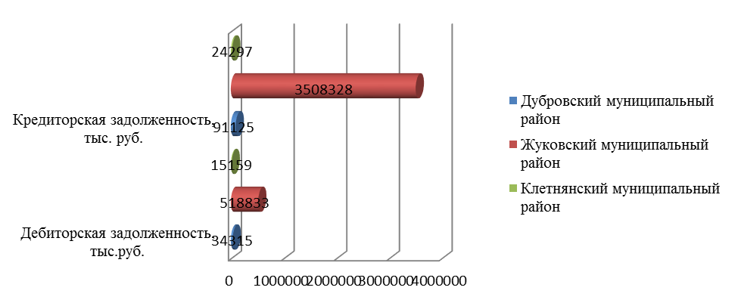
Рисунок 34 – Кредиторская и дебиторская задолженность организаций (без субъектов малого предпринимательства) в муниципальных районах Брянской области на конец 2016 года
Источник: составлено на основе Региональной базы статистических данных муниципальных образований, http://www.gks.ru/dbscripts/munst/munst15/DBInet.cgi

Анализируя экономическую ситуацию важно акцентировать внимание на заработной плате. На рисунке 34 представлена среднемесячная номинальная начисленная заработная плата работников по организациям, не относящимся к субъектам малого предпринимательства за 2016 год и 2010 годы по муниципальным районам Брянской области.
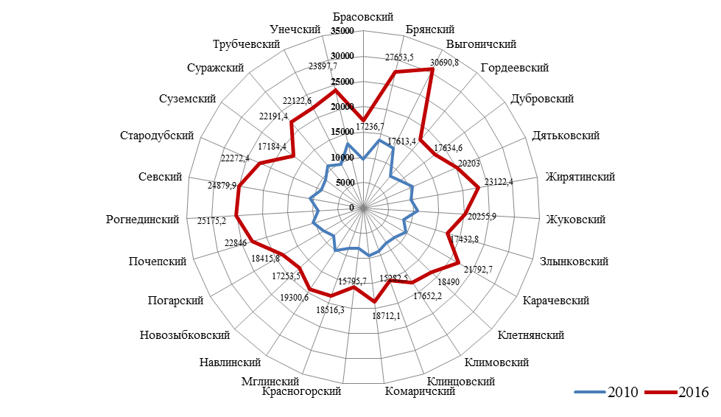

Рисунок 35 - Среднемесячная номинальная начисленная заработная плата работников по организациям, не относящимся к субъектам малого предпринимательства, рубли
Источник: составлено на основе Брянская область в цифрах.2017: Крат.стат.сб./ Брянскстат. - Брянск, 2017. – 152с.

По данным 2010 году самая высокая среднемесячная номинальная начисленная заработная плата работников организаций была в Брянском муниципальном районе и составляла 13785,3 рублей, наименьший показатель зафиксирован в Новозыбковском муниципальном районе - 7990,4 рублей. За рассматриваемый период времени для всех муниципальных образований отмечается положительная динамика. Наибольшее увеличение показателя выявлено в следующих районах: Рогнединском – в 2,8 раза, Стародубском - в 2,5 раза, Жирятинском – 2,4 раза. Также в 2016 году в сопоставлении с данными 2010 года более чем в 2 раза заработная плата увеличилась в таких районах как: Брянский, Выгоничский, Гордеевский, Дубровский, Дятьковский, Жирятинский, Жуковский, Злынковский, Карачевский, Клетнянский, Климовский, Клинцовский, Комаричский, Красногорский, Мглинский, Навлинский, Новозыбковский, Погарский, Почепский, Севский, Суземский, Суражский, Трубчевский.
По данным 2016 года самая высокая заработная плата у работников организаций, расположенных в Выгоничском муниципальном районе - 30690,8 рублей и Брянском – 27653,5 рублей. По итогам 2016 низкие показатели отмечаются в Клинцовском и Красногорском муниципальных районах, в которых среднемесячная номинальная начисленная заработная плата работников организаций составляет 15282,5 рублей и 15795,7 рублей соответственно.
Динамика изменения числа субъектов малого и среднего предпринимательства в расчете на 10 тысяч человек населения представлена на рисунке 35.
В период 2010-2016 г.г. во всех муниципальных районах Брянской области отмечается снижение числа субъектов малого предпринимательства в расчете на 10000 человек населения, данная динамика отрицательна. Существенное сокращение рассматриваемого показателя выявлено в Рогнединском районе – на 52,7%, также значительно уменьшился показатель в Клетнянском муниципальном районе – на 40,3%

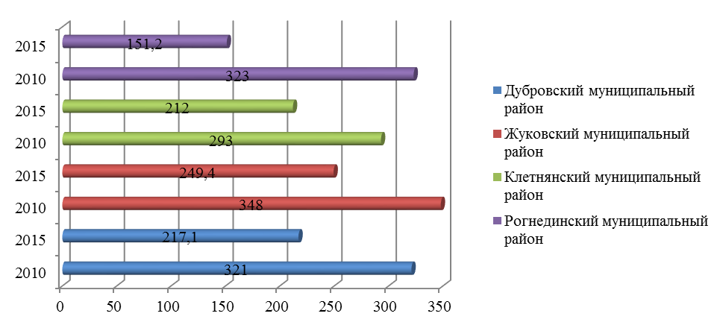

Рисунок 36 - Число субъектов малого и среднего предпринимательства в расчете на 10 тысяч человек в муниципальных районах Брянской области
Источник: составлено на основе Региональной базы статистических данных муниципальных образований, http://www.gks.ru/dbscripts/munst/munst15/DBInet.cgi

На рисунке 37представлена доля среднесписочной численности работников малых и средних предприятий в среднесписочной численности всех предприятий и организаций, функционирующих на территории муниципального района.
Доля работников занятых на малых и средних предприятиях без учета внешних совместителей в среднем по региону составляет 23,64%, среднее значение показателя по муниципальным районам – 23,84%.
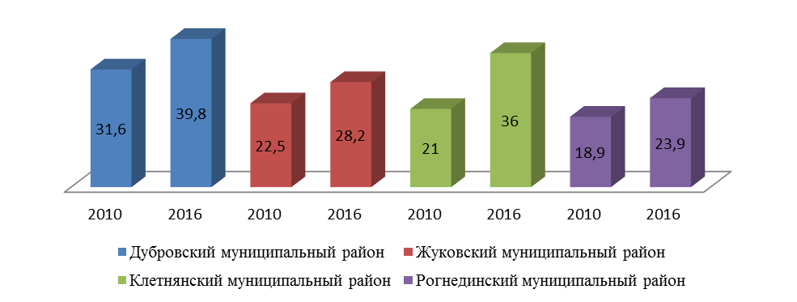
Рисунок 37 - Доля среднесписочной численности работников малых и средних предприятий в среднесписочной численности работников всех предприятий и организаций (без внешних совместителей) в муниципальных районах Брянской области
Источник: составлено на основе Региональной базы статистических данных муниципальных образований, http://www.gks.ru/dbscripts/munst/munst15/DBInet.cgi
Для Жуковского и Рогнединского муниципальных районов в 2016 году в сопоставлении с данными 2010 года отмечается сокращение доли среднесписочной численности работников малых и средних предприятий в среднесписочной численности работников всех предприятий и организаций (без внешних совместителей) на 4,7 % и 4,1% соответственно.
В Дубровском и Жуковском муниципальных районах на долю малых предприятий, имеющих прибыль по данным 2016 года приходится более 80 %, но в Дубровском районе сальдированный финансовый результат ниже, чем в Рогнединском и составляет 84 млн. рублей, в Жуковском муниципальном районе показатель имеет отрицательное значение.

Вывод
Основные тенденции социально-экономического развития Дубровского муниципального района Брянской области следующие:
- сокращение численности населения (естественная убыль)
- сокращение численности населения трудоспособного возраста
- отрицательный миграционный прирост
- сокращения числа общеобразовательных учреждений и культурно-досуговых организаций
- незначительное снижение количества обучающихся в общеобразовательных учреждениях
- снижение обеспеченности населения больничными койками и врачами
- рост обеспеченности населения жилыми площадями и улучшение благосостояния жилищного фонда
- рост заработной платы
- уменьшение количества предприятий и организаций в районе
- сокращение объема отгруженных товаров собственного производства, выполнено работ и услуг собственными силами (без субъектов малого предпринимательства)
- положительная динамика изменения совокупного оборота организаций
- низкий уровень инвестирования в основной капитал
- отрицательная динамика по развитию малого и среднего предпринимательства относительно их количества в расчете на 10 тысяч человек населения и доли занятых работников
- положительная динамика изменения сальдированного финансового результата по малым предприятиям (включая микропредприятия)
Данная ситуация определяется сложившейся моделью развития экономики, невысокой инвестиционной привлекательностью, отсутствием очевидных конкурентных преимуществ района, наличием барьеров социально-экономического развития муниципального образования.

1.1.4 Анализ макроэкономических и бюджетных параметров
Анализ макроэкономических параметров

Исследование макроэкономической деятельности района необходимо проводить с использованием определённого перечня показателей: ВРП, объем импорта, объем экспорта, индекс цен, уровень безработицы, объем инвестиций и других. Однако данные показатели в большей части могут быть рассчитаны только в рамках отдельного субъекта, и не предусматривают детализации на муниципальный уровень. Поэтому в ходе анализа будет дана оценка только некоторых индикаторов макроэкономического развития муниципального образования.
Первым показателем, отражающим реальное состояние денежных доходов населения в исследуемом муниципальном районе, выступает покупательская способность заработной платы (рисунок 38).
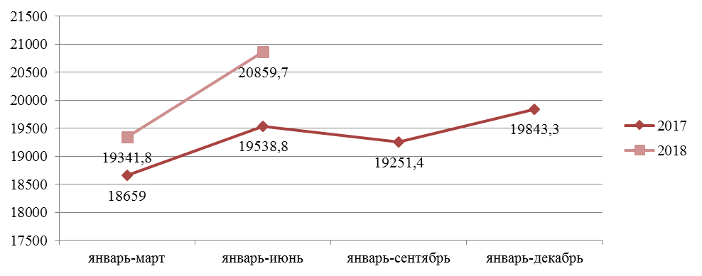

Рисунок 38 - Динамика среднемесячной заработной платы работников организаций, рублей
Источник: составлено на основе Региональной базы статистических данных муниципальных образований, http://www.gks.ru/dbscripts/munst/munst15/DBInet.cgi

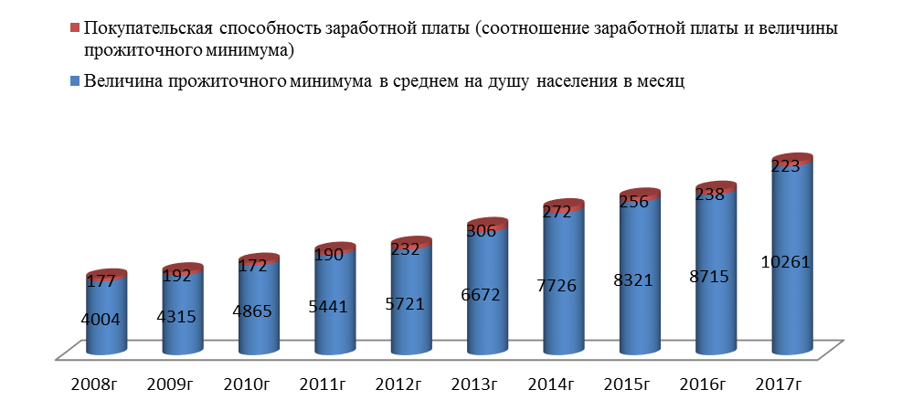

Рисунок 39 – Динамика покупательской способности заработной платы и величины прожиточного минимума Дубровского района
Источник: составлено на основе Региональной базы статистических данных муниципальных образований, http://www.gks.ru/dbscripts/munst/munst15/DBInet.cgi

Динамика величины прожиточного минимума сохраняет положительную тенденцию за период.
Еще одним индикатором, отражающим макроэкономические тенденции способен стать объем инвестиций в основной капитал, динамика которого представлена на рисунке 40.

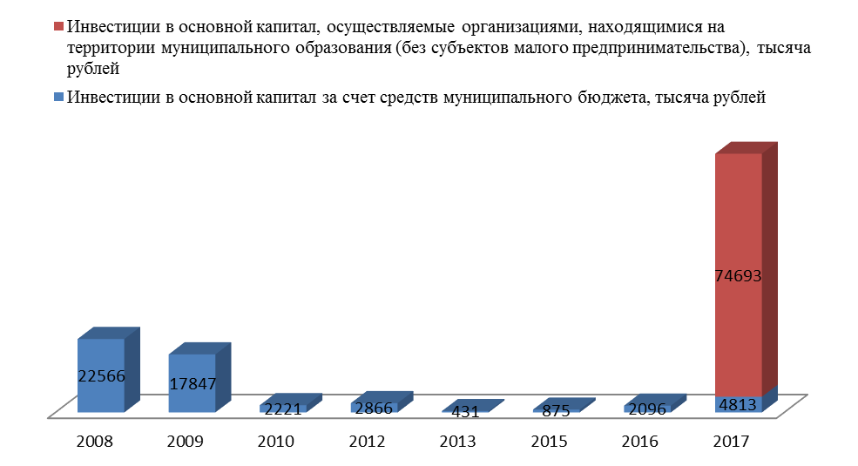
Рисунок 40 – Динамика объема инвестиций в основной капитал предприятий Дубровского района
Источник: составлено на основе Региональной базы статистических данных муниципальных образований, http://www.gks.ru/dbscripts/munst/munst15/DBInet.cgi

Анализируя динамику объема инвестиций в основной капитал предприятий Дубровского района можно отметить положительную тенденцию к увеличению данного показателя только в 2017 году.
В целом, по результатам анализа макроэкономических показателей, можно отметить устойчивую тенденцию общего роста социально-экономического положения исследуемого муниципального образования.

Бюджетно-налоговая политика

Доходы консолидированного бюджета муниципального образования «Дубровский район» за 2017 год исполнены в сумме 348,5 млн. рублей, утвержденный план доходов 347 млн. рублей. Исполнение составило 100,5 процента.
Темп роста доходов консолидированного бюджета в 2017 году составил 124 % к уровню 2016 года за счет увеличения как безвозмездных поступлений из областного бюджета, так и собственных доходов бюджета. Доходы консолидированного бюджета за 2016 год составили 282 млн. рублей
Собственные доходы консолидированного бюджета составляют за 2017 год – 117 млн. рублей, темп роста к уровню 2016 года составил 124 %, (за 2016 год поступило собственных доходов 95 млн. рублей).
Удельный вес собственных доходов бюджета в общей сумме доходов консолидированного бюджета за 2017 год составляет – 34 %.
Из общей суммы поступивших собственных доходов за 2017 год налог на доходы физических лиц составляет 65 млн. рублей, что составляет 56 %, имущественные налоги 12 млн. рублей, что составляет 11 процентов от общей суммы собственных доходов, неналоговые доходы составляют 26 млн. рублей – 22 %.
В рамках выполнения мероприятий по повышению налоговых и неналоговых доходов консолидированного бюджета, муниципальными образованиями района проводилась активная работа с населением по увеличению собираемости налоговых и неналоговых доходов, сокращению недоимки по имущественным налогам и арендным платежам, а также поселениями района проведена большая работа по продаже земельных участков, доходы за 2017 год от данного доходного источника составил 15 млн. рублей.
Ежемесячные заседания межведомственной комиссии при администрации района по изучению состояния налоговой базы, собираемости платежей и сокращению недоимки позволили получить дополнительные поступления по налогу на доходы физических лиц в сумме 1,2 млн. рублей, а в общем экономический эффект от проведенных мероприятий за 2017 составил 7 млн. рублей.
Объем расходов консолидированного бюджета за 2017 год составил 333 млн. рублей. Наибольший удельный вес в общем объеме расходов занимает отрасль «образование» - 53 процента (176 млн. рублей), отрасль «культура» занимает – 7 процентов (23 млн. рублей), жилищно-коммунальное хозяйство» - 7 процентов (24 млн. рублей), «социальная политика» - 5 процентов (16 млн. рублей). Основные расходы отрасли «социальная политика» приходятся на мероприятия по охране семьи и детства – 11 млн. рублей.

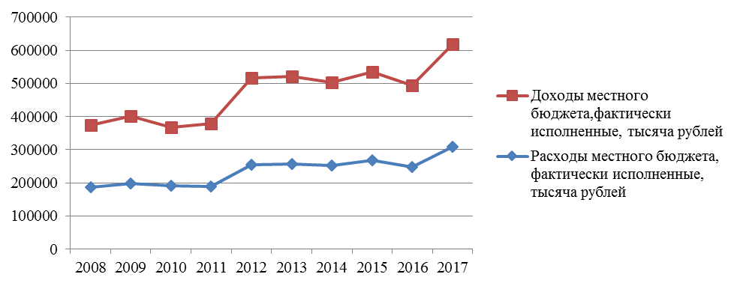

Рисунок 41 – Динамика доходов и расходов местного бюджета Дубровского района

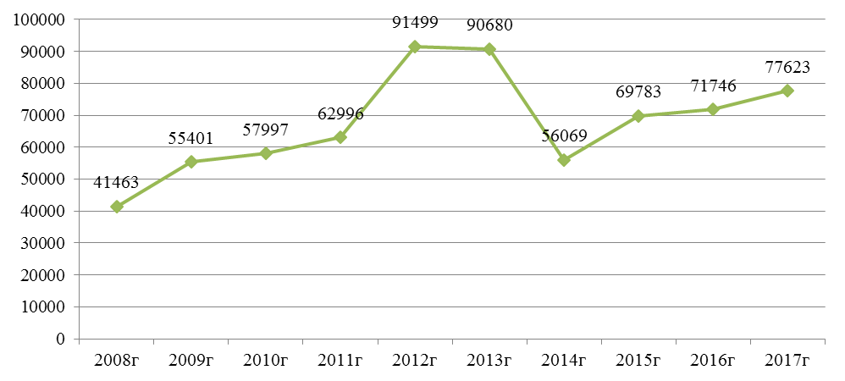
Рисунок 42 – Динамика поступления налогов, сборов и иных обязательных платежей в бюджет Дубровского муниципального образования, тыс. руб.
Источник: составлено на основе Региональной базы статистических данных муниципальных образований, http://www.gks.ru/dbscripts/munst/munst15/DBInet.cgi

Из отраслей материальной сферы основные расходы консолидированного бюджета приходятся на дорожное хозяйство, так в 2017 году направлено средств федерального, областного и районного бюджетов на строительство, ремонт и содержание дорог общего пользования местного значения р.п. Дубровка и сельских поселений в сумме 49 млн. рублей.
На основании вышеизложенного, в качестве практических рекомендаций по совершенствованию бюджетно-налоговой политики района, необходимо отметить усиление мероприятий по увеличению объема поступлений налоговых и неналоговых доходов, а также проведение мероприятий по оптимизации бюджетных расходов, в том числе перенаправлению средств на развитие внутренней районной экономики.
В целом подводя итог результатам анализа макроэкономических и бюджетных параметров, можно отметить:
- с одной стороны, устойчивый и достоверный рост как в фактическом, так и прогнозируемом периоде важнейших макроэкономических показателей, в частности покупательской способности заработной платы, величины прожиточного минимума, а также сокращение уровня зарегистрированной безработицы вплоть до значения близкого к нулевому;
- а с другой стороны, несмотря на положительные тенденции многих бюджетных показателей, наличие проблем недофинансирования отдельных ключевых аспектов общественной жизни исследуемого Дубровского муниципального района.

1.1.5 Анализ отраслевой структуры экономики

Дубровский район находится в северо-западной части Брянской области. Его административным центром является поселок городского типа Дубровка. Общая численность населения района по данным на 1 января 2018 года составляет 17279 человек, из них 58% являются сельскими жителями. В районе есть три основные реки: Белизна, Сеща и Десна.
Дубровский район имеет потенциал развития туризма. Некоторые населенные пункты Дубровского района имеют достаточно длительную историю. Так, село Голубея – с периода Смутного времени. В п. Дубровка работает муниципальный краеведческий музей. В п. Сеща работает краеведческий музей регионального значения, собранные документы в котором свидетельствуют о героической деятельности интернационального подполья в период Великой Отечественной войны, что легло в основу художественного фильма «Вызываем огонь на себя». В 2011 году населенному пункту Сеща было первому в области присвоено звание «Поселок партизанской славы». На территории района имеется несколько оригинальных туристических маршрутов: «Как рубашка с поля пришла» (история льняного производства), «Партизанские тропы», «Природные достопримечательности Дубровского района».
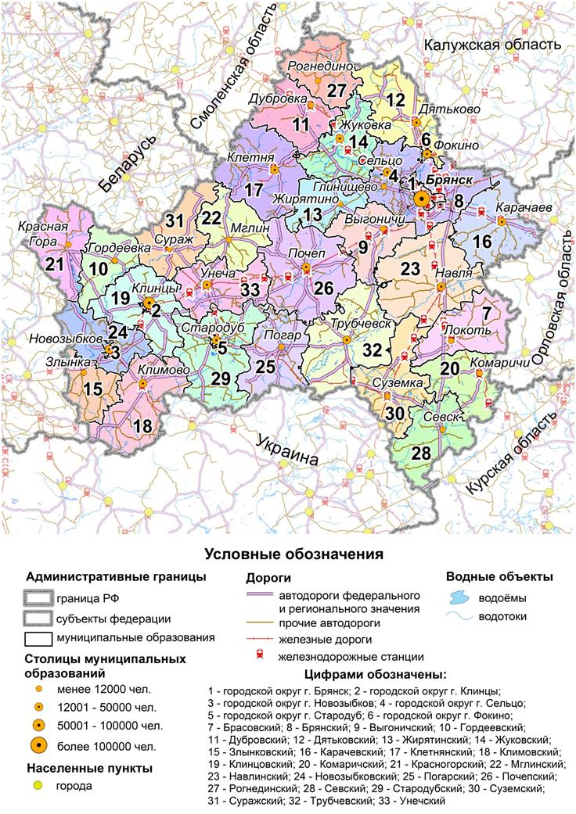
Рисунок 43 - Схема расположения населенных пунктов Брянской области
Источник: разработано Центром стратегий регионального развития ИПЭИ РАНХиГС

В структуре экономики Брянской области в целом повышена доля сельского хозяйства, а также сектора услуг, на которые приходится 55,5% ВРП, на промышленность приходится 22,2% ВРП.
Производство в основном концентрируется в больших городах (Брянск, Клинцы, Карачев, Новозыбков, Дятьково, Трубчевск), которые рассматриваются как опорные точки осуществления инновационной политики, развития деловой инфраструктуры, подготовки кадров, создания базовых центров внедрения научных достижений в производство.
Исследование объема отгруженной продукции предприятиями Брянской области приведено на рисунке 44.
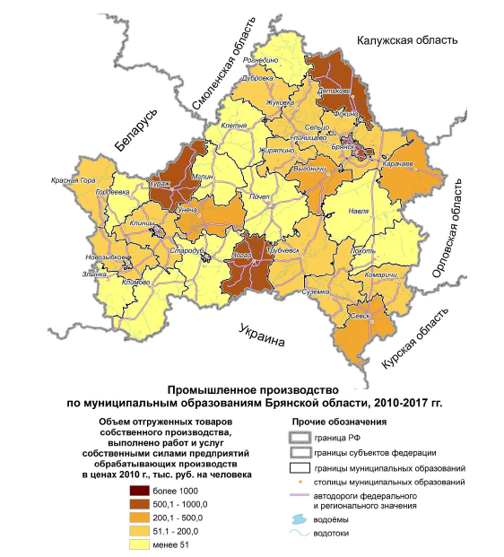

Рисунок 44 - Объем отгруженной продукции предприятиями Брянской области (2010-2017 гг.)

Применительно к Дубровскому району – муниципальное образование является депрессивной зоной Брянской области, в которой не сосредоточены крупные промышленные узлы.
Ключевыми направлениями развития отрасли является развитие животноводства, с упором на молочное животноводство, выращивание зерновых и кормовых культур.
Валовой сбор зерна в весе после доработки (в хозяйствах всех категорий) за период с 2005 по 2017 годы приведен на рисунке 45.
Урожайность зерновых и зернобобовых культур составила 34,6 центнера с одного гектара. В СПК «Зимницкий» в 2017 году была достигнута урожайность зерновых до 43 центнеров с гектара.
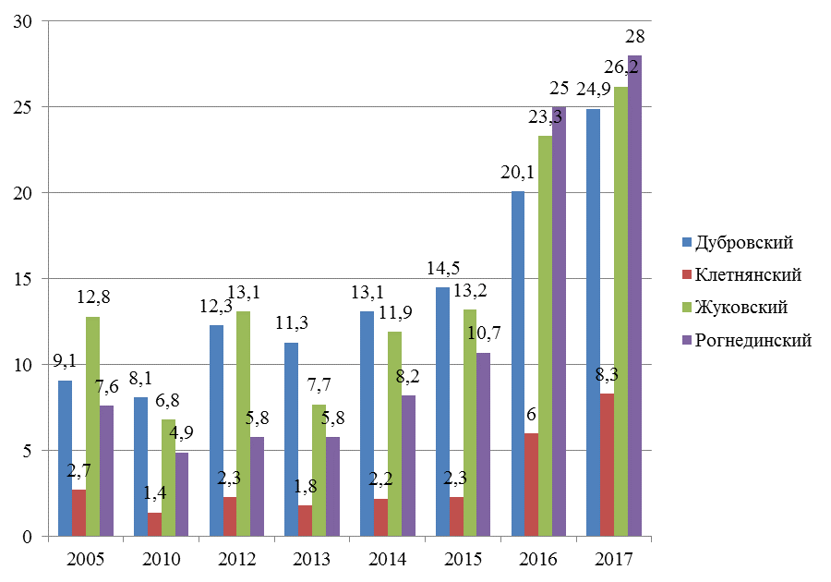

Рисунок 45 - Валовой сбор зерна в весе после доработки (в хозяйствах всех категорий)
Источник: составлено с использованием данных краткого статистического сборника: Брянская область в цифрах – 2017

В растениеводстве Брянской области важную роль играет отрасль картофелеводства, уверенно занимая лидирующие позиции как по производству картофеля (около 1,5 млн. т. или 4-5 % в общих сборах картофеля по стране), так и по посевным площадям этой культуры (25,5 тыс. га или 7,1 % в общероссийских площадях картофеля).
Валовой сбор картофеля (в хозяйствах всех категорий) в период с 2005 по 2017 годы в сравнительном анализе приведен на рисунке 46.
Рисунок 46 - Валовой сбор картофеля (в хозяйствах всех категорий) (в тыс. тонн)
Источник: составлено с использованием данных краткого статистического сборника: Брянская область в цифрах - 2017
В сравнении с соседними муниципальными образованиями объемы сбора картофеля в Дубровском районе занимают второе место.
Увеличен в 2017 году в сравнении с 2016 годом валовый сбор картофеля и овощей. Основным производителем вышеназванных видов сельскохозяйственной продукции продолжает являться индивидуальный предприниматель Мельниченко В.Г.

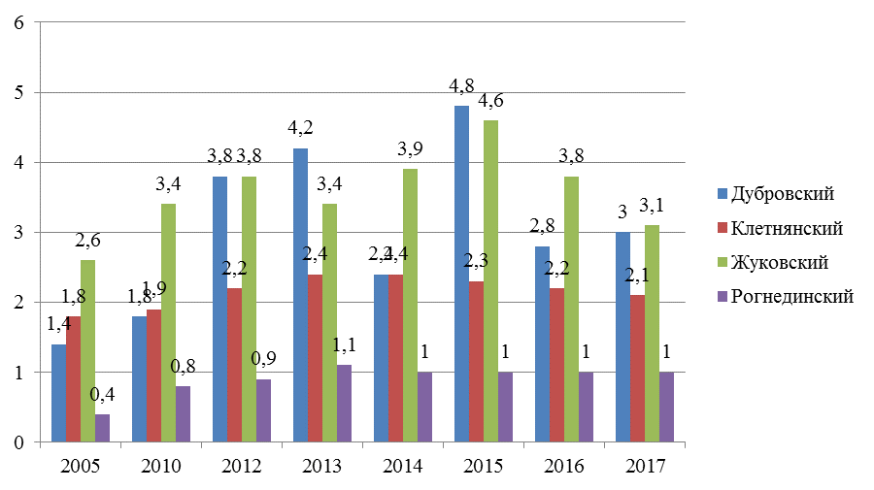
Рисунок 47 - Валовой сбор овощей (в хозяйствах всех категорий) (в тыс. тонн)
Источник: составлено с использованием данных краткого статистического сборника: Брянская область в цифрах - 2017

По производству овощей на фоне с соседними муниципальными образованиями показатели Дубровского района немногим уступают Жуковскому району, тем не менее объемов производства в 2012-2013 и 2015 годах не достигнуты.
ООО «Брянский лён» наряду с выращиванием зерновых и кормовых культур занимается выращиванием льна. За прошедший год предприятием было произведено 80 тонн льносемян и 3470 тонн льнотресты.
Динамика поголовья крупного рогатого скота по муниципальным образованиям Брянской области, 1990-2017 гг. приведена на рисунке 48.
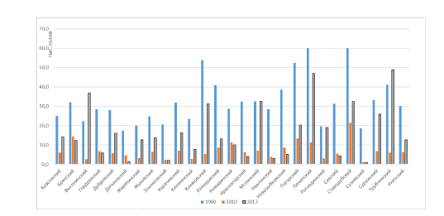
Рисунок 48 - Динамика поголовья крупного рогатого скота по муниципальным образованиям Брянской области, 1990-2017 гг.
Источник: официальные данные Федеральной службы государственной статистики. www.gks.ru/ Городские округа и муниципальные районы Брянской области. 2017: Стат. сб./Брянскстат. - Брянск, 2017. - 248с

Производство скота и птицы на убой в убойном весе (в хозяйствах всех категорий) в период с 2005 по 2016 годы приведено на рисунке 49.
Рисунок 49 - Производство скота и птицы на убой в убойном весе (в хозяйствах всех категорий) (тыс. тонн)
Источник: составлено с использованием данных краткого статистического сборника: Брянская область в цифрах - 2017

В 2017 году в сельхозпредприятиях и крестьянско-фермерских хозяйствах района поголовье крупного рогатого скота составило 5005 голов, в том числе коров 2470 голов. По сравнению с 2016 годом поголовье крупного рогатого скота увеличилось на 283 головы, в том числе коров на 10 голов. Выход приплода составил 86 голов на 100 коров.

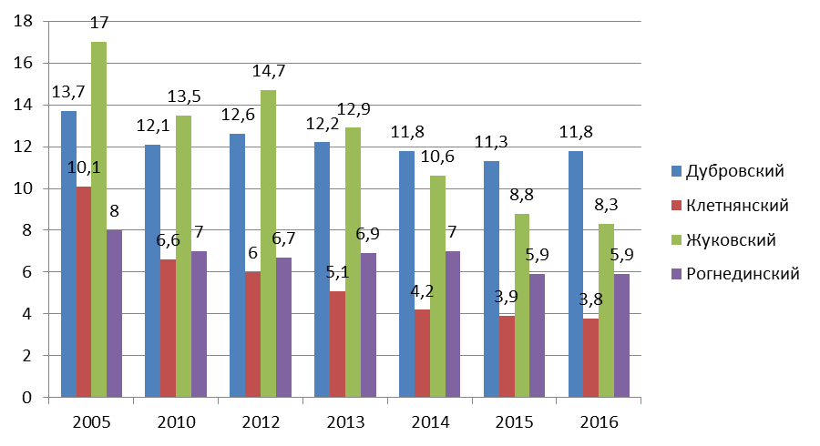

Рисунок 50 - Производство молока (в хозяйствах всех категорий) (тыс. тонн)
Источник: составлено с использованием данных краткого статистического сборника: Брянская область в цифрах - 2017

На фоне с соседними муниципальными образованиями объемы производства молока в Дубровском районе самые высокие. Основным производителем молока в районе является СПК «Зимницкий», который ежегодно наращивает его объемы.
Производство яиц (в хозяйствах всех категорий) за период с 2005 по 2016 гг. приведено на рисунке 51.
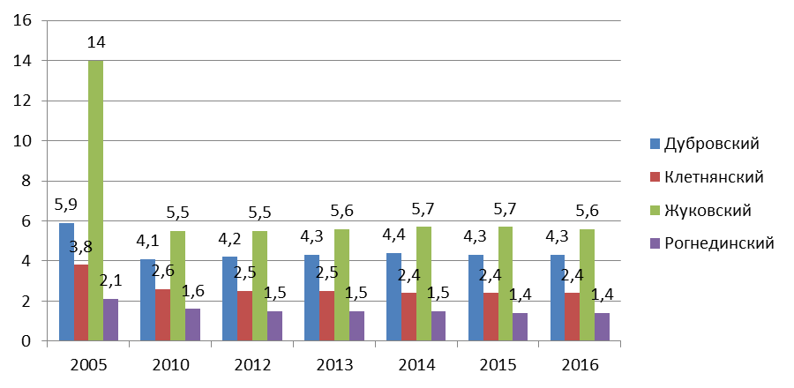
Рисунок 51 - Производство яиц (в хозяйствах всех категорий) (миллион. штук)
Источник: составлено с использованием данных краткого статистического сборника: Брянская область в цифрах – 2017

В районе осуществляются основные виды бытового обслуживания, а именно: парикмахерские и косметологические услуги, пошив и ремонт одежды, фотопечать и ритуальные услуги, ремонт телеаппаратуры и сложной бытовой техники, автосервисные услуги. Представляют эти услуги преимущественно индивидуальные предприниматели.
Сфера бытового обслуживания населения района представлена в таблице 11.

Таблица 11 – Показатели по бытовому облуживанию населения Дубровского района
Показатели | Ед. измерения | 2017
Число объектов бытового обслуживания
Техническое обслуживание и ремонт транспортных средств, машин и оборудования | единица | 9
Число объектов бытового обслуживания населения, оказывающих услуги | единица | 44
Ремонт, окраска и пошив обуви | единица | 1
Ремонт и пошив швейных, меховых и кожаных изделий, головных уборов и изделий текстильной галантерее, ремонт и пошив вязание трикотажных изделий | единица | 2
Ремонт и техническое обслуживание бытовой радиоэлектронной аппаратуры, бытовых машин и приборов, ремонт и изготовление металлоизделий | единица | 3
Услуги бань и душевых | единица | 1
Услуги парикмахерских | единица | 12
Услуги фотоателье | единица | 2
Ритуальные услуги | единица | 4
Прочие бытовые услуги | единица | 10
Источник: http://www.gks.ru/scripts/db_inet2/passport/pass.aspx?base=munst15&r=15646000

Оборот розничной торговли Дубровского района в большей степени сформирован субъектами малого предпринимательства, включая индивидуальных предпринимателей.

Таблица 12 – Розничная торговля и общественное питание района
Показатели | Ед. измерения | 2017
Количество объектов розничной торговли и общественного питания
магазины | единица | 103
павильоны | единица | 11
палатки и киоски | единица | 15
аптеки и аптечные магазины | единица | 4
аптечные киоски и пункты | единица | 6
общедоступные столовые, закусочные | единица | 11
столовые учебных заведений, организаций, промышленных предприятий | единица | 8
супермаркеты | единица | 3
специализированные продовольственные магазины | единица | 5
специализированные непродовольственные магазины | единица | 8
рестораны, кафе, бары | единица | 5
универмаги | единица | 1
неспециализированные непродовольственные магазины и прочие магазины | единица | 30
минимаркет | единица | 56
Число мест в объектах общественного питания
общедоступные столовые, закусочные | место | 224
столовые учебных заведений, организаций, промышленных предприятий | место | 742
рестораны, кафе, бары | место | 675
Источник: http://www.gks.ru/scripts/db_inet2/passport/pass.aspx?base=munst15&r=15646000

Вывод. Отраслевая структура экономики Дубровского муниципального образования превалирует в области сельского хозяйства, тем не менее промышленное производство присутствует, хотя развито в меньшей степени. Агроклиматические условия в Брянской области относительно благоприятные, в связи с чем сельское хозяйство является перспективной отраслью и одним из драйверов роста экономики Дубровского района.

1.2. Комплексный анализ экологического и природно-ресурсного потенциала муниципального образования
1.2.1 Диагностика экологического состояния, анализ накопленного экологического ущерба
Экологическая ситуация в Брянской области характеризуется как стабильно тяжелая. В соответствии с экологическим рейтингом субъектов Российской Федерации Брянская область на протяжении последних 5 лет постоянно теряет позиции: в 2015 г. — 57-е место, в 2016 г. — 69-е, лето 2018 г. — 81
На территории Брянской области расположено 27 муниципальных районов, в которых по данным 2017 года насчитывается 254 единицы объектов, имеющих стационарные источники загрязнения атмосферного воздуха, анализируемый показатель на 48,5% выше, чем в 2010 году и на 3% ниже в сопоставлении с данными 2016 года. По данным 2017 года наибольшее количество объектов, имеющих стационарные источники загрязнения атмосферного воздуха функционирует в Брянском, Унечском, Трубчевском и Дятьковском муниципальных районах, в которых таких объектов насчитывается 20, 19, 18 и 17 единиц соответственно.
Относительно средний показатель по количеству объектов, имеющих стационарные источники загрязнения атмосферного воздуха в период 2015-2017 г.г. отмечается для Дубровского муниципального района (рисунок 52).
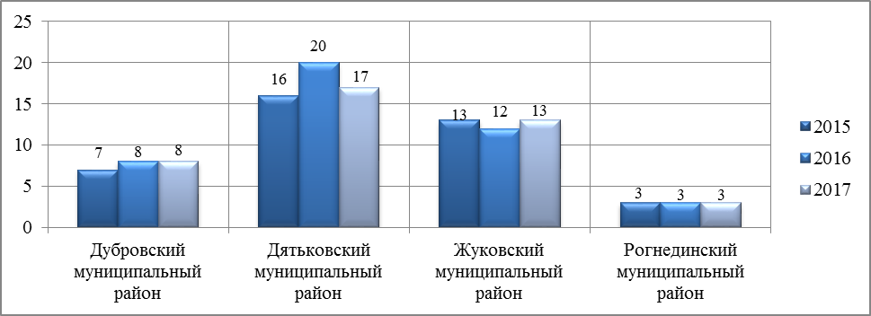
Рисунок 52 - Количество объектов, имеющих стационарные источники загрязнения атмосферного воздуха в муниципальных районах Брянской области, единиц
Источник: составлено на основе Региональной базы статистических данных муниципальных образований, http://www.gks.ru/dbscripts/munst/munst15/DBInet.cgi
Информация по объему выброшенных в атмосферу загрязняющих веществ, отходящих от стационарных источников в Дубровском районе представлена на рисунке 53.
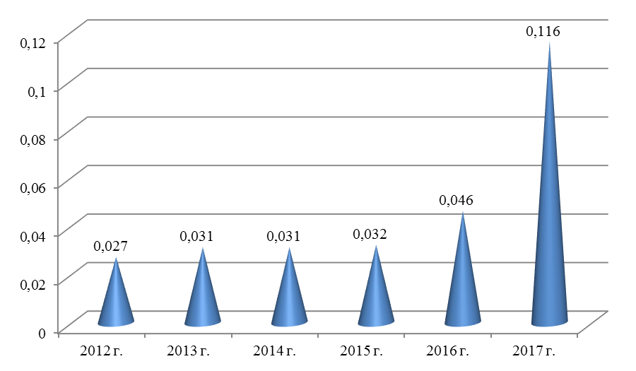
Рисунок 53 - Выброшено в атмосферу загрязняющих веществ, отходящих от стационарных источников в Дубровском районе, тысяч тонн

Источник: составлено на основе Региональной базы статистических данных муниципальных образований, http://www.gks.ru/dbscripts/munst/munst15/DBInet.cgi

В анализируемый период времени примерно равный объем загрязняющих веществ выбрасывается в атмосферу от стационарных источников Дубровского района, самый высокий показатель достигнут в 2017 году – 0,116 тысяч тонн, минимальное значение показателя зафиксировано в 2012 гг. – 0,027 тысяч тонн.
Данные по выбросу в атмосферу загрязняющих веществ, отходящих от стационарных источников в соседних муниципальных районах Дубровского района представлены на рисунке 54.
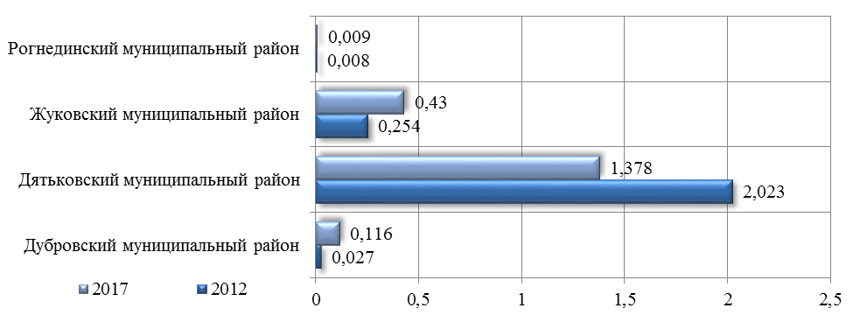
Рисунок 54 - Выброшено в атмосферу загрязняющих веществ, отходящих от стационарных источников в муниципальных районах Брянской области, тысяч тонн
Источник: составлено на основе Региональной базы статистических данных муниципальных образований, http://www.gks.ru/dbscripts/munst/munst15/DBInet.cgi

Высокий объем выбросов по данным 2012 и 2017 г.г. характерен для Дятьковского муниципального района, в котором имеется наибольшее количество стационарных источников загрязняющих веществ, но отмечается положительная динамика сокращения объема выбросов на 0,645 тысяч тонн в 2017 году в сопоставлении с данными 2012 года.
Во всех рассматриваемых муниципальных района в большем объеме выбрасываются в атмосферу жидкие и газообразные вещества, нежели твердые. Структура выброса загрязняющих веществ, отходящих от стационарных источников по муниципальным районам представлена на рисунке 55.

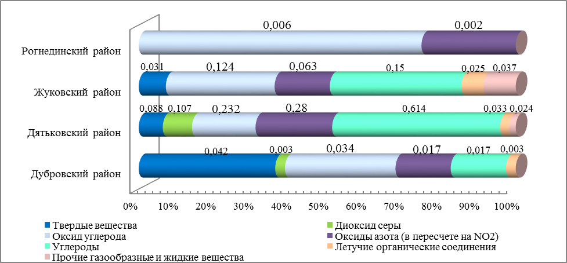

Рисунок 55 - Структура загрязняющих веществ, отходящих от стационарных источников в 2017 году в муниципальных районах Брянской области

Источник: составлено на основе Региональной базы статистических данных муниципальных образований, http://www.gks.ru/dbscripts/munst/munst15/DBInet.cgi
В Дубровском районе преобладает выброс твердых веществ и оксида углерода, их удельный вес
Динамика количества вывезенных твердых коммунальных и жидких отходов в Дубровском муниципальном районе в период 2013 – 2016 гг. представлена на рисунке 56.

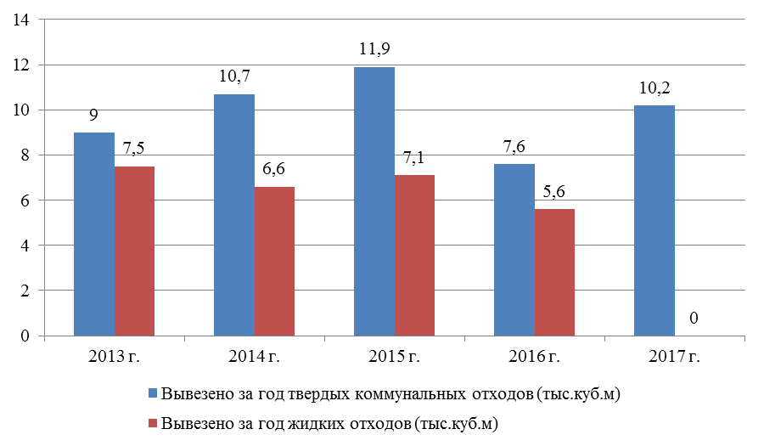

Рисунок 56 – Вывезено твердых коммунальных и жидких отходов в Дубровском районе, тысяч кубических метров
Источник: составлено на основе Региональной базы статистических данных муниципальных образований, http://www.gks.ru/dbscripts/munst/munst15/DBInet.cgi

В сельском хозяйстве отходы от животных – навоз вывозится на поля сельскохозяйственных предприятий в качестве органических удобрений. Биологические и специфические отходы на территории района образуются в ветеринарной и медицинской службах. Биологические отходы перед утилизацией осматриваются ветеринарными специалистами, и принимается решение о дальнейшей утилизации или уничтожении с оформлением актов.
Уровень радиоактивного загрязнения территории Дубровского района не превышает естественного гамма-излучения.
Вывод. Фоновое загрязнение атмосферы не превышает допустимые уровни и не представляет угрозы здоровью населения. Эколого-гигиеническое состояние территории следует оценивать как удовлетворительное, достаточно стабильное и не являющееся ограничением для дальнейшего развития. В районе проводится целенаправленная работа, способствующая воспитанию у населения любви к своему краю, улучшению экологической обстановки в районе.

1.2.2 Оценка природно-климатических ресурсов
Дубровский район расположен в северной части Брянской области. На севере и северо-востоке он граничит с Рогнединским, на востоке и юго-востоке с Жуковским, на западе и северо-западе с Клетнянским районами Брянской области, на западе и северо-западе со Смоленской областью.
Дубровский район располагается в пределах южной окраины Смоленско-Московской возвышенности с абсолютными высотами водораздельных поверхностей более 200 метров. Наиболее крупная река района Десна, которая на протяжении 26 км протекает по его восточной окраине. По территории района проходят железная дорога и автодорога республиканского значения Орел-Витебск.
Рельеф района представляет собой пологоволнистую равнину (преобладающая абс. высота 288,3 м.), расчлененную неглубокими (15-20 м.) долинами рек, в значительной степени заболоченную. Долины рек имеют широкие днища и пологие (менее 6 м.) склоны, сливающиеся с окружающей местностью.
Грунты суглинистые, супесчаные, песчаные, на заболоченных участках - торфяные. Суглинистые и торфяные грунты во время снеготаяния и после дождей размокают и становятся труднопроходимыми, особенно для колесного транспорта. Мощность почво-грунтов 80-110 см. Грунтовые воды залегают на глубине от 3 до 6 метров.
На территории района протекают реки - Десна, Сеща и Белизна. Они имеют ширину 5- 50 метров, глубину 0,7-3 метров, скорость течения 0,2-0,3 м/с. Русла рек сильно извилистые, дно песчаное. Во время весеннего половодья и дождевых паводков скорость течения увеличивается до 2-х м/с.
Леса хвойные (ель, сосна) и лиственные (осина, береза, ольха), иногда смешанные.
Преобладает направление ветра – юго-западное, средняя скорость 3-4,5 м/с. Среднегодовая норма осадков -210-300 мм. Среднегодовая температура зимы - -6 С, -10 С, лета- +15С,+20 С.
Атмосферный воздух. Наблюдения и обследования за состоянием атмосферного воздуха проводит лаборатория ЦГСЭН.
Для уменьшения выбросов вредных веществ в атмосферу все котельные района переведены на газовое топливо. Все промышленные предприятия имеют проект на ПДВ. Основным источником загрязнения атмосферного воздуха в районе является автотранспорт. По данным Госавтоинспекции Дубровского района на территории района зарегистрировано 3090 транспортных единиц. В районе имеется 133 стационарных источника загрязнения, которые за год выбрасывают в атмосферу 209,5 тонн загрязняющих веществ.
Поверхностные и подземные воды. В районе имеются 24 открытых поверхностных водоема. Вода из поверхностных водоемов для питьевых целей не используется. ЦГСЭН осуществляет лабораторный надзор за поверхностными водоемами ежеквартально.
В период высоких температур обследование зон рекреации проводятся еженедельно.
По химическим анализам пробы воды не соответствуют по запаху, растворенному кислороду. По бактериологическим показателям вода является неблагополучной. Почти ежегодно купание в открытых водоемах запрещается.
В районе функционируют 59 подземных источников централизованного водоснабжения с разводящей сетью. 60 артезианских скважин законсервировано для последующей их ликвидации.
Состояние источников питьевого водоснабжения удовлетворительное, вода из скважин соответствует требованиям санитарных норм.
Почвы и земельные ресурсы. Управление и распоряжение земельными ресурсами на территории района осуществляется органами местного самоуправления, муниципальный земельный контроль комитетом по управлению муниципальным имуществом.
Площадь земель в административных границах района 102793 га, в том числе:
- земли сельскохозяйственного назначения 89066 га;
- земли промышленности, транспорта, связи, обороны и ТД 2016 га;
- земли особо охраняемой территории 83 га;
- земли лесного фонда (ГЛФ) 19187 га;
- земли водного фонда 96 га;
- земли запаса 64 га.
Состояние почвенного покрова:
- деградации почв – нет;
- загрязнение земель (почв) тяжелыми металлами - нет;
- загрязнение почв пестицидами и ядохимикатами - нет;
- загрязнение почв отходами производства и потребления - нет.
Контроль за состоянием земель: ТО по Дубровскому району Управлением «Роснедвижимости» по Брянской области.
Растительный мир, в том числе леса. Управление и ведение лесного хозяйства на территории Дубровского района осуществляют ГУП «Дубровский лесхоз» и ГУ «Дубровское лесничество».
Общая площадь земель ГЛФ по Дубровскому лесхозу 6887 га, в том числе покрытая лесной растительностью 6517 га. Общая площадь земель лесного фонда составляет 19187 га. По лесорастительным условиям территория Дубровского района относится к зоне смешанных лесов.
Животный мир. Охраной, воспроизводством и использованием животного мира на территории района занимается Брянское областное общество охотников и рыболовов на основании долгосрочной лицензии. Ведение охотничьего хозяйства доверено Дубровскому районному обществу охотников и рыболовов и ООО «Алые Зори». Площадь охотничьего хозяйства 98,9 тыс. га.
Контроль за деятельностью Дубровского охотхозяйства осуществляет Управление ФС по ветеринарному и фитосанитарному надзору по Брянской области Россельхознадзор через отдел охотнадзора. Дубровское охотничье хозяйство расположено в административных границах Дубровского и западной части Жуковского районов. Средняя площадь егерских обходов в охотхозяйстве Дубровского района составляет 22 тыс.га. Установлено, что в охотхозяйстве сложилось отрицательное соотношение фактической и оптимальной численности основных представителей охотничьей фауны. Численность лося по отношению к оптимальному составляет 18%, кабан 34%, косуля 15%, заяц-беляк 11%.
Радиационное загрязнение. В результате измерений превышения естественного гамма-излучения в районе не установлено. Проводятся также радиологические исследования овощей; молока, мяса, как из хозяйств района, перерабатывающих предприятий, так и из личных хозяйств граждан. Из взятых проб мяса и мясопродуктов, молока и молочных продуктов, показателей, превышающих нормативы нет.
Проведение плановых противоэпизоотических мероприятий обеспечило предупреждение многих болезней животных. Ветслужба района добилась значительного улучшения качества диагностических исследований, проводимых обработок и прививок. Специалистами ветслужбы района регулярно контролируются ветеринарно-санитарное состояние объектов биологической утилизации трупов животных и других отходов животноводческой продукции.
Разработанная в районе комплексная программа повышения плодородия почв предусматривает, наряду с повышением урожайности полей, активную защиту земель от водной и ветровой эрозии почв, других неблагоприятных воздействий, серию мероприятий, включая:
− организационно-хозяйственные мероприятия с системой земледелия и введением научно-обоснованных севооборотов полевых, кормовых, специальных, включая почвозащитные;
− агротехнические мероприятия с контурной обработкой почвы, травосеянием, залужением крутосклонов и других бросовых земель.
Отходы производства и потребления. Промышленные токсичные отходы (ртутьсодержащие, отработанный электролит, промасленная ветошь, замазученный грунт, нефтепродукты) передаются специализированным предприятиям для дальнейшей их переработки. Вторичные отходы, ТБО вывозятся на Жуковский полигон твердых бытовых отходов двумя организациями: ООО «Жилкомсервис» (рп. Дубровка) и ОАО «Коммунальщик» (г. Жуковка).
Экологическое образование, просвещение и воспитание. Характерной чертой нашего времени стало осознание того, что сегодня как никогда судьбу природы решает уровень экологической культуры человека и общества, в котором мы живём.
Поэтому экологическое воспитание стало одним из основных направлений работы районных библиотек, школ.
Роль библиотек, школ в этом вопросе неоспорима, поскольку библиотеки и школы выполняют информационную, воспитательную и методическую функции.
Библиотеки обладают богатым информационным материалом, представленным в виде газетно-журнального, книжного фонда, фонда нетрадиционных носителей, информационно-поисковых систем, электронных баз. С целью более полного и оперативного удовлетворения запросов читателей создана картотека газетно-журнальных статей «Экология и современность», включающая разделы:
− экологическое законодательство;
− глобальные проблемы;
− социальные проблемы;
− экология России;
− экология Брянской области;
− экология Дубровского района;
− экология быта;
− экологическая тема в художественной литературе.
Вывод. Природно - климатические условия Дубровского района Брянской области благоприятны для жизни и трудовой деятельности людей, отдыха, туризма и не имеют ограничений по капитальному строительству. Район достаточно беден минерально-сырьевыми ресурсами. Природно-ресурсный потенциал территории возможно развивать с учетом современных достижений тенденций научно-технического прогресса.

Транспорт. Транспортная система района представлена железнодорожным, автомобильным транспортом и является одним из важнейших звеньев в обеспечении устойчивого экономического и социального развития района.

1.3. Оценка конкурентоспособности и инвестиционной привлекательности муниципального образования

1.3.1 Анализ условий для развития бизнеса

Условия развития бизнеса Дубровского района во многом зависят от его географического расположения в составе Брянской области. Территория Брянской области расположена в юго-западной части Центра Восточно-Европейской равнины, где смыкаются три её крупные орографические единицы: Смоленская и Среднерусская возвышенности и Приднепровская низменность. Расположен Дубровский район на северо-западе области. Площадь района — 1028 км². Граничит на севере с Рогнединским районом, на юге — с Клетнянским районом, на востоке — с Жуковским районом области, на западе — со Смоленской областью. Основные реки — Сеща, Белизна, Десна.
Соответственно, своим удобным географическим положением Дубровский район, может предложить инвестору промышленные площадки, современную инфраструктуру, квалифицированных рабочих и специалистов.
Инвестиционная привлекательность Дубровского района во многом зависит от инвестиционной деятельности Брянской области и реализуемых государственных программ.
Инвестиционная деятельность и условия для ее развития прочно взаимосвязана с совокупной характеристикой текущей ситуации в социальной и экономической сферах для конкретной территории и географической расположенностью. С одной стороны, уровень достигнутого развития и динамика основных социально-экономических показателей демонстрирует общий инвестиционный климат региона, как некоторую интегральную величину факторов экономического потенциала. С другой, сложившаяся положительная или отрицательная тенденция инвестиционной активности является важнейшим фактором дальнейшей социально-экономической динамики. Возникает прочная причинно-следственная взаимосвязь инвестиций и уровня развития, которая во многом генерируется и географическим положением территории.
На территории Брянской области реализуется Подпрограмма «Государственная поддержка малого и среднего предпринимательства Брянской области» (2014-2020 г.г.), государственная программа «Экономическое развитие, инновационная политика и инновационная экономика Брянской области (2014-2020 г.г.)».
Данная программа содержит следующие мероприятия в области создания условий для развития бизнеса в муниципальных образованиях:
− Развитие системы микрофинансирования;
− Создание и обеспечение деятельности регионального интегрированного центра;
− Предоставление грантов начинающим субъектам малого и среднего предпринимательства;
− Субсидирование затрат на оказание государственных услуг субъектам малого предпринимательства государственным автономным учреждением «Брянский областной бизнес-инкубатор»;
− Содействие развитию молодежного предпринимательства;
− Субсидирование процентной ставки по кредитам, выданным субъектам малого и среднего предпринимательства на строительство для собственных нужд производственных зданий или приобретение оборудования;
− Содействие развитию лизинга оборудования субъектами малого и среднего предпринимательства;
− Создание Брянского областного промышленного парка;
− Содействие развитию лизинга оборудования субъектами малого и среднего предпринимательства.
Негативные тенденции развития Брянской области в постсоветский период, которые наряду с многими регионами центра Европейской части России, специализирующимися на машиностроении и лёгкой промышленности, в наибольшей степени ощутили полноту трансформационного кризиса ощущаются в инвестиционной активности территорий и до сих пор. Итогом стало оформление относительно диверсифицированной экономики с достаточно невысоким на фоне федерального округа уровнем жизни.
Оценка инвестиций в основной капитал в Брянской области приведена на рисунке 57.
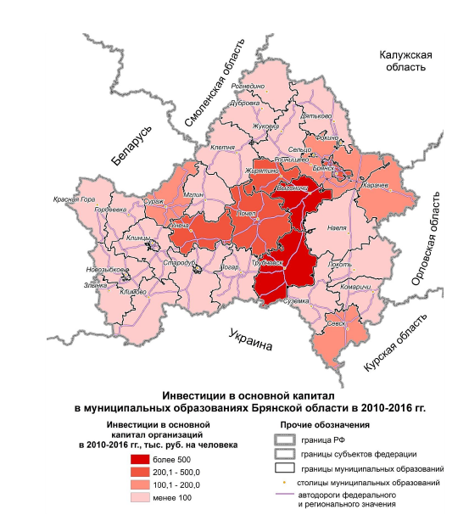

Рисунок 57 - Инвестиции в основной капитал в Брянской области

Инвестиционная политика администрации Дубровского района направлена на обеспечение экономической самостоятельности, устойчивое развитие экономики муниципального образования, создание необходимых условий, обеспечивающих дальнейший рост собственных доходов местного бюджета и реальных доходов населения. Ее сущностью является целенаправленная деятельность администрации по привлечению и оптимальному использованию инвестиционных ресурсов в целях устойчивого социально-экономического развития и повышения качества жизни населения района. Целью этой политики является формирование системы управления территорией, позволяющей обеспечивать ее поступательное развитие с учетом как традиционных отраслей экономики, так и вновь формирующихся.
На территории Дубровского района реализуются программы финансируемые федеральным, областным и местными бюджетами.
Таблица 13 - Программы на территории муниципального образования «Дубровский район»
Наименование программы | Всего | федеральный бюджет+  областной бюджет | местный бюджет
Мероприятия подпрограммы «Обеспечение жильем молодых семей» федеральной целевой программы «Жилище» на 2015 - 2020 годы | 1 341 096,00 | 999 850,20 | 341 245,80
Государственная программа  «Развитие культуры и туризма в Брянской области» (2014-2020 годы) | 1 863 486,00 | 1 782 304,00 | 81 182,00
Федеральная целевая программа «Устойчивое развитие сельских территорий на 2014-2017 годы и на период до 2020 года» | 49 483 349,80 | 44 995 243,16 | 4 488 106,64
Государственная программа «Обеспечение реализации государственных полномочий в области строительства, архитектуры и развитие дорожного хозяйства Брянской области (2014-2020 годы) Подпрограмма «Развитие социальной и инженерной инфраструктуры Брянской области» (2014-2020 годы) | 182 148,00 | 173 040,60 | 9 107,40
Государственная программа «Социальная и демографическая политика Брянской области» (2014-2020 годы) (Обеспечение жилыми помещениями детей-сирот и детей, оставшихся без попечения родителей, а так же лиц из их числа) | 4 391 909,00 | 4 391 909,00 | 0,00
Организация отдыха детей в каникулярное время в лагерях с дневным пребыванием на базе образовательных организаций, учреждений физической культуры и спорта | 842 400,00 | 585 000,00 | 257 400,00
Итого по Дубровскому району | 58 104 388,80 | 52 927 346,96 | 5 177 041,84
МО «Дубровское городское поселение»
Государственная программа «Обеспечение реализации государственных полномочий в области строительства, архитектуры и развитие дорожного хозяйства Брянской области» (2014-2020 годы) | 3 704 210,53 | 3 519 000,00 | 185 210,53
Государственная программа «Развитие топливно-энергетического комплекса и жилищно-коммунального хозяйства Брянской области» (2014-2020 годы) (подготовка объектов ЖКХ к зиме) | 585 304,74 | 409 713,00 | 175 591,74
Итого по Дубровскому городскому поселению | 4 289 515,27 | 3 928 713,00 | 360 802,27

К условиям, обеспечивающим развитие бизнеса в Дубровском муниципальном образовании следует отнести:
1. Правовые условия. Правовые условия развития предпринимательства на местном уровне призваны помочь ему вырасти в самостоятельную, социально-активную группу со специфическими общими интересами, способную стать опорой государства и элементом гражданского общества. Разрабатываемые органами местного самоуправления нормативные акты дополняют правовое поле рыночной экономики, которое устанавливает общие «правила игры» между всеми участниками хозяйственной деятельности.
2. Экономические условия. Создание в муниципальном образовании оптимальных экономических условий для предпринимательской деятельности осуществляется путем проведения органами местного самоуправления соответствующей экономической политики, которая складывается из бюджетной, финансово-кредитной, инвестиционной, научно-технической, ценовой, и других направлений политики, при реализации которых в комплексе используются как косвенные (экономические), так и прямые (административно-ведомственные) методы регулирования.
Следует отметить, что в ближайшей перспективе Дубровское муниципальное образование будет находиться в статусе депрессивной зоны Брянской области, что требует стратегической проработки данного вопроса. Имеющийся экономический потенциал не позволяет в полной мере обеспечить устойчивое развитие предпринимательских структур.
3. Социальные условия. На местном уровне созданы оптимальные условий для предпринимательства: развиваются партнерские отношения хозяйствующих субъектов с органами власти и управления, а также между собой.

Таблица 14 - Строительство и улучшение жилищных условий в Дубровском районе
№  п/п | Наименование мероприятия | Годы | Объем финансирования (тыс. рублей)
№  п/п | Наименование мероприятия | Годы | Итого | Федеральный  бюджет | Областной бюджет | Местный бюджет |  | Внебюджетные  источники
1. | Переселение граждан из ветхого и аварийного жилого фонда:
1.1. | Строительство 8-ми квартирного жилого дома в п.Сеща | 2015 | 9000 | 3508 | 692 |  | 464 | 4336
1.1. | Строительство 8-ми квартирного жилого дома в п.Сеща | Итого: | 9000 | 3508 | 692 |  | 464 | 4336
1.2. | Строительство 22-х квартирного жилого дома в п.Дубровка | 2016 | 9572 | 5255 | 1617 |  | 2700
1.2. | Строительство 22-х квартирного жилого дома в п.Дубровка | Итого: | 9572 | 5255 | 1617 |  | 2700
2. | Приобретение жилья для его предоставления детям-сиротам | 2015 | 6494 |  | 6494
2. | Приобретение жилья для его предоставления детям-сиротам | 2016 | 5362 |  | 5362
2. | Приобретение жилья для его предоставления детям-сиротам | 2017 | 4392 |  | 4392
2. | Приобретение жилья для его предоставления детям-сиротам | 2018 | 7392 |  | 7392
2. | Приобретение жилья для его предоставления детям-сиротам | 2019 | 7392 |  | 7392
2. | Приобретение жилья для его предоставления детям-сиротам | 2020 | 7392 |  | 7392
2. | Приобретение жилья для его предоставления детям-сиротам | Итого: | 38424 |  | 38424
3. | Приобретение жилья для его предоставления молодым семьям | 2015 | 4842 |  | 4097 |  | 745
3. | Приобретение жилья для его предоставления молодым семьям | 2016 | 1877 | 599 | 937 |  | 341
3. | Приобретение жилья для его предоставления молодым семьям | 2017 | 1341 | 428 | 572 |  | 341
3. | Приобретение жилья для его предоставления молодым семьям | 2018 | 904 | 288 | 358 |  | 258
3. | Приобретение жилья для его предоставления молодым семьям | 2019 | 904 | 288 | 358 |  | 258
3. | Приобретение жилья для его предоставления молодым семьям | 2020 | 904 | 288 | 358 |  | 258
3. | Приобретение жилья для его предоставления молодым семьям | Итого: | 10772 | 1891 | 6680 |  | 2201

Официальный сайт муниципального образования http://admdubrovka.ru.
Объемы инвестиций в основной капитал в период с 2008 по 2017 годы приведен на рисунке 58.

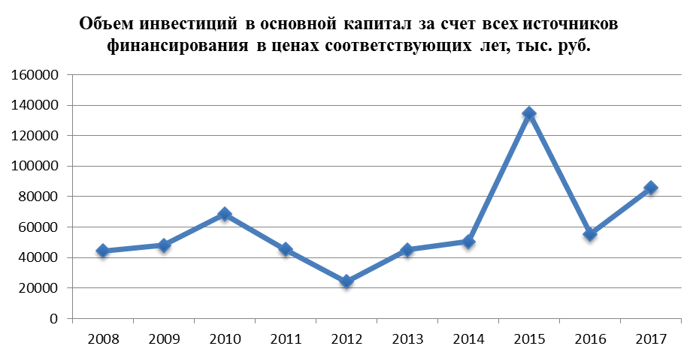

Рисунок 58 – Объем инвестиций в основной капитал за счет всех источников финансирования Дубровского муниципального района

Показатели экономического развития 2008-2017гг. Дубровского муниципального района в сфере растениеводства и животноводства представленные на рисунке 59 иллюстрируют положительную тенденцию к росту.

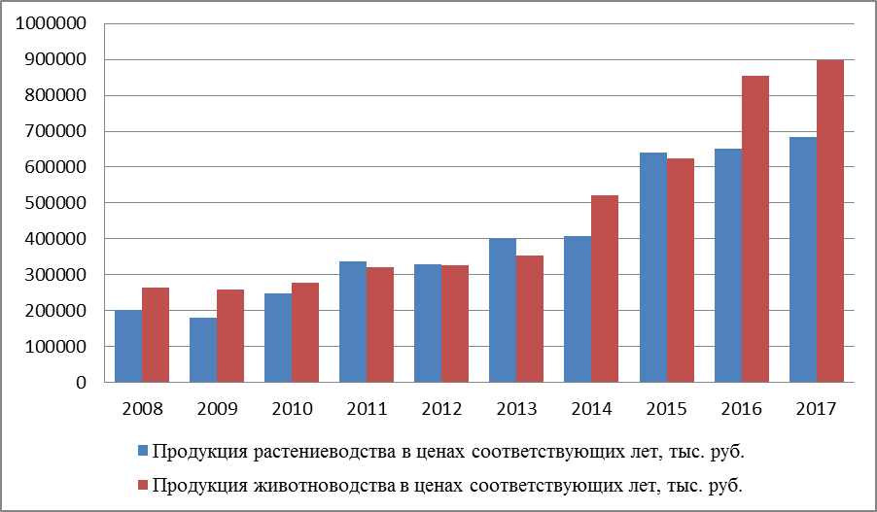
Рисунок 59 – Динамика продукции растениеводства и животноводства по годам

Несомненно, сельское хозяйство продолжает являться важнейшей отраслью экономики района.
В Дубровском районе продолжают работать предприятия легкой и перерабатывающей промышленности, которые все относятся к группе обрабатывающих производств и являются субъектами малого предпринимательства. Специализация выпускаемой промышленной продукции предприятиями оставалась в прошедшем году и остается по-прежнему неизменной: веревка, канат, шпагат, каболка, спецодежда 9 наименований, 8 видов молочной продукции.
Таблица 15 – Показатели экономического развития 2008-2017гг. Дубровского муниципального района Брянской области
Показатель | Ед.  изм. | По годам
Показатель | Ед.  изм. | 2008 | 2009 | 2010 | 2011 | 2012 | 2013 | 2014 | 2015 | 2016 | 2017
1 | 2 | 3 | 4 | 5 | 6 | 7 | 8 | 9 | 10 | 11 | 12
Объем отгруженных товаров собственного производства, выполненных работ и услуг собственными силами предприятий по всем видам экономической деятельности в ценах соответствующих лет | тыс.  руб. | 152602 | 242096 | 505462 | 436425 | 494060 | 700290 | 841218 | 909733 | 724093 | 1017299
в % к предыдущему году | % | 54,4 | 158 | 127 | 86 | 113 | 142 | 120 | 94,5 | 79,6 | 140,5
Продукция сельского хозяйства в хозяйствах всех категорий в ценах соответствующих лет | тыс.  руб. | 468000 | 437800 | 525700 | 657100 | 653900 | 757000 | 928400 | 1265500 | 1507500 | 1732300
в % к предыдущему году в сопоставимых ценах | % | 101,7 | 90,6 | 95,2 | 123,3 | 100,2 | 103,2 | 109,6 | 108 | 115 | 110,3
Индекс физического объема инвестиций в основной капитал | % | 48,2 | 104,4 | 135,3 | 57,5 | 54,3 | 174,1 | 104,9 | 250 | 38,6 | 150,3
Стоимость основных фондов по полной учетной стоимости на конец года в ценах соответствующих лет | тыс.  руб. | 1080538 | 938200 | 997373 | 1021578 | 1055726 | 2593131 | 2248823 | 2439431 | 2432212 | 50782230
Ввод в действие новых основных фондов в ценах соответствующих лет | тыс.  руб. | 73453 | 201000 | 197000 | 65402 | 272173 | 152328 | 112448 | 392612 | 149728 | 4090596
Степень износа основных фондов (по полной учетной стоимости на конец года) | % | 42 | 46 | 58,3 | 66,2 | 68,4 | 68,9 | 76,7 | 77,0 | 65,5 | 64,7
Число малых и средних предприятий, включая микропредприятия (на конец года) | еди-  ниц | 87 | 88 | 90 | 86 | 82 | 73 | 70 | 68 | 69 | 70
Среднесписочная численность работников малых и средних предприятий, включая микропредприятия (без внешних совместителей) | чело  век | 1436 | 1431 | 1439 | 1382 | 1356 | 1211 | 1135 | 989 | 998 | 1008
Оборот малых и средних предприятий, включая микропредприятия, в ценах соответствующих лет | тыс.  руб. | 639427 | 689984 | 702438 | 998343 | 1127328 | 1397425 | 1478305 | 1598042 | 1529326 | 1544825
Оборот розничной торговли в ценах соответствующих лет | тыс.  руб. | 395200 | 432000 | 458000 | 488000 | 513000 | 549120 | 602130 | 633400 | 658000 | 832400
в % к предыдущему году в сопоставимых ценах | % | 107 | 97 | 98 | 99 | 100 | 101,3 | 100 | 90 | 96,5 | 121,3

Представим на рисунке 60 пространственную структуру социально-экономического развития Брянской области.

Точки роста – это крупные центры расселения и хозяйства Брянской области, сохраняющие свою конкурентоспособность и способные в будущем привлечь инвестиции. Зоны роста (опережающего развития) представляют собой близко расположенные точки роста, имеющие перспективы взаимодействия и формирования хозяйственных связей. Пояса роста соединяют зоны роста за счет важнейших транспортных магистралей.

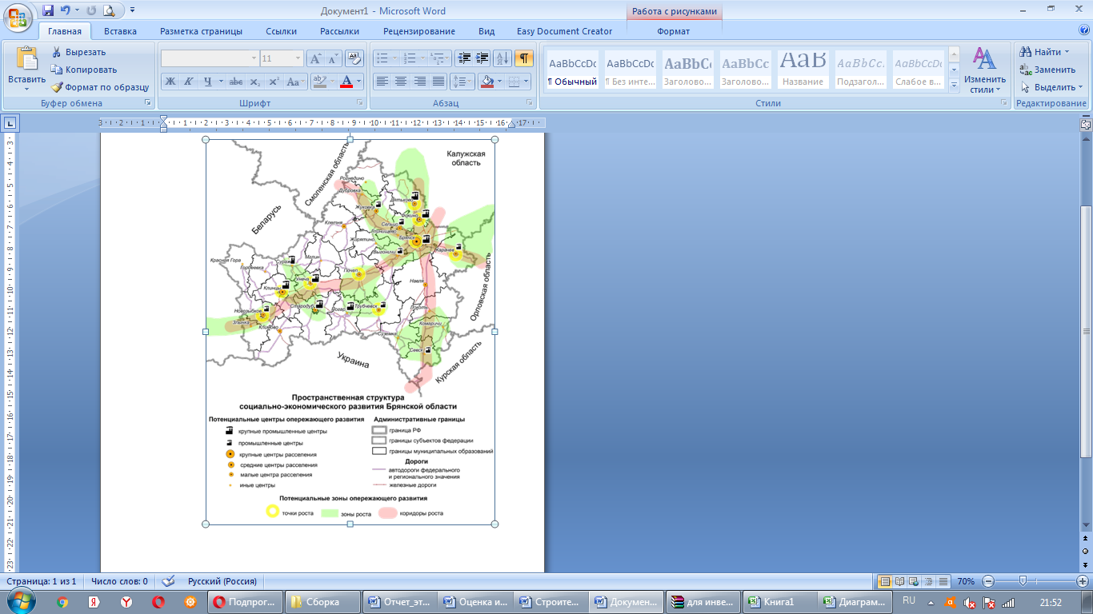
Рисунок 60 - Пространственная структура социально-экономического развития Брянской области

По территории Дубровского района проходит трасса федерального значения и железнодорожная станция, позволяющая производить операции по приёму, отправке поездов, операции по приему, выдаче грузов, багажа и грузобагажа и обслуживанию пассажиров.
В Дубровском районе на должном уровне уделяется внимание для создания развития бизнеса, в основном малого и среднего. Осуществляются инвестиционные вложения в развитие социальной, транспортной, жилищной инфраструктуры. Однако, в связи с нехваткой квалифицированных кадров, высоким физическим износом коммунальной инфраструктуры и отсутствием условий для развития промышленного производства наблюдаются проблемы с привлечением инвесторов в данную сферу. Инвестиционные вложения осуществляются преимущественно в отрасль сельского хозяйства за счет малого бизнеса.
Вывод: Создание условий для привлечения инвестиций, обладающих существенными конкурентными преимуществами по сравнению с соседними районами, включая уникальный человеческий капитал, конкурентоспособный бизнес и обновленную инфраструктуру является главной задачей муниципального образования.

1.3.2 Исследование инвестиционной привлекательности
Дубровский район обладает хорошим экономико-географическим положением. Поселок Дубровка находится в 94 км к северо-западу от г. Брянск. Приблизительно на таком же расстоянии находится граница с Республикой Беларусь. В районе имеется автомобильное и железнодорожное сообщение.
Особенно в районе развито пригородное сельское хозяйства. Специализация района в территориальном разделении всегда определялась давно сложившимся сельскохозяйственным направлением, поэтому сельскохозяйственное производство является одной из основных отраслей экономики района.
Несомненно: сельское хозяйство продолжает являться важнейшей отраслью экономики района. Основными действующими сельскохозяйственными производителями в районе являются СПК «Зимницкий», ООО «Брянский лен», а также ИП Кривцов Н.Н. и ИП Мельниченко В.Г.

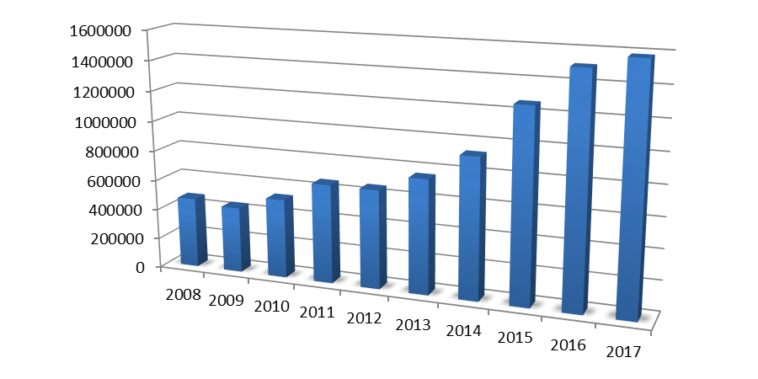
Рисунок 61 – Динамика продукции сельского хозяйства в хозяйствах всех категорий в ценах соответствующих лет, тыс. руб. Дубровского района

В Дубровском районе земли сельскохозяйственного назначения занимают 86,7% всех земель (на земли лесного фонда приходится лишь 11,9%). Поэтому сельское хозяйство является важнейшей отраслью территории. В районе работают три производственные площадки агрохолдинга «Мираторг».
Одним из важнейших секторов рыночной экономики, оказывающим непосредственное влияние на социально-экономическую ситуацию в районе, является малое предпринимательство. Сфера деятельности действующих малых и средних предприятий – сельское хозяйство, легкая и перерабатывающая промышленность, торговля, строительство, общественное питание, жилищно-коммунальное хозяйство.
Одним из влиятельных субъектов малого предпринимательства района является оздоровительное учреждение ООО Парк-отель «Салынь», которое продолжает развиваться как туристическо-рекреационный кластер.
В рамках обеспечения системы поддержки малого и среднего бизнеса на территории района действует муниципальная программа «Поддержка малого и среднего предпринимательства в Дубровском районе (2018-2022гг.)». Постоянно осуществляется взаимодействие с Правительством Брянской области в части реализации областной программы «Государственная поддержка малого и среднего предпринимательства» для начинающих предпринимателей.
Промышленный комплекс района представлен легкой, текстильной и перерабатывающей промышленностью. В этой сфере работают малые предприятия, которые относятся к группе обрабатывающих производств. Они выпускают спецодежду 8 видов, веревку, канат, шпагат, паклю, каболку, 7 наименований молочной продукции.
Основными промышленными предприятиями района являются: ООО «Дубровская швейная фабрика», ООО «Абрис Профит», ООО «Профодежда», ООО «Швейный дом Сещинский», ООО «Шпагатная фабрика», ООО ТД «Дубровкамолоко».

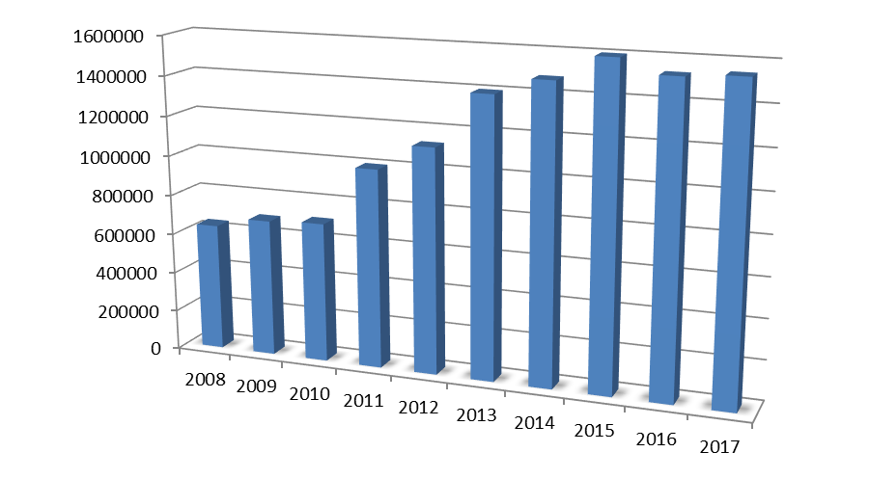
Рисунок 62 – Динамика оборота малых и средних предприятий, включая микропредприятия, в ценах соответствующих лет, тыс. руб. Дубровского района

По данным СПАРК-Интерфакс, в 2017 году в Дубровском районе насчитывалось 161 юридическое лицо и 342 индивидуальных предпринимателя. Среди юридических лиц по выручке лидировали предприятия из секторов сельское, лесное, рыбное хозяйство (28%), а также предприятия строительной отрасли (19%); на торговлю пришлось лишь 16% выручки юридических лиц Дубровского района. Крупнейшими предприятиями района являются ООО «Дубровкаагропромдорстрой» (строительство автомобильных дорог и автомагистралей), СПК «Зимницкий» (смешанное сельское хозяйство), ООО «Брянский лен» (разведение молочного крупного рогатого скота, производство сырого молока), ООО «Дубровская швейная фабрика» (производство спецодежды).
Жилищно-коммунальный и энергетический комплекс представляют три филиала Брянских региональных структур и два предприятия муниципального уровня: ООО «Жилкомсервис» и МУП «Дубровский районный водоканал». Основная задача этих организаций – обеспечение стабильного функционирования систем жизнеобеспечения населенных пунктов района и обслуживание жилищного фонда.
Обслуживает в районе многоквартирные жилые дома одна управляющая организация ООО «Жилкомсервис». Теплоснабжение осуществляют 2 организации: ООО «Жилкомсервис» и Дубровское СП ГУП «Брянсккоммунэнерго», которые обслуживают 11 котельных и теплотрассы общей протяженностью 8,05 км.
Несмотря на высокий уровень газификации по району – 86 процентов, продолжается газификация сельских населенных пунктов. Инвестиции выделяются в рамках реализации подпрограммы «Развитие социальной и инженерной инфраструктуры Брянской области (2014-2020 годы)».
В 2017 году выполнены подрядные работы по строительству газопровода высокого и низкого давления общей протяженностью более 8 км и стоимостью в10 млн. рублей в населенном пункте Вязовск.
В 2018 году будет подготовлена проектно-сметная документация на строительство газопровода высокого и низкого давления одной из улиц с. Рябчи.
На 2019 год планируется изготовление проектно-сметной документации на газификацию населенного пункта Потрясовка, после чего эти 2 деревни будут включены в вышеназванную программу для их газификации.
Все бюджетные учреждения на селе отапливаются газовыми топочными.
Обеспечивают жителей района электроэнергией 233 электрические подстанции и 742,4 км линий электропередач. Обслуживают их две организации: Дубровское СП ООО «Брянскоблэлектро» и Дубровские РЭС филиала ОАО «МРСК - центра» «Брянксэнерго».
Водоснабжение в районе обеспечивает МУП «Водоканал Дубровский».
В связи с высоким уровнем износа основных средств водопроводного хозяйства, вследствие чего и большими потерями питьевой воды, крайне необходимо увеличивать темпы обновления водопроводных сетей. В настоящее время средний уровень износа водопроводных сетей – 79,9 процента, канализационных – 75 процентов. Все это влечет большие потери воды. На отдельных участках сетей водоснабжения износ уже достиг 100 процентов, что резко увеличивает число аварий на магистральных водопроводах.
Объекты коммунальной инфраструктуры района в настоящее время имеют высокий физический износ, несмотря на ежегодные проводимые мероприятия по подготовке данных объектов к отопительному сезону, включая замену и реконструкцию ветхих сетей. В последнее время значительно улучшилась ситуация с заменой ветхих тепловых сетей. Ведется работа по модернизации котельных.
В 2018 году проводятся работы ГУП «Брянсккоммунэнерго» по модернизации котельной в населенном пункте Пеклино, на 2019 год запланирована модернизация котельной во II Микрорайоне р.п. Дубровка. Реализация этих энергосберегающих проектов позволит значительно уменьшить расход газа на производство тепловой энергии.
Основная проблема жилищно-коммунального комплекса – недостаточное привлечение инвестиций в модернизацию объектов коммунальной инфраструктуры, что сказывается на качестве предоставляемых коммунальных услуг потребителям.
Непростая ситуация сложилась в районе с очистными сооружениями, которые требуют немедленной модернизации и реконструкции. На 2019 год планируется изготовление проектно-сметной документации на реконструкцию очистных сооружений в I Микрорайоне р.п. Дубровка и на их строительство в д. Большая Островня Сещинского сельского поселения.

Таблица 16 - Развитие инженерной, коммунальной, транспортной и дорожной инфраструктуры
№  п/п | Наименование мероприятия | Годы | Объем финансирования (тыс. рублей)
№  п/п | Наименование мероприятия | Годы | Итого | Федеральный бюджет | Областной бюджет | Местный бюджет | Внебюджетные  источники
1. | Завершение строительства системы водоснабжения в п.Сеща | 2015 | 158 |  | 150 | 8
1. | Завершение строительства системы водоснабжения в п.Сеща | 2016 | 316 |  | 300 | 16
1. | Завершение строительства системы водоснабжения в п.Сеща | Итого | 474 |  | 450 | 24
2. | Газификация (газопровод низкого и высокого давления) н.п. Вязовск Дубровского района | 2016 | 6479 |  | 6170 | 309
2. |  | 2017 | 1397 |  | 1330 | 67
2. |  | Итого | 7876 |  | 7500 | 376
3. | Приобретение спецтехники:  - эксковатора | 2018 | 1970 |  | 1281 | 689
3. | Приобретение спецтехники:  - эксковатора | Итого | 1970 |  | 1281 | 689
4. | Строительства автодороги Брянск-Смоленск-Дубровка-Федоровка | 2015 | 300 |  | 300
4. | Строительства автодороги Брянск-Смоленск-Дубровка-Федоровка | 2016 | 30911 |  | 30911
4. | Строительства автодороги Брянск-Смоленск-Дубровка-Федоровка | Итого | 31211 |  | 31211
5. | Ремонт автодороги Брянск-Смоленск-Деньгубовка | 2017 | 4600 |  | 4600
5. | Ремонт автодороги Брянск-Смоленск-Деньгубовка | 2018 | 26900 |  | 26900
5. | Ремонт автодороги Брянск-Смоленск-Деньгубовка | Итого | 31500 |  | 31500
6. | Капитальный ремонт автодороги ул. Гагарина в п.Сеща | 2015 | 3634,6 |  | 3449,4 | 185,2
6. | Капитальный ремонт автодороги ул. Гагарина в п.Сеща | 2016 | 3047,6 |  | 2895,2 | 152,4
6. | Капитальный ремонт автодороги ул. Гагарина в п.Сеща | Итого | 6682,2 |  | 6344,6 | 337,6
7. | Строительство подъезда к производственной базе СПК «Зимницкий» | 2016 | 13404,3 | 9382,9 | 2681 | 670,2 | 670,2
7. |  | Итого | 16755,5 | 9382,9 | 5362 | 1340,4 | 670,2
8. | Капитальный ремонт многоквартирных жилых домов | 2015 | 3036 |  |  |  | 3036
8. | Капитальный ремонт многоквартирных жилых домов | 2016 | 4989 |  |  |  | 4989
8. | Капитальный ремонт многоквартирных жилых домов | 2017 | 2865 |  |  |  | 2865
8. | Капитальный ремонт многоквартирных жилых домов | 2018 | 3400 |  |  |  | 3400
8. | Капитальный ремонт многоквартирных жилых домов | 2019 | 3300 |  |  |  | 3300
8. | Капитальный ремонт многоквартирных жилых домов | Итого | 17590 |  |  |  | 17590
9. | Строительство подъездной автодороги к ферме КРС ООО БМК в близи н.п.Радичи | 2017 | 40278,8 | 25303,9 | 10947 | 1057,1 | 2970,8
9. |  | Итого | 40278,8 | 25303,9 | 10947 | 1057,1 | 2970,8
10. | Капитальный ремонт тепловых сетей в р.п. Дубровка, II Микрорайон к д. № 12 | 2018 | 298 |  |  | 298
10. |  | Итого | 298 |  |  | 298
11. | Капитальный ремонт водопроводной сети в р.п. Дубровка, ул. 342 Дивизии, ул. Высоцкого,  д. Давыдчи ул. Школьная и ул. Овражная | 2017 | 585,3 |  | 409,7 | 175,6
11. |  | 2018 | 530 |  |  | 530
11. |  | Итого | 1115,3 |  | 409,7 | 705,6
12. | Ремонт автодороги в р.п. Дубровка, ул. О.Кошевого | 2015 | 1699,6 |  | 1613,1 | 86,5
12. | Ремонт автодороги в р.п. Дубровка, ул. О.Кошевого | Итого | 1699,6 |  | 1613,1 | 86,5
13. | Ремонт автодороги в р. П. Дубровка, ул. Ленина | 2015 | 11810,6 |  | 11000,2 | 810,4
13. | Ремонт автодороги в р. П. Дубровка, ул. Ленина | 2016 | 4111,3 |  | 3905,7 | 205,6
13. | Ремонт автодороги в р. П. Дубровка, ул. Ленина | Итого | 15921,9 |  | 14905,9 | 1016
14. | Ремонт автодороги в р.п. Дубровка по: ул. Лесная,  ул. Рылько | 2016 | 2069,5 |  | 1966 | 103,5
14. |  | 2016 | 1759,9 |  | 1671,9 | 88
14. |  | Итого | 3829,4 |  | 3637,9 | 191,5
15. | Ремонт автодорог в р.п. Дубровка по ул. Победа | 2016 | 4423,7 |  | 4202,5 | 221,2
15. | Ремонт автодорог в р.п. Дубровка по ул. Победа | 2017 | 1312 |  | 1246,4 | 65,6
15. | Ремонт автодорог в р.п. Дубровка по ул. Победа | Итого | 5735,7 |  | 5448,9 | 286,8
16. | Ремонт автодороги в р. п. Дубровка, ул. Школьная | 2017 | 2840,7 |  | 2698,7 | 142
16. | Ремонт автодороги в р. п. Дубровка, ул. Школьная | Итого | 2840,7 |  | 2698,7 | 142
17. | Ремонт автодороги в р. П. Дубровка по: ул. 324 Дивизии, ул.Сельская, 2-й Фабричный переулок | 2018 | 10496,4 |  | 9971,6 | 524,8
17. |  | Итого | 10496,4 |  | 9971,6 | 524,8
18. | Капитальный ремонт автодороги по ул. Трофимова в д. Немерь | 2019 | 8400 |  | 7980 | 420
18. | Капитальный ремонт автодороги по ул. Трофимова в д. Немерь | Итого | 8400 |  | 7980 | 420
19. | Реконструкция котельной № 6 микрорайон № 2 р.п.Дубровка | 2019 | 6590 |  |  |  | 6590
19. | Реконструкция котельной № 6 микрорайон № 2 р.п.Дубровка | Итого | 6590 |  |  |  | 6590
20. | Установка блочно-модульной котельной № 8 д.Пеклино | 2019 | 3640 |  |  |  | 3640
20. | Установка блочно-модульной котельной № 8 д.Пеклино | Итого | 3640 |  |  |  | 3640

На качество жизни населения района значительное влияние оказывает стабильное функционирование учреждений социальной сферы.
Образование представлено 16 образовательными учреждениями, из них 6 средних общеобразовательных школ, 3 школы основного общего образования, вечерняя общеобразовательная школа, Дом пионеров и школьников, Центр психолого-медико-социального сопровождения, 4 детских сада. Кроме того, при 5 школах работают 9 дошкольных групп.

Таблица 17 - Развитие социальной сферы Дубровского района

№  п/п | Наименование мероприятия | Годы | Объем финансирования (тыс. рублей)
№  п/п | Наименование мероприятия | Годы | Итого | Федеральный  бюджет | Областной  бюджет | Местный  бюджет | Внебюджетные  источники
1. | Строительство МФЦ на 5 окон в п.Дубровка | 2015 | 10974 |  | 5487 | 5487
1. | Строительство МФЦ на 5 окон в п.Дубровка | Итого: | 10974 |  | 5487 | 5487
2. | Обустройство пандусов входных крылец и замена покрытий в коридорах в трех общеобразовательных школах района:  - Сещинская СОШ;  - Дубровская СОШ № 1;  - Пеклинская СОШ | 2015 | 1578 |  | 1578
2. |  | Итого: | 1578 |  | 1578
3. | Ремонт учреждений культуры: - МБУК «Пеклинский сельский Дом культуры»; | 2017 | 1699,3 |  | 1500 | 199,3
3. | - МБУК «Сещинский сельский Дом культуры» | 2018 | 1770,8 |  | 1700 | 70,8
3. | - МБУК «Сещинский сельский Дом культуры» | Итого: | 3470,1 |  | 3200 | 270,1
4. | Капитальный ремонт теплотрассы ГВС и отопления от ТК-1 до административного здания ГБУ КЦСОН в р.п. Дубровка Дубровского района Брянской области | 2017 | 660,3 |  | 660,3
4. |  | Итого | 660,3 |  | 660,3
5. | Капитальный ремонт здания детского сада «Солнышко» в/ч п. Сеща | 2019 | 45000 |  | 45000
5. |  | Итого | 45000 |  | 45000

Поступление налогов, сборов и иных обязательных платежей в бюджет муниципального образования «Дубровский район» за 2008-2017гг. показывает положительную динамику.

Таблица 18 - Поступление налогов, сборов и иных обязательных платежей в бюджет муниципального образования «Дубровский район» за 2008-2017гг., тыс. рублей

2008г. | 2009г. | 2010г. | 2011г. | 2012г. | 2013г. | 2014г. | 2015г. | 2016г. | 2017г.
41463 | 55401 | 57997 | 62996 | 91499 | 90680 | 56069 | 69783 | 71882 | 77623

На территории Дубровского района действуют муниципальные программы «Реконструкция и технологическая модернизация трубопроводов тепловых сетей на 2018-2022 годы на территории муниципального образования «Дубровской район» и «Реализация отдельных полномочий муниципального образования «Дубровское городское поселение» на 2018-2020 годы».

Таблица 19 – Паспорт комплексного инвестиционного плана муниципального образования «Дубровский район» на 2015 – 2020 годы

Наименование | Комплексный инвестиционный план муниципального образования «Дубровский район» на 2015 – 2020 годы
Дата принятия решения о разработке комплексного инвестиционного плана | Распоряжение администрации Дубровского района от 7.04.2015 г. № 201-р
Основной разработчик плана | Отдел экономики администрации Дубровского района
Цели и задачи разработки плана | Создание условий для устойчивого социально-экономического развития предприятий и организаций района, формирование благоприятного инвестиционного климата, развитие малого бизнеса, решение неотложных социальных проблем, доступность получения населением района государственных и муниципальных услуг.
Стратегические направления инвестиционного плана | Повышение эффективности функционирования всех отраслей экономики через многоканальное финансирование затрат, связанных с достижением намеченных целей стратегического развития, повышение качества и продолжительности жизни населения, повышение эффективности муниципального управления с ориентацией на собственный потенциал развития.
Сроки и этапы реализации комплексного инвестиционного плана | 2015- 2020 годы
Основные мероприятия, ключевые инвестиционные проекты комплексного инвестиционного плана | Развитие инженерной и коммунальной инфраструктуры, формирование эффективного агропромышленного производства, обновление основных средств и совершенствование технологического процесса на промышленных предприятиях, повышение эффективности функционирования жилищно-коммунального комплекса, улучшение материально-технической базы бюджетных учреждений, улучшение экологической обстановки, создание условий для строительства комфортного жилья, создание условий для получения населением района качественных государственных и муниципальных услуг
Ключевые целевые показатели комплексного инвестиционного плана | - Увеличение объема отгруженной промышленной продукции в действующих ценах в 2020 году к 2014 году на 69 процентов;  - Увеличение продукции сельского хозяйства в хозяйствах всех категорий в действующих ценах в 2020 году к 2014 году на 37 процентов;  -Увеличение объема инвестиций в основной капитал за счет всех источников финансирования на душу населения в 2020 году к 2014 году на 68 процентов;  -Увеличение доходной части муниципального бюджета в 2020 году к 2014 году на 11 процентов.
Механизм управления реализацией комплексного инвестиционного плана | Настоящий план должен быть основной частью управления экономикой района и учитываться при разработке бюджетного прогноза и целевых программ. Его реализация предполагает способность предприятий и организаций района наращивать инвестиционный потенциал и повышать конкурентноспособность производимой ими продукции посредством проведения активной инвестиционной политики. Для обеспечения результативности местной инвестиционной деятельности в районе должны быть созданы необходимые условия:  - выявлены приоритетные сферы и объекты для инвестирования;  - создание благоприятного климата для внешних инвесторов;  - доступность инвесторов к существующим инвестиционным проектам и предложениям;  - обеспечение гарантий безопасности инвестору при работе.  Реализация мероприятий программы предусматривает все источники финансирования, включая как собственные, так и привлеченные средства.
Источники и объемы финансирования | Всего 1204974 тыс.руб.  в том числе:  2015 год – 135173 тыс.руб.  2016 год – 358242 тыс.руб.  2017 год – 334922 тыс.руб.  2018 год – 263497 тыс.руб.  2019 год – 65340 тыс.руб.  2020 год – 47800 тыс.руб.  из них:  федеральный бюджет – 107948 т.р.,  областной бюджет – 778292 т.р.,  местный бюджет – 46435 т.р.,  внебюджетные источники – 272299 т.р.  (собственные средства, кредиты и другие заемные средства)

Приведенные значения инвестиционного паспорта свидетельствуют о среднем уровне инвестиционной привлекательности анализируемого муниципального образования.
Динамика инвестиций в основной капитал по Дубровскому и граничащим с ним районам в сравнительном анализе за 2014-2016 г.г. представлена на рисунке 63.

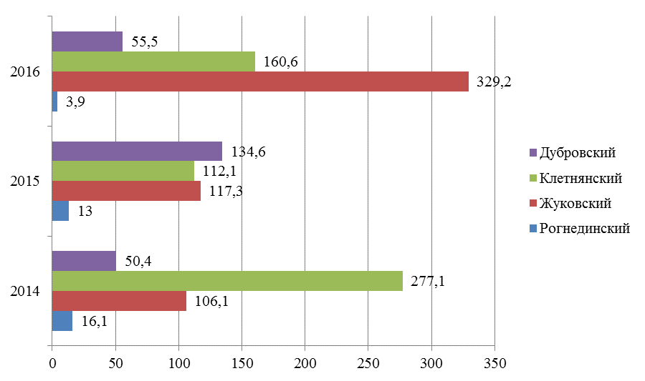
Рисунок 63 – Динамика инвестиций в основной капитал по муниципальным районам Брянской области в период 2014-2016 г.г., млн. руб.
Источник: составлено на основе Брянская область в цифрах.2017: Крат.стат.сб./ Брянскстат. - Брянск, 2017
Инвестиционная деятельность Дубровского района не имеет постоянную динамику, в период 2014-2016 г.г. инвестиций в основной капитал получено в размере 240,5 млн. рублей, максимальный показатель отмечается в 2015 году в размере 134,6 млн. рублей.
Инвестиционная деятельность в муниципальных районах Брянской области в сравнительном анализе осуществляется неравномерно, что объясняется исторически сложившемся расположением крупных производств на территории региона (Таблица ). Разница в объемах инвестиций среди муниципальных районов существенна – наиболее «инвестиционно активный» Трубчевский муниципальный район опережает район с наименьшим объемом инвестиционных затрат (Красногорский) более чем в 1000 раз.
Таблица 20 – Совокупный объем инвестиций по муниципальным районам Брянской области в 2017 г.
Муниципальный район | Объем инвестиций, млн.руб.
Трубчевский | 10 796
Брянский | 2 139
Выгоничский | 1 169
Унечский | 1 127
Карачевский | 794
Суражский | 692
Жуковский | 566
Севский | 451
Погарский | 357
Дятьковский | 345
Новозыбковский | 333
Мглинский | 246
Почепский | 232
Жирятинский | 224
Клинцовский | 223
Комаричский | 204
Суземский | 161
Брасовский | 145
Дубровский | 131
Стародубский | 103
Климовский | 94
Навлинский | 63
Клетнянский | 43
Гордеевский | 34
Рогнединский | 17
Злынковский | 10
Красногорский | 8
Источник: База данных показателей муниципальных образований, http://www.gks.ru/dbscripts/munst/munst15/DBInet.cgi
Недостаточный социально-экономический эффект инвестиций за 2017 год влияет на благосостояние жителей Дубровского района.

Таблица 21 – Показатели пространственного развития 2008-2017гг. Дубровского муниципального района Брянской области

Показатель | Един.  изм. | По годам
Показатель | Един.  изм. | 2008 | 2009 | 2010 | 2011 | 2012 | 2013 | 2014 | 2015 | 2016 | 2017
1 | 2 | 3 | 4 | 5 | 6 | 7 | 8 | 9 | 10 | 11 | 12
Плотность населения на начало года на 1 кв.км. | чел. | 20,7 | 20,4 | 20,1 | 19,4 | 19,0 | 18,6 | 18,1 | 17,8 | 17,5 | 17,2
Число муниципальных образований | ед. | 8 | 8 | 8 | 8 | 8 | 8 | 8 | 8 | 8 | 8
Удельный вес городского и сельского населения в общей численности населения | % | 39,1 /  60,9 | 39,4 /  60,6 | 39,7 /  60,3 | 39,9 /  60,1 | 40,5 /  59,5 | 40,9 /  59,1 | 41,5 /  585 | 41,4 /  58,6 | 41,2 /  58,8 | 41,5 /  58,5
Протяженность автомобильных дорог общего пользования местного значения | км. | 216,4 | 216,4 | 216,4 | 216,4 | 216,4 | 216,4 | 216,4 | 216,4 | 216,4 | 216,4
Протяженность автомобильных дорог общего пользования с твердым покрытием | км. | 37 | 37 | 37 | 37 | 38 | 39,2 | 40,2 | 40,2 | 40,2 | 40,2
Земельная площадь по видам угодий – общая площадь | га | 76056 | 76056 | 76056 | 76056 | 76056 | 76056 | 76810 | 76810 | 76810 | 76809
из них:
Сельскохозяйственные угодья - всего | га | 56123 | 56123 | 56123 | 56123 | 56123 | 56121 | 56526 | 56526 | 56526 | 56526
в том числе:
пашня | га | 36372 | 36122 | 35311 | 35311 | 35311 | 36262 | 35575 | 35575 | 35575 | 35575
залеж | га | 6727 | 6727 | 6727 | 6727 | 6727 | 5956 | 6656 | 6656 | 6656 | 6656
многолетние насаждения | га | 497 | 497 | 497 | 497 | 497 | 497 | 362 | 362 | 362 | 362
сенокос | га | 4999 | 5173 | 5984 | 5984 | 5984 | 5981 | 6194 | 6194 | 6194 | 6194
пастбища | га | 7528 | 7604 | 7604 | 7604 | 7604 | 7425 | 7739 | 7739 | 7739 | 7739
Лесные земли | га | 0 | 0 | 0 | 0 | 0 | 0 | 0 | 0 | 0 | 0
Кустарник | га | 16081 | 16081 | 16081 | 16081 | 16081 | 16081 | 16681 | 16681 | 16681 | 16680
Под водными объектами | га | 453 | 453 | 453 | 453 | 453 | 453 | 453 | 453 | 453 | 453
Земли застройки | га | 808 | 808 | 808 | 808 | 808 | 808 | 559 | 559 | 559 | 559
Под дорогами | га | 1100 | 1100 | 1100 | 1100 | 1100 | 1100 | 1100 | 1100 | 1100 | 1100
Болота | га | 618 | 618 | 618 | 618 | 618 | 618 | 618 | 618 | 618 | 618
Нарушенные земли | га | 17 | 17 | 17 | 17 | 17 | 17 | 17 | 17 | 17 | 17
Прочие | га | 856 | 856 | 856 | 856 | 856 | 856 | 856 | 856 | 856 | 856
Распределение числа предприятий по видам экономической деятельности на начало года - всего | еди-ниц | 225 | 227 | 226 | 227 | 227 | 206 | 204 | 200 | 184 | 184
в том числе:
обрабатывающие производства | -»- | 19 | 21 | 21 | 21 | 24 | 21 | 22 | 22 | 20 | 20
сельское хозяйство, охота и лесное хозяйство | -»- | 40 | 35 | 30 | 35 | 34 | 23 | 21 | 21 | 17 | 17
производство и распределение электроэнергии, газа и воды | -»- | 3 | 3 | 3 | 3 | 3 | 3 | 3 | 4 | 5 | 5
строительство | -»- | 7 | 9 | 9 | 9 | 6 | 7 | 7 | 7 | 6 | 9
оптовая и розничная торговля, ремонт автотранспортных средств, мотоциклов, бытовых изделий и предметов личного пользования | -»- | 22 | 21 | 24 | 25 | 30 | 25 | 23 | 21 | 20 | 18
гостиницы и рестораны | -»- | 4 | 3 | 2 | 3 | 2 | 2 | 2 | 3 | 2 | 2
транспорт и связь | -»- | 10 | 10 | 11 | 12 | 10 | 7 | 8 | 12 | 12 | 14
операции с недвижимым имуществом, аренда и предоставление услуг | -»- | 9 | 12 | 15 | 15 | 18 | 17 | 17 | 17 | 16 | 16
образование | -»- | 25 | 26 | 26 | 22 | 20 | 20 | 20 | 18 | 18 | 18
здравоохранение и предоставление социальных услуг | -»- | 10 | 10 | 9 | 9 | 10 | 10 | 9 | 9 | 9 | 9
предоставление прочих коммунальных, социальных и персональных услуг | -»- | 46 | 46 | 45 | 44 | 44 | 45 | 45 | 39 | 33 | 31
другие отрасли | -»- | 1 | 2 | 2 | 2 | 2 | 2 | 2 | 2 | 2 | 1

Наряду с имеющимися в районе местными предпосылками для его последовательного социально-экономического развития существует и ряд проблем и факторов риска, влияющих или ограничивающих развитие муниципального образования.
Снижается численность трудовых ресурсов, уменьшается количество обрабатывающих производств, недостаточный уровень медицинского обслуживания, большая изношенность водопроводных сетей, низкие доходы населения, уменьшаются объемы инвестиций в сферу торговли и услуг, закрываются местные магазины в следствии прихода на территорию района крупных сетевых магазинов, отсутствие результативной системы поощрения инноваций, отраслевой принцип инвестирования, промышленный сектор экономики не получает поддержку для развития в виде инвествложений. Несмотря на то, что сельское хозяйство является привлекательным для инвестиционных вложений, в тоже время количество предприятий в данной сфере сокращается, так как поглощаются крупными инвесторами, вошедшими в район.
Вывод: По уровню инвестиционного потенциала и риска Дубровский район находится в среднем уровне риска и потенциала. В муниципальном образовании уделяется внимание для создания развития бизнеса, в основном малого и среднего. Осуществляются инвестиционные вложения в развитие социальной, транспортной, жилищной инфраструктуры. Однако, в связи с уменьшением численности и оттоком квалифицированных кадров наблюдаются проблемы с привлечением инвесторов.
Высокая инвестиционная привлекательность должна быть ключевым фактором повышения конкурентоспособности Дубровского района, а вследствие этого и обеспечения высокого социально-экономического уровня жизни населения.

1.3.3 Анализ действующих и перспективных инвестиционных проектов
Инвестиционные проекты Дубровского муниципального образования носят как экономический, так и социальный характер.
Проведем анализ действующих и перспективных инвестиционных проектов, имеющих основополагающее значение для социально-экономического развития муниципального образования.
В рамках реализации мероприятий федеральной целевой программы «Чистая вода» в 2019 году будет проведена реконструкция водопровода по ул. Воровского в р.п. Дубровка на сумму 475 тысяч рублей.
В 2016 году в районе закрыта свалка по захоронению твердых бытовых отходов. В настоящее время готовится проект на проведение рекультивации земельного участка под бывшей свалкой на 1 млн. 317 тысяч рублей.
Вывоз и утилизация ТБО осуществляется в настоящее время на полигон соседнего Жуковского района двумя организациями: ООО «Жилкомсервис» п.Дубровка и ОАО «Коммунальщик» г. Жуковка.
Разработан и утвержден постановлением администрации района № 406 от 25.08.2015 года аналогичный программе социально-экономического развития района комплексный инвестиционный план Дубровского района на 2015-2020 годы.
Перечень бюджетоформирующих предприятий бюджета МО с указанием численности:
ООО «Дубровкаагропромдорстрой» - 98 чел.
СПК «Зимницкий» - 91 чел.
ООО «Дубровская швейная фабрика» - 164 чел.
Конкурентными преимуществами Дубровского района являются:
- развитое сельское хозяйство и, в частности, мясомолочное производство;
- богатое культурно-историческое наследие;
- потенциал для развития культурно-познавательного туризма.
Ключевые направления развития Дубровского района до 2030 года:
- дальнейшее развитие и повышение показателей мясомолочного производства;
- развитие малого и среднего бизнеса в сфере сельского хозяйства;
- создание современной туристической инфраструктуры (гостиницы, гостевые дома, пункты общественного питания и т.д.).
Финансирование мероприятий по реализации и развитию агропромышленного комплекса Дубровского района производятся как за счет внебюджетных источников финансирования, так и с привлечением бюджетных средств.

Инвестиционные площадки Дубровского района Брянской области:
- Браунфилд (тип инвестиционной площадки, создаваемый на основе ранее существующих производственных площадок, как правило, обеспеченных строениями, сооружениями и инфраструктурой, в отношении которых проводится реконструкция и (или) капитальный ремонт), (3 инвестиционных площадки);
- Гринфилд (тип инвестиционной площадки, создаваемый на вновь отведенном незастроенном земельном участке, как правило, изначально не обеспеченном инфраструктурой, (1 инвестиционная площадка).

Таблица 22 - Характеристика инвестиционных площадок Дубровского района Брянской области

Инвестиционная площадка
Название площадки | Здание бывшей школы
Тип площадки | Браунфилд
Адрес места расположения площадки | Дубровский район, д. Ст. Колышкино, ул. Центральная, д. 27
Площадь (га) | 0,152
Форма владения землёй и зданиями (государственная, муниципальная, другая) | Муниципальная
Предлагаемая форма владения | Аренда или собственность (по выбору инвестора)
Категория земель | Земли населённых пунктов
Возможность расширения(да/нет) | да
Наличие ограждений (есть/нет) | есть
Расстояние до ближайшей автомагистрали (в км) | 10,00
Расстояние до ближайшей ЖД станции (в км) | 12,0
Инженерная и транспортная инфраструктура
Вид инфраструктуры | Расстояние до ближайшей сети (в метрах)
Водоснабжение | Подведено
Газоснабжение | Подведено
Канализация | Подведено
Отопление | Подведено
Электроэнергия | Подведено
Инвестиционная площадка
Название площадки | Здание бывшего детского сада
Тип площадки | Браунфилд
Адрес места расположения площадки | Дубровский район, п. Дубровка, 2-ой Фабричный переулок, д. 11
Площадь (га) | 0,030
Форма владения землёй и зданиями (государственная, муниципальная, другая) | Муниципальная
Предлагаемая форма владения | Аренда или собственность (по выбору инвестора)
Категория земель | Земли населённых пунктов
Возможность расширения(да/нет) | да
Наличие ограждений (есть/нет) | есть
Расстояние до ближайшей автомагистрали (в км) | 7,00
Расстояние до ближайшей ЖД станции (в км) | 1,0
Инженерная и транспортная инфраструктура
Вид инфраструктуры | Расстояние до ближайшей сети (в метрах)
Водоснабжение | Подведено
Газоснабжение | Подведено
Канализация | Подведено
Отопление | Подведено
Электроэнергия | Подведено
Инвестиционная площадка
Название площадки | Здание бывшей школы
Тип площадки | Браунфилд
Адрес места | Дубровский район, п. Сеща, ул. Центральная, д.1
Площадь (га) | 0,389
Форма владения землей и зданиями (государственная, муниципальная, другая) | Муниципальная
Предлагаемая форма владения | Аренда или собственность (по выбору инвестора)
Категория земель | Земли населенных пунктов
Возможность расширения (да/нет) | да
Наличие ограждений (есть/нет) | есть
Расстояние до ближайшей автомагистрали (в км) | 0,10
Расстояние до ближайшей ЖД станции (в км) | 0,2
Инженерная и транспортная инфраструктура
Вид инфраструктуры | Расстояние до ближайшей сети (в метрах)
Водоснабжение | Подведено
Канализация | Подведено
Отопление | Подведено
Электроэнергия | Подведено
Инвестиционная площадка
Название площадки | Строительство производственного объекта
Тип площадки | Гринфилд
Адрес места | Дубровский район, п. Дубровка, ул. Победы (промышленная зона)
Площадь (га) | 2,000
Форма владения землей и зданиями (государственная, муниципальная, другая) | Муниципальная
Предлагаемая форма владения | Аренда или собственность (по выбору инвестора)
Категория земель | Земли населенных пунктов
Возможность расширения (да/нет) | да
Наличие ограждений (есть/нет) | нет
Расстояние до ближайшей автомагистрали (в км) | 7,00
Расстояние до ближайшей ЖД станции (в км) | 0,1
Инженерная и транспортная инфраструктура
Вид инфраструктуры | Расстояние до ближайшей сети (в метрах)
Водоснабжение | На расстоянии 200
Газоснабжение | На расстоянии 4200
Электроэнергия | На расстоянии 20

Анализ действующих и перспективных инвестиционных проектов показал, что органы местного самоуправления не должны ограничиться управлением только традиционных базовых факторов инвестиционного климата муниципального образования. Необходимо переходить к разработке программ и проектов отдельных составляющих инвестиционного климата территории, важность которых неодинакова как для различных групп инвесторов, так и для предприятий различных типов и форм собственности.
Вывод: Необходимы мероприятия по повышению инвестиционной привлекательности Дубровского района, что является одним из основных разделов стратегии и программ социально-экономического развития муниципального образования.

1.4. Проведение интегрального SWOT-анализа развития муниципального образования, анализ сильных и слабых сторон, вызовов и возможностей, оценка современных тенденций развития и параметров конкурентоспособности
1.4.1 Проведение SWOT-анализа с учетом социально-экономического потенциала
В таблице 24 ниже представлен SWOT-анализ с учетом рассмотрения социально-экономического, пространственного и экологического потенциалов Дубровского муниципального района.

Таблица 23 – SWOT-анализ социально-экономического развития Дубровского муниципального района

1. Экология
Сильные стороны  Комфортные климатические условия для проживания населения, развития сельского хозяйства, привлечения мигрантов  Агроклиматические условия в Брянской области относительно благоприятные, в связи, с чем сельское хозяйство является перспективной отраслью и одним из драйверов роста | Слабые стороны  Истощение почвенных ресурсов
Возможности  Использование зеленых технологий в сельском хозяйстве | Угрозы  Дальнейшее ухудшение экологической обстановки вследствие истощения почвенных ресурсов, роста антропогенной нагрузки  Использование устаревших методов повышения урожайности, в том числе на основе различных химических удобрений, способствующих истощению почвенных ресурсов в будущем
2. Человеческий капитал и социальная сфера
Сильные стороны  Стабильность ситуации в области уровня заболеваемости на душу населения | Слабые стороны  Старение населения, снижение численности населения трудоспособного возраста  Снижение численности трудовых ресурсов  Отток высококвалифицированных кадров  Недостаточный уровень медицинского обслуживания  Низкие доходы населения
Возможности  Развитие социальной инфраструктуры  Реализация новых градостроительных практик, повышение комфортности городской среды, («город удобный для жизни», пешеходный город, экогород, город человеческого масштаба), создание общественных пространств, запуск программ реновации жилищного фонда  Реализация принципов квартальной застройки крупных городов, транзитно-ориентированного проектирования  Механизмы общественного участия и контроля | Угрозы  Негативные демографические тенденции, снижение уровня рождаемости  Увеличение уровня смертности вследствие ухудшения экологической обстановки, старения населения  Дальнейший отток молодежи и высококвалифицированных кадров в другие регионы России
3. Высшее образование, наука, инновации и предпринимательство
Сильные стороны  Наличие мер поддержки предпринимательства (имущественная, консультационная, финансовая поддержка) | Слабые стороны  Низкий уровень инвестиционной активности района  Уменьшение объемов инвестиций в сферу торговли и услуг  Низкий уровень инвестиций в основной капитал организаций  Препятствия для развития предпринимательства (высокие тарифы, недоступность инфраструктуры, высокие административные барьеры и пр.)  Закрытие местных магазинов в следствии прихода на территорию района крупных сетевых магазинов  Отсутствие результативной системы поощрения инноваций
Возможности  Развитие творческих индустрий (исследования, искусство, предпринимательство и др.), STEM (наука, технологии, инжиниринг и математика), социального взаимодействия (соцработники, педагоги, психологи и т. д.); изменяющиеся условия (работники чрезвычайных служб); ответственность и управление; наставничество (менторы, священнослужители, тренеры и т. д.).  Популяризация и обучение предпринимательству  Формирование предпринимательских экосистем, включающих некоммерческие центры взаимодействия институтов развития малого бизнеса, кластеры малых фирм, сеть ЦМИТов и фаблабов для обучения технологиям, бизнес-инкубаторы для обучения предпринимательству, акселераторы и венчурных инвесторов  Снижение административной нагрузки на предпринимательский сектор, упрощение процедур открытия компаний, технологического присоединения к инженерной инфраструктуре | Угрозы  Повышенная доля работников, чьи рабочие места, потенциально подвержены автоматизации  Повышение инвестиционных рисков  Снижение инвестиционной привлекательности Российской Федерации, отсутствие иностранных инвестиций  Проведение несбалансированной политики научно-технологического развития в Российской Федерации  Неверные научно-технологические прогнозы, лежащие в основе государственной научно-технологической политики  Ухудшение комфортности проживания
4. Промышленность
Сильные стороны  Наличие инвестиционных площадок для развития производства | Слабые стороны  Неравномерное размещение организаций по территории района  Низкая инновационная активность в среднем  Низкая производительность труда  Относительно невысокое качество человеческого капитала для развития инновационных производств  Уменьшение количества обрабатывающих производств  Промышленный сектор экономики не получает поддержку для развития в виде инвествложений
Возможности  Рост спроса на продукцию высоких переделов, комплексных решений.  Рост мировых цен на наукоемкую высокотехнологичную продукцию с высокой добавленной стоимостью. | Угрозы  Старение научных, инженерных и рабочих кадров
5. Сельское хозяйство
Сильные стороны  Высокая инвестиционная привлекательность отрасли на современном этапе как результат недоинвестирования 2000-х годов  Сравнительная близость к рынкам сбыта нескольких крупнейших агломераций | Слабые стороны  Отсутствие уникальных природно-климатических условий  Усиление поляризации развития животноводства, т.е. повышение роли лидеров  Сокращение предприятий сферы сельского хозяйства
Возможности  Перспективный рост рынка мяса и мясопродуктов  Высокие темпы потребления картофеля в Центральном федеральном округе  Сохраняющаяся инвестиционная привлекательность отрасли для инвесторов разного масштаба  Спрос на качественную и экологически чистую российскую продукцию | Угрозы  Усиление конкуренции на рынках сельскохозяйственной продукции  Значительная антропогенная и экологическая нагрузка на земельные ресурсы района
6. Инфраструктура и ЖКХ
Сильные стороны  Сокращение числа аварий на источниках теплоснабжения, паровых и тепловых сетях  Внедрение новых технологий в ЖКХ | Слабые стороны  Высокий уровень износа коммунальных объектов и инженерных сетей  Большая изношенность водопроводных сетей  Высокий уровень энергозатрат  Отсутствие последовательной технической политики энергоресурсосбережения  Недостаточная правовая грамотность населения и отсутствие эффективной системы экологического менеджмента
Возможности  Сокращение объемов нерационального потребления коммунальных услуг  Использование современных материалов при ремонте инфраструктуры ЖКХ  Приоритет при развитии транспортной инфраструктуры согласно международному опыту (пешеходы – общественный транспорт – частные автомобили – парковки) | Угрозы  Снижение инвестиционной привлекательности ЖКХ для частных инвестиций  Несбалансированность федеральной политики в области ЖКХ  Необременение застройщиков строительством новой социальной и инженерной инфраструктурой  Нормативно-правовые проблемы инвестирования в сектор ЖКХ
7. Бюджетно-налоговая политика
Сильные стороны  Относительно высокие затраты на программы экономического развития | Слабые стороны  Низкий уровень бюджетной обеспеченности по сравнению с районами области  Низкие удельные бюджетные затраты на образование, здравоохранение, социальную  сферу, ЖКХ
Возможности  Бюджетный маневр, частичное перераспределение средств на здравоохранение, образование, ЖКХ за счет сокращения неэффективных расходов на национальную экономику, безопасность и пр.  Повышение эффективности управления государственным и муниципальным имуществом.  Внедрение технологий «бережливый район». | Угрозы  Изменение в политике Минфина России по выравниванию бюджетной обеспеченности субъектов Российской Федерации

1.4.2 Анализ преимуществ, ограничений и рисков для повышения уровня конкурентоспособности, инвестиционной привлекательности и качества жизни в муниципальном образовании

Преимущества Дубровского муниципального района Брянской области для повышения уровня конкурентоспособности, инвестиционной привлекательности и качества жизни состоят в комфортных климатических условиях для проживания населения, развития сельского хозяйства, привлечения мигрантов, выгодным экономико-географическом положении, обладание приграничным статусом. Дубровский район имеет возможность проведения бюджетного маневра, который обеспечит приоритизацию социальных сфер и ЖКХ в бюджете.
Помимо этого, Дубровский муниципальный район обладает значительным сельскохозяйственным потенциалом развития, который подкреплен, как уже было отмечено, выгодными климатическими условиями и близостью к крупнейшим рынкам сбыта. С каждым годом получает развитие Брянская агломерация, которая становится ключевым центром притяжения в регионе. Необходимо дальнейшее развития транспортной инфраструктуры, сокращение времени в пути в рамках агломерации.
Наличие крупных вузов в регионе, а также действующих научно-исследовательских организаций в сочетании с развивающейся инфраструктурой поддержки малого и среднего предпринимательства обеспечивает развитие инновационного комплекса Дубровского муниципального района.
Преимуществом Дубровского муниципального района является также взвешенная бюджетно-налоговая политика, относительно высокие затраты на программы экономического развития.
Ограничениями для повышения уровня конкурентоспособности, инвестиционной привлекательности и качества жизни являются наличие загрязненных территорий, истощение почвенных ресурсов.
Существенным фактором является относительная непривлекательность и низкое качество городской среды, что не способствуют миграционному притоку, увеличивает отток высококвалифицированных кадров из района.
При этом наблюдается относительно невысокое качество человеческого капитала для развития инновационных производств. Ограничением для развития бизнеса является также изношенность инженерной инфраструктуры, высокая стоимость подключения к ней, высокая административная нагрузка на предприятия.
Проблемы в области качества предоставляемых коммунальных услуг не способствуют развитию Дубровского муниципального района. Наряду с этим наблюдаются значительные ограничения в области предоставления качественных социальных услуг населению (здравоохранение, образование, спорт, культура и пр.).
Среди рисков развития Дубровского муниципального района можно выделить:
− дальнейшее снижение трудовых ресурсов, ухудшение условий для развития промышленного производства;
− использование несовременных градостроительных подходов, которые снижают привлекательность и качество среды;
− опережающее развитие центров притяжения в Центральном федеральном округе, в том числе Московской агломерации, что будет способствовать дальнейшему оттоку населения;
− процессы автоматизации промышленного производства, наличие рисков технологической безработицы;
− высокие ставки кредитования малого и среднего бизнеса
− дальнейшее ухудшение международных отношений Российской Федерации с другими странами, снижение инвестиционной привлекательности российской экономики;
− снижение платежеспособного спроса населения, снижение спроса на сельскохозяйственную продукцию, производимую в районе.
Конкурентными преимуществами Дубровского района являются:
− развитое сельское хозяйство и, в частности, мясомолочное производство;
− богатое культурно-историческое наследие;
− потенциал для развития культурно-познавательного туризма;
Ключевые направления развития Дубровского района до 2030 года:
− дальнейшее развитие и повышение показателей мясомолочного производства;
− развитие малого и среднего бизнеса в сфере сельского хозяйства;
− создание современной туристической инфраструктуры (гостиницы, гостевые дома, пункты общественного питания и т.д.).

1.5. Описание основных сценариев развития муниципального образования на основе проведенной диагностики
1.5.1 Формализация сценарных факторов трех альтернативных сценариев развития (консервативный, целевой и оптимистический), определение основных преимуществ, рисков и долгосрочных трендов при реализации каждого из сценариев
При разработке сценариев развития Дубровского муниципального района учитываются макроэкономические условия, технологические сдвиги, тренды глобализации и рост конкурентной борьбы на различных рынках.
К числу макроэкономических трендов, которые будут оказывать влияние на развитие Дубровского муниципального района в долгосрочной перспективе, относятся:
− умеренные темпы инфляции;
− сохранение существующего или даже возможность повышения паритета покупательной способности рубля к основным мировым валютам;
− интеграция российской экономики в глобальный рынок;
− определение российского внутреннего рынка как значимого сегмента мировой экономики;
− сохранение длительного устойчивого спроса на российское сырье на мировых рынках;
− укрепление бюджетной системы.
Сценарии социально-экономического развития Дубровского муниципального района формируются под влиянием ключевых внешних и внутренних факторов.
Внешние факторы экономического и социального развития определяются преимущественно ситуацией на внешнем и внутреннем рынках продукции машиностроения, сельскохозяйственного сырья и продовольствия, мерами Правительства России по регулированию уровня цен (тарифов) на товары и услуги естественных монополий, динамикой курсов евро и доллара США, развитием экономики России и финансовым состоянием основных торговых партнеров предприятий области и рядом других условий.
Внутренние факторы определяют уровень и устойчивость темпов экономического роста. К числу такого рода факторов относятся меры по реализации приоритетных направлений экономической и социальной политики правительства области, включающему в себя активизацию инвестиционной деятельности и развитие инновационных сегментов экономики; стимулирование диверсификации производства, рост производительности труда, повышение качества инфраструктуры, развитие конкурентоспособных производств, имеющих наибольшие возможности для роста; создание благоприятных условий для предпринимательской деятельности; расширение государственно-частного партнерства; проведение эффективной социальной политики и развитие человеческого потенциала; улучшение демографической ситуации, совершенствование рынка труда.
Существенное значение для определения целевого сценария развития имеет интенсивность развития агропромышленного комплекса. Реализация промышленного потенциала Дубровского муниципального района будет обуславливаться насыщением продовольственного рынка в рамках Брянской области и, в большей степени, рынка других регионов России.
В зависимости от степени реализации вышеперечисленных факторов выделяются три сценария социально-экономического развития Дубровского муниципального района в долгосрочной перспективе – консервативный, целевой и базовый.
Консервативный сценарий отражает развитие экономики Дубровского муниципального района в условиях сохранения инфраструктурных ограничений при относительном ухудшении конкурентоспособности продукции местных товаропроизводителей, что проявляется в торможении инвестиционной активности, снижении темпов роста банковского кредитования и относительно более высоком вкладе импорта в удовлетворение внутреннего спроса.
Консервативный характер развития экономики Дубровского муниципального района имеет четко выраженные пределы роста, связанные с исчерпанием его ресурсной базы (природных и человеческих ресурсов, устойчивости природной среды и прочих) и при этом сопряженные с актуализацией внутренних проблем социально-экономического развития района, характеризующихся снижением конкурентоспособности местных обрабатывающих производств, недостаточным улучшением инвестиционного климата и не предусматривает реализацию новых масштабных проектов или стратегий.
В данном сценарии возможности экономического роста будут определяться в основном следующими факторами:
− низким уровнем интеграции российской экономики в международные экономические отношения;
− недостаточной диверсификацией, создающей высокую зависимость от мировой конъюнктуры цен на основные экспортные товары;
− снижением технологической конкурентоспособности обрабатывающих производств и сохраняющимся опережающим ростом импорта;
− отсутствием условий и стимулов для развития человеческого капитала;
− относительно низким уровнем инновационной активности высокотехнологичных секторов экономики;
− инфраструктурными ограничениями роста, которые не могут быть преодолены за счет институциональных реформ и требуют реализации крупных инвестиционных проектов.
Базовый сценарий предусматривает повышение уровня конкурентоспособности производства за счет реализации программ и проектов по инновационному развитию отраслей и отдельных производственных комплексов; рост производительности труда, сохранение высокой инвестиционной компоненты роста, реализацию комплекса мер по ускорению экономического роста и ориентированных на повышение конкурентоспособности продукции на внешних и внутренних рынках.
Данный сценарий отличается повышенной устойчивостью к общему ухудшению мировой динамики. Реализация комплекса мер, определенных Правительством Российской Федерации, губернатором и правительством области, а также мероприятий, намеченных в рамках первого этапа Стратегии, даст возможность Дубровскому муниципальному району существенно снизить влияние различных факторов на экономику района. Происходящие кризисные процессы не должны сказаться на базовых параметрах, заложенных при разработке оптимистического сценария.
Базовый сценарий предполагает формирование такой системы управления, которая будет способствовать и стимулировать инвестирование в высокотехнологичные проекты, а также в проекты, позволяющие предприятиям Дубровского района включаться в мировые цепочки создания стоимости на более «высоких» технологических этапах. Кроме этого, акцент будет сделан на развитие человеческого капитала посредством поддержки инициатив, направленных на формирование компетенций цифровой экономики.
Базовый сценарий предполагает улучшение конкурентоспособности предприятий как в традиционных отраслях экономики области, так и в новых наукоемких секторах и экономике знаний. Предполагается превращение инновационных факторов в основной источник экономического роста и сохранение высокой инвестиционной активности.
В базовом варианте предусматривается увеличение затрат на НИОКР, образование и здравоохранение, что станет одним из определяющих факторов перехода к инновационному социально ориентированному типу развития Дубровского района.
Ключевыми направлениями в рамках оптимистического сценария являются динамичная диверсификация экономики и структурные сдвиги в пользу обрабатывающих отраслей промышленности, отраслей «новой экономики» и сектора услуг, что будет способствовать встраиванию района в формирующийся уклад региональной хозяйственной системы.
В долгосрочной перспективе поступательное экономическое и социальное развитие предполагается обеспечивать на основе развития территориальных кластеров и зон опережающего развития. Системное решение стратегических задач будет обеспечивать переход экономики области к инновационному социально ориентированному типу развития за счет:
− формирования эффективной инновационной системы, обеспечивающей внедрение инноваций, как ведущий фактор экономического и социального роста;
− наращивания инновационной активности в традиционных отраслях экономики, обеспечивающей их технологическую модернизацию и повышение конкурентоспособности, а также развитие новой экономики;
− улучшения использования земельных и других природных ресурсов, используемых в сельскохозяйственном производстве, и обеспечения перехода на биодинамическое земледелие;
− дальнейшей реализации национальных и областных проектов и целевых программ в социальной сфере, включающих образование, здравоохранение, жилищный сектор; обеспечивающих повышение уровня жизни населения для формирования класса инновационо-мотивированных людей и значительного повышения качества человеческого капитала.
В современных условиях инновационное социально ориентированное развитие реализуется через комплекс инноваций по трем основным направлениям: технологии новой экономики, характеризующиеся большим вкладом человеческого капитала и сокращением удельного веса материальных затрат; организационно-управленческие и институциональные технологии как в качестве поддерживающих, сопровождающих, так и в виде самостоятельных знаний; инновационная культура.
Базовый сценарий характеризуется значительным усилением требований к экологичности экономического развития. Предполагается, что ужесточение экологических требований может значительно видоизменить параметры экономического развития, это создает новые «окна возможностей» для развития экономики, такие как использование биотоплива и углерододепонирующих насаждений в развитии сельского хозяйства.
Реализация данного сценария позволит обеспечить выход Дубровского района на новый уровень социально-экономического развития за счет повышения конкурентоспособности предприятий, производящих продукцию с высокой добавленной стоимостью, что будет способствовать значительному росту производительности труда как долговременной качественной основы для повышения уровня жизни жителей района.
Переход к инновационному социально ориентированному развитию Дубровского района предполагает формирование новых институциональных механизмов управления в социальной политике, сбалансированных с ресурсными возможностями экономики и ее инновационной эффективностью, направленных на развитие человеческого потенциала.
Как консервативный, так и базовый сценарии предполагают проведение институциональных преобразований, направленных на развитие конкуренции, защиту прав собственности и экономических свобод, улучшение инвестиционного климата. В то же время, в рамках оптимистического сценария предполагается проведение активной политики повышения конкурентоспособности, более интенсивное развитие экономических и социальных институтов, снижение административных барьеров в экономике, что способствует повышению темпов и качества экономического роста Дубровского района.

1.5.2 Выбор целевой модели развития и описание целевого сценария развития

Целевой сценарий характеризуется устойчивым развитием Дубровского муниципального района Брянской области с учетом незначительного ослабления инфраструктурных ограничений и дальнейшего повышения конкурентоспособности продукции местных товаропроизводителей, прежде всего, традиционных отраслей экономики. Инвестиционная активность в агропромышленном комплексе наряду с реализацией программ по повышению производительности в секторе промышленности обеспечат экономический рост, основанный на усилении конкурентных преимуществ брянских производителей как на внутреннем, так и на внешнем рынках.
Целевой сценарий развития экономики Дубровского муниципального района Брянской области направлен на повышение эффективности используемых ресурсов с задействованием всего потенциала социально-экономического развития района (производственного, кадрового, экспортного и др.).
В данном сценарии возможности экономического роста будут определяться в основном следующими факторами:
− расширяющейся интеграцией российской экономики в международные экономические отношения;
− продолжающейся диверсификацией, сфокусированной на создании производств с высокой добавленной стоимостью и встраиванием в глобальные цепочки создания стоимости;
− ограниченной, но неуклонно усиливающейся, технологической конкурентоспособностью обрабатывающих производств;
− формированием условий и стимулов для развития человеческого капитала как на уровне бизнеса, так и со стороны муниципальных и региональных властей;
− ускоряющимся темпом роста инновационной активности высокотехнологичных секторов экономики.

2. РАЗРАБОТКА ПРОЕКТА СТРАТЕГИИ
2.1. Определение миссии (стратегического видения), приоритетных направлений, целей и задач Стратегии
2.1.1 Формулировка миссии развития
Миссия долгосрочного развития Дубровского района Брянской области состоит в формировании развитой инновационной экономики, основанной на экологически чистом агропромышленном комплексе и высокотехнологичных производствах, обеспечивающих растущее качество жизни людей.
Целью Стратегии социально-экономического развития муниципального образования Дубровского района на период до 2030 года является определение задач, приоритетов, научно-обоснованных и сбалансированных сценариев социально-экономического развития, путей и механизмов их оптимизации. Основные приоритеты направлены на повышение уровня и качества жизни населения, устойчивое развитие экономики и повышение ее конкурентоспособности.
Разработка и реализация Стратегии позволит подготовить и провести преобразования, нацеленные на создание условий для обеспечения необходимых темпов роста и конкурентоспособности экономики Дубровского района, выработать план действий органов муниципальной власти, направленных на достижение стратегических целей, с учетом имеющихся возможностей, доступных ресурсов и инструментов управления.
Миссия будет выполняться за счет мобилизации экономической активности территории и повышения эффективности использования ресурсов путем реализации социально-экономических преобразований, которые позволят значительно увеличить объемы производства в районе и провести комплекс мер по снижению уровня бедности населения.
Определение миссии Дубровского района послужило основой для формирования главных стратегических целей:
− повышения благосостояния и качества жизни населения на территории района;
− обеспечения устойчивых темпов качественного экономического роста;
− усиления конкурентных позиций Дубровского района в Брянской области и в России.
Дубровский муниципальный район Брянской области в 2030 году - это:
− район со стабильным социально-экономическим положением в области;
− экологически чистый район Брянской области, с внедряющимися современными технологиями в промышленности и сельском хозяйстве;
− район с развитым сельским хозяйством;
− район, где реализуются программы поддержки сельских территорий и небольших городов, «территория возрождения села»;
− район с развивающимися промышленными комплексами и агропромышленным кластером.
К 2030 году Дубровский муниципальный район Брянской области планируется быть территорией с уникальной специализацией, выполняющий сразу несколько функций («развитие через разнообразие»):
− территории сотрудничества и взаимодействия;
− территории устойчивого развития.
Настоящая Стратегия учитывает основные положения Указа Президента Российской Федерации от 07.05.2018 г. № 204 «О национальных целях и стратегических задачах развития Российской Федерации на период до 2024 года», в том числе в рамках отдельных национальных проектов и программ (таблица 25).

Таблица 25 - Приоритетные направления и стратегические цели Стратегии, соответствие «Майскому указу» Президента Российской Федерации

Приоритетные направления и стратегические цели | Национальные проекты и программы, цели и целевые показатели Майского Указа
1. Человеческий капитал и социальная сфера  Стратегическая цель – формирование условий для всестороннего развития и самореализации человека, обеспечение потребностей в области образования, здравоохранения, культуры, спорта и социальной поддержки. | Национальный проект «Демографическое развитие»:  - увеличение ожидаемой продолжительности здоровой жизни до 67 лет;  - увеличение суммарного коэффициента рождаемости до 1,7;  - увеличение доли граждан, ведущих здоровый образ жизни, а также увеличение до 55 процентов доли граждан, систематически занимающихся физической культурой и спортом;  Национальный проект «Здравоохранение»:  - снижение показателей смертности населения трудоспособного возраста (до 350 случаев на 100 тыс. населения), смертности от болезней системы кровообращения (до 450 случаев на 100 тыс. населения), смертности от новообразований, в том числе от злокачественных (до 185 случаев на 100 тыс. населения), младенческой смертности (до 4,5 случая на 1 тыс. родившихся детей);  - ликвидация кадрового дефицита в медицинских организациях, оказывающих первичную медико-санитарную помощь;  - обеспечение охвата всех граждан профилактическими медицинскими осмотрами не реже одного раза в год;  - обеспечение оптимальной доступности для населения (в том числе для жителей населённых пунктов, расположенных в отдалённых местностях) медицинских организаций, оказывающих первичную медико-санитарную помощь;  - оптимизация работы медицинских организаций, оказывающих первичную медико-санитарную помощь, сокращение времени ожидания в очереди при обращении граждан в указанные медицинские организации, упрощение процедуры записи на приём к врачу  Национальный проект «Образование»:  - обеспечение глобальной конкурентоспособности российского образования, вхождение Российской Федерации в число 10 ведущих стран мира по качеству общего образования;  - воспитание гармонично развитой и социально ответственной личности на основе духовно-нравственных ценностей народов Российской Федерации, исторических и национально-культурных традиций  Национальная программа в сфере культуры:  Конкретных целевых индикаторов в «Майском указе» не задано
2. Промышленность и инновации  Стратегическая цель - создание современных высокотехнологичных производств на основе реализации кластерной политики, обеспечение развития традиционных отраслей промышленности и услуг, развитие предпринимательства, внедрение новейших технологий, обеспечение потребностей рынка труда. | Национальная программа в сфере повышения производительности труда и поддержки занятости:  - рост производительности труда на средних и крупных предприятиях базовых несырьевых отраслей экономики не ниже 5 процентов в год;  - привлечение к участию в реализации указанной национальной программы не менее 10 субъектов Российской Федерации ежегодно;  - вовлечение в реализацию указанной национальной программы не менее 10 тыс. средних и крупных предприятий базовых несырьевых отраслей экономики  Национальный проект в сфере науки:  - обеспечение присутствия Российской Федерации в числе пяти ведущих стран мира, осуществляющих научные исследования и разработки в областях, определяемых приоритетами научно-технологического развития;  - обеспечение привлекательности работы в Российской Федерации для российских и зарубежных ведущих учёных и молодых перспективных исследователей;  - опережающее увеличение внутренних затрат на научные исследования и разработки за счёт всех источников по сравнению с ростом валового внутреннего продукта страны  Национальный проект в сфере развития малого и среднего предпринимательства и поддержки индивидуальной предпринимательской инициативы:  - увеличение численности занятых в сфере малого и среднего предпринимательства, включая индивидуальных предпринимателей, до 25 млн. человек
3. Агропромышленный комплекс
Стратегическая цель: сформировать район прогрессивного развития АПК с мощным экспортным потенциалом, основанный на развитии и применении высокоэффективных и инновационных технологий, производстве продукции с высокой добавленной стоимостью; обеспечить использование научно-технического потенциала, способствующего качественной трансформации в конкурентоспособный агроиндустриальный комплекс.
4. Пространственное развитие  Сбалансированное пространственное развитие района, возрождение малых населенных пунктов, создание развитой системы общественного транспорта. | Национальный проект в сфере жилья и городской среды:  - обеспечение доступным жильём семей со средним достатком, в том числе создание возможностей для приобретения (строительства) ими жилья с использованием ипотечного кредита, ставка по которому должна быть менее 8 процентов;  - увеличение объёма жилищного строительства не менее чем до 120 млн. квадратных метров в год;  кардинальное повышение комфортности городской среды, повышение индекса качества городской среды на 30 процентов, сокращение в соответствии с этим индексом количества городов с неблагоприятной средой в два раза;  - создание механизма прямого участия граждан в формировании комфортной городской среды, увеличение доли граждан, принимающих участие в решении вопросов развития городской среды, до 30 процентов;  - обеспечение устойчивого сокращения непригодного для проживания жилищного фонда  Национальный проект по созданию безопасных и качественных автомобильных дорог:  - увеличение доли автомобильных дорог регионального значения, соответствующих нормативным требованиям, в их общей протяжённости не менее чем до 50 процентов (относительно их протяжённости по состоянию на 31 декабря 2017 г.), а также утверждение органами государственной власти субъектов Российской Федерации таких нормативов исходя из установленных на федеральном уровне требований безопасности автомобильных дорог;  - снижение доли автомобильных дорог федерального и регионального значения, работающих в режиме перегрузки, в их общей протяжённости на 10 процентов по сравнению с 2017 годом;  - снижение количества мест концентрации дорожно-транспортных происшествий (аварийно-опасных участков) на дорожной сети в два раза по сравнению с 2017 годом;  - снижение смертности в результате дорожно-транспортных происшествий в 3,5 раза по сравнению с 2017 годом – до уровня, не превышающего четырёх человек на 100 тыс. населения (к 2030 году – стремление к нулевому уровню смертности)
5. Зеленый район  Внедрить модель устойчивого эколого-ориентированного развития, которая предполагает сохранение и преумножение уникального природного капитала для будущих поколений. | Национальный проект «Экология»:  - эффективное обращение с отходами производства и потребления, включая ликвидацию всех выявленных на 1 января 2018 г. несанкционированных свалок в границах городов;  - кардинальное снижение уровня загрязнения атмосферного воздуха в крупных промышленных центрах, в том числе уменьшение не менее чем на 20 процентов совокупного объёма выбросов загрязняющих веществ в атмосферный воздух в наиболее загрязнённых городах;  - повышение качества питьевой воды для населения, в том числе для жителей населённых пунктов, не оборудованных современными системами централизованного водоснабжения;  - сохранение биологического разнообразия, в том числе посредством создания не менее 24 новых особо охраняемых природных территорий
6. Современное управление  Стратегическая цель – создание современной системы управления социально-экономическим развитием района на основе лучших отечественных и зарубежных практик, включая реализацию концепций умного, открытого, бережливого района, внедрение проектного управления и др. | Национальная программа «Цифровая экономика Российской Федерации»:  - увеличение внутренних затрат на развитие цифровой экономики за счёт всех источников (по доле в валовом внутреннем продукте страны) не менее чем в три раза по сравнению с 2017 годом;  - создание устойчивой и безопасной информационно-телекоммуникационной инфраструктуры высокоскоростной передачи, обработки и хранения больших объёмов данных, доступной для всех организаций и домохозяйств;  - использование преимущественно отечественного программного обеспечения государственными органами, органами местного самоуправления и организациями
7. Инвестиции  Стратегическая цель - обеспечение благоприятного инвестиционного климата на территории муниципального района в интересах повышения качества жизни населения и социально-экономического благосостояния района. | Постановление Правительства РФ от 01.08.2018 N 894 «О внесении изменений в Правила осуществления мониторинга реализации крупных проектов с государственным участием, в том числе инфраструктурных проектов, финансируемых в рамках федеральных целевых программ и за счет средств Фонда национального благосостояния»:  - перечень крупных проектов с государственным участием, в том числе инфраструктурных проектов, финансируемых в рамках федеральных целевых программ и за счет средств Фонда национального благосостояния, подлежащих мониторингу, актуализирован с учетом результатов мониторинга их реализации.

2.1.2 Формулировка целевой социально-экономической модели развития
Под социально-экономическим развитием Дубровского муниципального района следует понимать сбалансированность экономических и социальных факторов функционирования местного самоуправления, пропорциональность развития материального производства и социальной инфраструктуры, совершенствование отношений с соседними территориями, местными сообществами и хозяйствующими субъектами, а также взаимодействие со всеми уровнями власти.
Факторы, влияющие на социально-экономическое развитие Дубровского муниципального района:
− экономические факторы (развитие транспорта, связи, покупательские способности населения, развитие кредитно-финансовой сферы);
− природно-ресурсные факторы (климатические особенности: температурный режим, количество осадков и солнечных дней в году и т.п.; наличие, количественная и качественная оценка полезных ископаемых; наличие других видов природных ресурсов);
− социально-демографические факторы и развитие социальной инфраструктуры (демографические, трудовые и социальные характеристики населения).
Путями выполнения миссии и достижения генеральной цели района должны стать следующие пять групп стратегических целей:
1. Создание организационно-правовых условий для экономического и социального развития территории.
2. Рост уровня благосостояния жителей района.
3. Рост экономического потенциала района.
4. Формирование благоприятного социального климата.
5. Рост качества среды жизнедеятельности.
Основной целью планирования социально-экономического развития Дубровского муниципального района является формирование комплекса прогнозных, плановых и постплановых документов, обеспечивающих согласованную деятельность всех субъектов территориального управления, направленную на удовлетворение (реализацию) общественных (коллективных) интересов и потребностей местного сообщества, а также создание благоприятных условий для жизни и ведения хозяйственной (экономической) деятельности всех субъектов, расположенных на территории Дубровского муниципального района.
Основными задачами планирования социально-экономического развития Дубровского муниципального района являются:
− формирование ясных для всего местного сообщества представлений о ценностях, стратегических целях, ресурсах, задачах и возможностях социально-экономического развития Дубровского муниципального района в рамках общегосударственных приоритетов;
− согласование стратегических целей и задач социально-экономического развития Дубровского муниципального района с государственными и региональными стратегическими целями и задачами;
− поддержание оптимального сочетания уровня реализации стратегических целей и задач Дубровского муниципального района в условиях необходимости обеспечения текущей жизнедеятельности местного сообщества;
− формирование оптимального сочетания методов государственного регулирования и рыночных регуляторов развития экономики и социальной сферы на территории Дубровского муниципального района;
− согласование отраслевых стратегий и стратегий развития хозяйствующих субъектов со стратегией развития Дубровского муниципального района;
− согласование интересов различных субъектов, расположенных на территории муниципального образования, создание максимально благоприятных условий для их жизнедеятельности и динамичного развития в плановый период;
− координация деятельности хозяйствующих субъектов различных форм собственности и объединение их на базе общих мотиваций в целях наиболее полного удовлетворения общественных интересов и потребностей местного сообщества;
− установление партнерских отношений между органами местного самоуправления и населением, органами государственной власти, местного самоуправления и частным капиталом;
− привлечение местного сообщества к процессу планирования и управления муниципальным образованием, финансированию социально-экономических программ и планов развития территории;
− эффективное использование потенциала Дубровского муниципального района;
− создание и развитие хозяйственной инфраструктуры муниципального значения;
− создание и развитие рыночной инфраструктуры;
− формирование и развитие благоприятного инвестиционного климата, создание условий для привлечения инвестиций;
− согласование планов гражданского и производственного землепользования с планами развития социального сектора и жилищно-коммунальной инфраструктуры Дубровского муниципального района.
Представим на рисунке 64 модель управления социально-экономическим развитием Дубровского муниципального района.
УПРАВЛЕНИЕ СОЦИАЛЬНО-ЭКОНОМИЧЕСКИМ РАЗВИТИЕМ ДУБРОВСКОГО МУНИЦИПАЛЬНОГО РАЙОНА
Общегосударственная экономическая политика
Региональная политика
Муниципальная экономическая политика
Инструменты управления
− управление финансами;
− маркетинг товаров, услуг, потребителей, организаций, местных экономических и социальных процессов;
− грамотное управление муниципальной недвижимостью;
− привлечение населения к решению местных дел по социально-экономическому развитию, в частности, к разработке и реализации стратегических планов;
− разнообразные меры по всесторонней поддержке частного сектора и, прежде всего, малого бизнеса;
− всемерное повышение образовательного и квалификационного уровня местного населения, а также муниципальных служащих;
− аудит и открытость для общественности результатов деятельности органов муниципального управления.

Рисунок 64 - Модель управления социально-экономическим развитием Дубровского муниципального района

2.1.3 Выявление и разработка основных приоритетных направлений Стратегии, направленных на достижение миссии Стратегии
Основные приоритетные направления Стратегии социально-экономического развития Дубровского района Брянской области на период до 2030 года:
1. Приоритетное направление «Человеческий капитал и социальная сфера»
1.1. Развитие образования
1.2. Развитие здравоохранения
1.3. Демографическая и социальная политика
1.4. Физкультура и спорт, молодежная политика
1.5. Культура, историко-культурное наследие
2. Приоритетное направление «Промышленность и инновации»
2.1. Лёгкая и перерабатывающая промышленность
2.2. Развитие массового предпринимательства
3. Приоритетное направление «Агропромышленный комплекс»
3.1. Импортозамещение и сельхозпереработка
3.2. Научно-инновационное развитие АПК
3.3. «Умный» АПК
3.4. Экологически чистые и инновационные направления в АПК
3.5. Устойчивое развитие АПК, поддержка малых форм хозяйствования
4. Приоритетное направление «Пространственное развитие»
4.1. Сельские территории
4.2. Транспортная связанность
4.3. Общественный транспорт
4.4. Безопасность жизнедеятельности
4.5. Комфортная городская среда
4.6. Межрегиональное сотрудничество
5. Приоритетное направление «Зеленый район»
5.1. Здоровая Земля
5.2. Социально-экономическое развитие юго-западных районов
5.3. Чистая вода
5.5. Зеленая Брянщина
5.6. Экологически чистый транспорт
5.7. Зеленые технологии, возобновляемая энергетика
5.8. ЖКХ
6. Приоритетное направление «Современное управление»
6.1. Бережливый район
6.2. Открытый район
6.5. Бюджетно-налоговая политика, управление муниципальным имуществом
7. Приоритетное направление «Инвестиции»
7.1. Инвестиционный климат и качество деловой среды
7.2. Инфраструктура для инвестиций и привлечения высококвалифицированных кадров
7.3. Единая система поддержки инвестиций
7.4. Развитие муниципально-частного партнерства, механизмов концессии

2.1.4 Формулировка целей Стратегии, взаимоувязанных с каждым из приоритетных направлений Стратегии и обеспечивающих в комплексе достижение миссии Стратегии
1. Приоритетное направление «Человеческий капитал и социальная сфера»
Стратегическая цель – формирование условий для всестороннего развития и самореализации человека, обеспечение потребностей в области образования, здравоохранения, культуры, спорта и социальной поддержки.
Решение задач в области человеческого капитала и социальной сферы позволит сформировать условия для повышения уровня и качества жизни населения, что в конечном итоге должно способствовать снижению остроты демографических проблем, а впоследствии привлечению кадров в Дубровском муниципальном районе Брянской области.
Сбалансированный рынок труда, возможности для переобучения и самореализации, повышение доступности жилья будут способствовать общему росту качества жизни населения. Профилактическое здравоохранение, современная медицинская помощь, а также развитие спорта и здорового образа жизни - важные факторы на пути увеличения здоровой продолжительности жизни населения и обеспечения активного долголетия старшего поколения. Все это будет создавать условия для дальнейшего снижения смертности.
В Указе Президента Российской Федерации «О национальных целях и стратегических задачах развития Российской Федерации на период до 2024 года» определены ключевые национальные цели в сфере человеческого развития:
а) обеспечение устойчивого естественного роста численности населения Российской Федерации;
б) повышение ожидаемой продолжительности жизни до 78 лет (к 2030 году — до 80 лет);
в) обеспечение устойчивого роста реальных доходов граждан, а также роста уровня пенсионного обеспечения выше уровня инфляции;
г) снижение в два раза уровня бедности в Российской Федерации;
д) улучшение жилищных условий не менее 5 млн. семей ежегодно.
В соответствии с Указом выделены базовые направления развития человеческого потенциала в Дубровском муниципальном районе.
Предполагается решение следующих задач:
- Создание системы подготовки и переподготовки кадров на протяжении всей жизни человека.
- Разработка и реализации программы «активное долголетие».
- Формирование современной системы медицинского обслуживания.
- Сбалансированная демографическая и социальная политика
- Развитие спортивной инфраструктуры, поддержка талантов.
- Сохранение культурного наследия, вовлечение граждан в культурную жизнь района и использование культурного потенциала для развития туризма.
- Обеспечение потребностей рынка труда в оптимально сбалансированных по количеству и качеству кадрах.
- Повышение обеспеченности населения жильем.
- Реконструкция жилого фонда (в приоритете ветхого и аварийного жилья), строительство новых многоквартирных домов.
- Развитие дворовых территорий многоквартирных дворов, выпуск стандарта благоустройства придомовых территорий частного сектора.
- Обеспечение многодетных семей земельными участками.
- Вовлечение организаций территориального общественного самоуправления (ТОС) в реализацию общественно важных задач.
- Повышение привлекательности района для туристов через реализацию туристического потенциала территории, в том числе разработку туристических программ и маршрутов.

2. Приоритетное направление «Промышленность и инновации»

Стратегическая цель - создание условий для развития лёгкой и перерабатывающей промышленности, развитие предпринимательства, внедрение новейших технологий, обеспечение потребностей рынка труда в Дубровском муниципальном районе.
Предполагается решение следующих задач:
- Формирование единой системы поддержки предприятий лёгкой и перерабатывающей промышленности.
- Замена и проведение капитального ремонта инженерных сетей электроснабжения.
- Проведение работ по строительству и ремонту автодорог общего пользования местного назначения и улично-дорожной сети населенных пунктов, в частности ливневой канализации.
- Содействие в поиске финансирования инициаторам инвестиционных проектов.
- Популяризация предпринимательства, активная информационная поддержка по открытию своего дела, получению кредитов, льгот и субсидий.
- Стимулирование предпринимательской инициативы, разработка и внедрение современных мер поддержки малого и среднего предпринимательства.
- Развитие современных форматов торговли, обеспечения доступа к услугам торговых компаний в удаленных и малочисленных поселениях.
- Обеспечение потребностей рынка труда в оптимально сбалансированных по количеству и качеству кадрах, прогноз рынка труда до 2030 года.

3. Приоритетное направление «Агропромышленный комплекс»

Дубровский муниципальный район обладает высоким потенциалом для развития сельского хозяйства. В Дубровском районе земли сельскохозяйственного назначения занимают 86,7% всех земель (на земли лесного фонда приходится лишь 11,9%). В районе работают три производственные площадки агрохолдинга «Мираторг».
Однако на текущий момент выделяются ряд факторов и проблем, существенно замедляющих развитие агропромышленного комплекса, основными из которых являются:
− износ основных фондов сельхозтоваропроизводителей;
− ограниченный доступ сельскохозяйственных товаропроизводителей к рынку в условиях несовершенства его инфраструктуры и возрастающей монополизации торговых сетей;
− высокий уровень конкуренции и сложность сбыта, в том числе существенные барьеры для входа на полки федеральных торговых сетей;
− невысокие темпы модернизации агропромышленного производства из-за недостаточного уровня доходов товаропроизводителей;
− дефицит квалифицированных кадров на селе, вызванный социально-демографической ситуацией;
− медленные темпы социального развития сельских территорий;
− недостаточный уровень развития НИОКР и селекционной деятельности.
Стратегическая цель: сформировать Дубровский муниципальный район прогрессивного развития АПК с мощным экспортным потенциалом, основанный на развитии и применении высокоэффективных и инновационных технологий, производстве продукции с высокой добавленной стоимостью; обеспечить использование научно-технического потенциала, способствующего качественной трансформации в конкурентоспособный агроиндустриальный комплекс.
Задачи:
- Стимулирование роста производства основных видов сельскохозяйственной продукции и производства пищевых продуктов, направленное на импортозамещение.
- Создание межмуниципального и межрегионального льняного кластера (Рогнединский район, Смоленская область).
- Увеличение объема привлеченных инвестиций и реализация инвестиционных проектов в сельском хозяйстве для повышения качества производимой продукции и достижения плановых показателей роста экономики района.
- Внедрение прогрессивных методов и технологий возделывания культур, работа по вводу в оборот неиспользуемых сельскохозяйственных угодий.
- Содействие участию сельскохозяйственных предприятий района в программах поддержки Минсельхоза России, Минпромторга России.
- Содействие предприятиям района в выходе на региональные рынки.
- Проведение ежегодных сельскохозяйственных ярмарок.
- Привлечение инвесторов в реализацию проектов по переработке сельскохозяйственной продукции.
- Обеспечение участия предприятий района в муниципальных и региональных заказах регионов ЦФО на поставку продуктов питания.
- Развитие «умного» АПК - повышение уровня технической оснащенности и внедрение инновационных технологических решений, обеспечение трансформации в агроиндустриальный комплекс.
- Повышение продуктивности и качества продукции АПК, развитие экологически чистых и инновационных направлений (пищевые и агробиотехнологии).
- Поддержка малых форм хозяйствования, повышение уровня рентабельности, осуществление государственного ветеринарного надзора.

4. Приоритетное направление «Пространственное развитие»

Стратегическая цель - сбалансированное пространственное развитие Дубровского района Брянской области, возрождение малых населенных пунктов; создание развитой системы общественного транспорта.
Стратегические задачи:
- Возрождение сельских территорий.
- Обеспечение безопасности на транспорте, внедрение принципов нулевой терпимости к дорожно-транспортным происшествиям.
- Развитие общественного транспорта.
- Комфортная городская среда.
- Жилищная политика.
6. Расширение и приведение в нормативное состояние автомобильной дороги Р-120 (автомобильная дорога федерального значения Орёл — Брянск — Смоленск — граница с Республикой Беларусь), включая обход города Брянска.

5. Приоритетное направление «Зеленый район»

Стратегическая цель – внедрение модели устойчивого эколого-ориентированного развития Дубровского муниципального района, которая предполагает сохранение и преумножение уникального природного капитала для будущих поколений.
Стратегическая цель связана с формированием нового имиджа и нового позиционирования Дубровского муниципального района как одного из самых экологически чистых и экологически безопасных районов Брянской области.
Основные результаты реализации приоритетного направления:
− внедрение ценностей устойчивого развития и зеленой экономики;
− рост ожидаемой продолжительности жизни, рост качеств жизни;
− обеспечение воспроизводства здорового населения, снижение рисков возникновения заболеваний;
− реализация проектов в области охраны здоровья, рекультивация земель;
− снижение негативных последствий радиационного воздействия на здоровье населения;
− переход от традиционной старопромышленной модели развития к эколого-ориентированной и человеко-ориентированной;
− новое позиционирование муниципального района, в том числе как сельскохозяйственного лидера, поставщика экологически чистых и органических продуктов питания на мировые рынки.
Приоритетное направление учитывает основные приоритеты в области экологии, сформулированные в Указе Президента Российской Федерации от 7 мая 2018 г. N 204 «О национальных целях и стратегических задачах развития Российской Федерации на период до 2024 года»:
− ликвидация всех несанкционированных свалок;
− повышение качества питьевой воды;
− улучшение экологического состояния водных объектов.
Основные задачи:
- Повышение качества водопроводной воды, увеличение доли жителей, обеспеченных канализацией, строительство очистных сооружений и станции обезжелезивания.
- Обеспечение устойчивого лесопользования, защита природных лесных экосистем, развитие лесного хозяйства.
- Предупреждение потенциального экологического вреда, внедрение принципов безотходного производства и потребления.
- Улучшение экологической обстановки, формирование зеленого каркаса.
- Создание условий для развития возобновляемой энергетики и внедрения зеленых технологий и отраслей промышленности.
- Устойчивое развитие жилищно-коммунального комплекса, обеспечение газификации, развитие энергетики.
- Улучшение эпизоотической ситуации, в частности по бешенству.

- Приоритетное направление «Современное управление»

Стратегическая цель – создание современной системы управления социально-экономическим развитием Дубровского муниципального района на основе лучших отечественных и зарубежных практик, включая реализацию концепций умного, открытого, бережливого и цифрового района, внедрение проектного управления и др.
Предполагается решение следующих задач:
- Внедрение технологий бережливого производства в практике управления муниципальными фондами.
- Внедрение механизмов прямой демократии, учет мнения населения при принятии решений, вовлечение граждан в процессы развития.
- Проведение сбалансированной бюджетно-налоговой политики, отвечающей задачам социально-экономического развития Дубровского муниципального района, обеспечение эффективного управления муниципальным имуществом.

- Приоритетное направление «Инвестиции»

Стратегическая цель - создание условий для становления Дубровского муниципального района как района, привлекательного для инвестиций, обладающего существенными конкурентными преимуществами по сравнению с соседними районами, включая уникальный человеческий капитал, конкурентоспособный сектор исследований и разработок, инфраструктуру поддержки инвестиций и инженерную инфраструктуру.
Ключевыми инвестиционными отраслями с учетом выделенных конкурентных преимуществ Дубровского муниципального района являются:
− легкая и перерабатывающая промышленность;
− сельское хозяйство;
− пищевая промышленность;
− жилищно-коммунальный сектор;
− транспорт и связь;
− туризм.
Предполагается решение следующих задач:
- Улучшение инвестиционного климата, снижение административных барьеров, повышение качества деловой среды.
- Создание и развитие социальной, инженерной и транспортной инфраструктуры для реализации инвестиционных проектов, привлечения квалифицированных кадров.
- Создание единой системы поддержки инвестиционных проектов, включая финансовую, консультационную, а также инфраструктуру в области поддержки инновационного и высокотехнологичного бизнеса.
- Развитие института муниципально-частного партнерства.

2.1.5 Формулировка основных задач, обеспечивающих достижение поставленных целей Стратегии, в том числе в части развития человеческого капитала, научно-инновационной сферы, промышленного, сельскохозяйственного, инфраструктурного, градостроительного и др. развития

- Приоритетное направление «Человеческий капитал и социальная сфера»

Задача 1. Развитие образования, создание системы подготовки и переподготовки кадров на протяжении всей жизни человека, формирование современных компетенций
В соответствии с Указом Президента необходимо обеспечить реализацию следующих мер:
− внедрение на уровнях основного общего и среднего общего образования новых методов обучения и воспитания, образовательных технологий, обеспечивающих освоение обучающимися базовых навыков и умений, повышение их мотивации к обучению и вовлеченности в образовательный процесс, а также обновление содержания и совершенствование методов обучения предметной области «Технология»;
− формирование эффективной системы выявления, поддержки и развития способностей и талантов у детей и молодежи, основанной на принципах справедливости, всеобщности и направленной на самоопределение и профессиональную ориентацию всех обучающихся;
− создание условий для раннего развития детей в возрасте до трех лет, реализация программы психолого-педагогической, методической и консультативной помощи родителям детей, получающих дошкольное образование в семье;
− создание современной и безопасной цифровой образовательной среды, обеспечивающей высокое качество и доступность образования всех видов и уровней;
− внедрение системы профессионального роста педагогических работников, охватывающей не менее 50 процентов учителей общеобразовательных организаций;
− формирование системы непрерывного обновления работающими гражданами своих профессиональных знаний и приобретения ими новых профессиональных навыков, включая овладение компетенциями в области цифровой экономики всеми желающими;
− формирование системы профессиональных конкурсов в целях предоставления гражданам возможностей для профессионального и карьерного роста;
− создание условий для развития наставничества, поддержки общественных инициатив и проектов, в том числе в сфере добровольчества (волонтерства).
Основные мероприятия:
1. Развитие системы дошкольного образования:
− ликвидация очереди в дошкольные учреждения для детей до трех лет;
− строительство новых и ремонт действующих детских садов, открытие дополнительных групп (за счет средств бюджетов различных уровней, а также за счет внебюджетных средств);
− введение нормативов по строительству и реконструкции объектов социальной инфраструктуры (детских садов, школ, учреждений культуры и спорта и прочих учреждений) при строительстве коммерческого жилья, торговых центров и прочих объектов;
− поддержка учреждений раннего развития детей;
2. Развитие системы общего образования:
− модернизация и развитие инфраструктуры школьного образования, в том числе через механизм муниципально-частного партнерства, ликвидация второй смены обучения, поддержка сельских школ;
− развитие программ повышения уровня индивидуализации образования (персонифицированное обучение);
− разработка и внедрение лучших отечественных практик инклюзивного типа образования детей с ограниченными возможностями здоровья;
− обеспечение комплексной безопасности образовательных организаций, в том числе с использованием современных информационно-коммуникационных технологий;
− создание комплекса мер, направленных на совершенствование системы выявления, поддержки и развития одаренных детей;
− развитие молодежного научно-технического творчества, поддержка научных обществ, организация специализированных классов, усиление исследовательского компонента в учебной и внеурочной деятельности;
− приоритизация программ общего и дополнительного образования технической и естественнонаучной направленности.
3. Развитие системы непрерывного образования:
− создание образовательных траекторий от дошкольного до послевузовского и пожизненного образования, нацеленных на формирование в учащихся критических, надпрофессиональных системных компетенций, необходимых для работы в рамках новых технологических укладов;
− разработка и реализация системы мер, направленных на развитие программ дополнительного образования и переподготовки для взрослых (в рамках формирования условий для непрерывного обучения и занятости человека на протяжении всей жизни);
− поддержка и пропаганда самообразования, а также использования онлайн-платформ для обучения;
− вовлечение в программы развития и обновления компетенций пенсионеров и неработающего населения по основным востребованным профессиям.
Задача 2. Формирование современной системы медицинского обслуживания на основе создания современной инфраструктуры, профилактики заболеваний, устранения факторов риска развития заболеваний и получения травм.
Основные мероприятия:
1. Обеспечение медицинской помощи:
− обеспечение охвата всех граждан профилактическими медицинскими осмотрами не реже одного раза в год;
− обеспечение оптимальной доступности для населения (в том числе для жителей населенных пунктов, расположенных в отдаленных местностях) медицинских организаций, оказывающих первичную медико-санитарную помощь;
− внедрение инновационных медицинских технологий, включая систему ранней диагностики и дистанционный мониторинг состояния здоровья пациентов;
− обеспечение медицинских организаций системы здравоохранения квалифицированными кадрами, включая внедрение системы непрерывного образования медицинских работников, в том числе с использованием дистанционных образовательных технологий;
− внедрение клинических рекомендаций и протоколов лечения и их использование в целях формирования тарифов на оплату медицинской помощи.
2. Развитие учреждений здравоохранения:
− проведение капитального ремонта ряда государственных учреждений здравоохранения, приобретение для них медицинского оборудования;
− продолжение внедрения современных информационных технологий в учреждениях здравоохранения – электронный документооборот, телемедицина, электронная очередь, электронные медицинские карты и пр.
Задача 3. Снижение остроты демографических проблем путем создания условий для сокращения смертности, внедрения здорового образа жизни, роста уровня рождаемости и повышения миграционной привлекательности муниципального района.
Основные мероприятия:
1. Проведение сбалансированной демографической политики
− расширение финансовой поддержки семей при рождении детей;
− разработка и реализация программы системной поддержки и повышения качества жизни граждан старшего поколения;
− подготовка и повышение квалификации специалистов в сфере здорового образа жизни, физической культуры и спорта;
− социальная поддержка молодежи и молодых семей, в том числе обеспечение доступности ипотечного жилищного кредитования, оказание государственной поддержки в улучшении жилищных условий при строительстве малоэтажного жилья.
2. Популяризация здорового образа жизни:
− создание для всех категорий и групп населения условий для занятий физической культурой и спортом, массовым спортом, в том числе повышение уровня обеспеченности населения объектами спорта, а также подготовка спортивного резерва;
− использование инфраструктуры школ и других муниципальных организаций для проведения спортивных занятий для населения;
− проведение массовых спортивных мероприятий (йога в парках, велопробеги, марафоны и др.);
− проведение кампаний по популяризации здорового образа жизни и занятий спортом;
− реализация мер по борьбе с наркотической, алкогольной и никотиновой зависимостью, в том числе развитие центров реабилитации (включая психологическую) для граждан, попавших в алкогольную или наркотическую зависимость, предоставление квалифицированной помощи на дому;
− развитие молодежных творческих клубов и объединений.
3. Развитие сферы социального обслуживания:
− повышение адресности и эффективности мер социальной поддержки, основанных на сочетании социальных гарантий и социального инвестирования;
− реконструкция и ремонт инфраструктуры для содержания и воспитания детей-сирот и детей, оставшихся без попечения родителей;
− информационная пропаганда института семьи, информационная поддержка семей, желающих принять на воспитание в семью детей-сирот и детей, оставшихся без попечения родителей;
− создание условий для социальной адаптации и интеграции в общество детей-инвалидов;
− содействие социализации молодежи, находящейся в трудной жизненной ситуации;
− содействие занятости молодежи, вовлечение молодежи в социальную практику.
4. Реализация мероприятий в рамках программы «Доступная среда»
− полное решение задач по обеспечению инвалидам условий доступности объектов и услуг, установленных Федеральным законом от 1 декабря 2014 года № 419-ФЗ;
− оборудование транспорта специализированными средствами, необходимыми для перевозки инвалидов;
− адресное планирование работ на наиболее важным для инвалидов объектах (библиотеки для слабовидящих; реабилитационные центры; предприятия с большой численностью работающих инвалидов; учреждения в сферах культуры, спорта, адаптированные для обслуживания инвалидов; организации образования, на базе которых реализуются передовые методики инклюзивного и коррекционного обучения и т.д.);
− социальная поддержка и реабилитация детей-инвалидов и семей, воспитывающих детей с ограниченными возможностями здоровья;
− развитие сети общеобразовательных организаций с безбарьерной средой для детей-инвалидов;
− развитие форм социального партнерства и взаимодействия с социально ориентированными некоммерческими организациями;
− развитие адаптивной физической культуры и спорта за счет вовлечения в физкультурную деятельность лиц с ограниченными возможностями здоровья и инвалидов во всех видах и типах учреждений, работающих с данной категорией населения, независимо от ведомственной принадлежности;
− оснащение спортивным специализированным оборудованием, инвентарем, экипировкой для занятий физической культурой и спортом лиц с ограниченными возможностями здоровья и инвалидов спортивных учреждений, в том числе учреждений дополнительного образования детей физкультурно-спортивной направленности.
Задача 4. Развитие спортивной инфраструктуры, поддержка талантов, реализация современной молодежной политики в Дубровском муниципальном районе.
Основные мероприятия:
1. Развитие спортивной инфраструктуры, поддержка талантов, увеличение числа секций, проведение спортивных мероприятий:
− развитие сети спортивных клубов, в том числе увеличение их роли в учебных учреждениях, с целью формирования и развития здорового образа жизни;
− введение нормативов по строительству и реконструкции спортивной инфраструктуры при строительстве коммерческих и жилых площадей;
− обеспечение условий для развития секционной и внеклассной работы по физкультуре и спорту в школах;
− обеспечение условий для развития и эффективного функционирования сети муниципальных учреждений дополнительного образования физкультурно-спортивной направленности (спортивных школ);
− организация и проведение официальных физкультурных и спортивных мероприятий;
− создание условий, обеспечивающих доступность занятий физической культурой и спортом, в том числе для лиц с ограниченными возможностями здоровья и инвалидов.
2. Расширение участия молодежи в социально-экономическом развитии Дубровского муниципального района, создание условий для закрепления молодых квалифицированных кадров:
− поддержка молодежного предпринимательства;
− развитие трудовой и проектной активности молодежи путем совмещения учебной и трудовой деятельности;
− системная поддержка молодежной добровольческой (волонтерской) деятельности;
− развитие моделей молодежного самоуправления и участия молодежи в процессах принятия решений на местном уровне;
− оказание государственной поддержки общественным объединениям в сфере просветительской, патриотической и военно-патриотической работы среди молодежи, содействие развитию молодежных общественных движений, организаций, объединений;
− увеличение числа массовых молодежных мероприятий;
− создание площадок для занятий воркаутом и скейтпарков;
− использование информационно-коммуникационных технологий в целях повышения информированности населения об общественной жизни района;
− поддержка активной молодежи путем предоставления именных грантов и стипендий за особые заслуги.
Задача 5. Сохранение культурного наследия, вовлечение граждан в культурную жизнь и использование культурного потенциала для развития туризма.
Основные мероприятия:
− реконструкция и капитальный ремонт учреждений культуры, сохранение и пополнение библиотечного, музейного, архивного, кино-, фото-, видео- и аудиофондов;
− развитие механизмов поддержки традиционной народной культуры, сохранение и развитие традиционных народных художественных промыслов и ремесел, развитие самодеятельного художественного творчества;
− сохранение и развитие сети общедоступных библиотек, повышение их роли как информационно-просветительских центров, трансформация библиотек в центры оказания современных информационных услуг и проведения мероприятий;
− использование инновационных информационных и коммуникационных технологий в целях повышения доступности культурных благ, объектов культурного наследия, продукции творческих индустрий.

- Приоритетное направление «Промышленность и инновации»

Задача 1. Стимулирование предпринимательской инициативы, разработка и внедрение современных мер поддержки малого и среднего предпринимательства.
Задача 2. Развитие современных форматов торговли, обеспечения доступа к услугам торговых компаний в удаленных и малочисленных поселениях.
Задача 3. Обеспечение потребностей рынка труда в оптимально сбалансированных по количеству и качеству кадрах, прогноз рынка труда до 2030 года.
Основные мероприятия:
- Разработка паспорта муниципального образования, учитывающая специфику локальных рынков труда.
- Стимулирование активного использования современных форм занятости (гибкая, дистанционная и т.д.).
- Создание инструментов для более активной регистрации самозанятых.
- Развитие инфраструктуры, обеспечивающей рост занятости и эффективности использования труда, в том числе за счет повышения территориальной и профессиональной мобильности трудовых ресурсов, внедрение информационных технологий службами занятости населения, создание портала вакансий.
- Активизация на уровне муниципальных районов съездов предпринимателей с целью выявления ключевых ограничений и проблем кадрового обеспечения.
- Расширение форм поддержки повышения квалификации и переобучения персонала.
- Реализация мер поддержки многодетных семей, предполагающих предоставление возможности обучения и переобучения родителей, а также обеспечение возможности их трудоустройства на работу с гибким графиком.

- Приоритетное направление «Агропромышленный комплекс»

Задача 1. Развитие агропромышленного комплекса, увеличение доли сельскохозяйственной продукции, производимой на территории Дубровского муниципального района.
Задача 2. Создание межмуниципального и межрегионального льняного кластера (Рогнединский район, Смоленская область).
Дубровский муниципальный район входит в Северный сельскохозяйственный экономический район, в который также войдут Клетнянский район и Рогнединский район.
Задача 3. Развитие «умного» АПК - повышение уровня технической оснащенности и внедрение инновационных технологических решений, обеспечение трансформации в агроиндустриальный комплекс.
Задача 4. Повышение продуктивности и качества продукции АПК, развитие экологически чистых и инновационных направлений (пищевые и агробиотехнологии).
Задача 5. Поддержка малых форм хозяйствования, повышение уровня рентабельности, осуществление государственного ветеринарного надзора.

- Приоритетное направление «Пространственное развитие»

Задача 1. Возрождение сельских территорий, сбалансированное развитие Дубровского муниципального района.
Основные мероприятия:
1. Развитие сельскохозяйственной составляющей.
2. Обеспечение стратегического развития Дубровского муниципального района.
3. Разработка узнаваемого Дубровского муниципального бренда.
4. Активное использование механизма муниципально-частного партнерства при реконструкции и строительстве муниципальных объектов в социальной сфере и в сфере ЖКХ.
5. Совершенствование социальной инфраструктуры Дубровского муниципального района, обеспечение бесперебойного доступа всего населения малых населенных пунктов к социальным услугам.
9. Организация ярмарок (продукты питания, бытовая химия, одежда и пр.) в Дубровском муниципальном районе по заранее установленному расписанию.
10. Обеспечение транспортной доступности в Дубровском муниципальном районе, включая общественный транспорт.
Задача 2. Увеличение транспортной связанности Брянской области
Основные мероприятия:
− проведение работ по строительству и ремонту автодорог общего пользования местного назначения и улично-дорожной сети населенных пунктов.
Задача 3. Развитие общественного транспорта.
Основные мероприятия:
- Создание единого оператора общественного транспорта.
- Развитие инфраструктуры по повышения средней маршрутной скорости общественного транспорта, включая выделенные и обособленные полосы для движения общественного транспорта, внедрение «умных светофоров, которые позволяют отдавать приоритет проезда общественному транспорту при проезде перекрестков, закупка современных транспортных средств, переход к пересадочной транспортной модели и др.
- Приоритизация развития муниципального общественного транспорта, включая экологически чистый общественный транспорт.
- Поэтапное внедрение цифровых технологий в деятельности общественного транспорта.
- Оптимизация расписания движения общественного транспорта.
Задача 4. Создание условий для повышения безопасности жизнедеятельности населения, внедрение принципов нулевой терпимости к ДТП.
Основные мероприятия:
1. Внедрение информационных технологий для повышения безопасности жизнедеятельности
− повышение технической оснащенности подразделений правоохранительных органов, органов местного самоуправления современными средствами обеспечения безопасности, мониторинга, связи и оперативного реагирования;
− установка систем видеонаблюдения в местах массовым пребыванием граждан, социальных объектах (детские сады, школы, учреждения культуры, здравоохранения и пр.);
− установка громкоговорителей, входящих в систему оповещения населения о чрезвычайных ситуациях;
− создание ситуационного центра для получения в режиме реального времени информации со всех объектов, оснащенных системами видеофиксации;
− умная безопасность: разработка автоматизированных систем видео- и аудио-фиксации нарушений законодательства; обеспечение общественных пространств видеонаблюдением, внедрение технологий предотвращения происшествий.
2. Обеспечение безопасности на транспорте, внедрение принципов нулевой терпимости к дорожно-транспортным происшествиям:
− сбор и анализ информации об аварийности на транспорте на основе информации о дорожно-транспортных происшествиях с привязкой к месту на основе географических координат, выявление и приоритизация реконструкции и модернизации различных аварийных мест на основе проанализированной информации;
− создание современных наземных пешеходных переходов (подсветка, зебра, удобство пользования для пешеходов и пр.) через автомобильные дороги, в отдельных случаях – возможна установка светофоров;
− увеличение автоматических комплексов фото- и видеофиксации нарушений правил дорожного движения, включая выезд на полосы встречного движения, контроль соблюдения скоростного ограничения и пр., в первую очередь – в наиболее опасных местах в соответствии со статистикой дорожно-транспортных происшествий;
− содействие внедрению принципов «нулевой терпимости» к ДТП при строительстве и реконструкции автомобильных дорог в поселениях (строительство «островков безопасности» на пешеходных переходах; создание искусственных неровностей, зон успокоения движения и т.д.) в плотной городской застройке;
− организация карманов на остановках общественного транспорта;
Задача 5. Реализация современной градостроительной политики, ориентированной на создание гуманистической человеко-ориентированной городской среды, повышение обеспеченности жильем.
Основные мероприятия:
− строительство и капитальный ремонт систем уличного освещения;
− реконструкция жилого фонда (в приоритете ветхого и аварийного жилья), строительство новых многоквартирных домов;
− развитие дворовых территорий многоквартирных дворов, выпуск стандарта благоустройства придомовых территорий частного сектора;
− обеспечение многодетных семей земельными участками.

5. Приоритетное направление «Зеленый район»

Задача 1. Обеспечение устойчивого лесопользования, защита природных лесных экосистем, развитие лесного хозяйства.
Основные мероприятия:
1. Сохранение и увеличение лесистости территории:
− увеличение площади особо охраняемых природных территорий, сохранение лесного биоразнообразия;
− проведение лесовосстановления и лесоразведения, проведение работ по восстановлению леса и компенсационных посадок (высадка одного или более деревьев взамен каждого вырубленного).
2. Усиление контроля за незаконными лесозаготовками и рубками, в том числе развитие применения информационно-коммуникационных технологий и дистанционных средств слежения, развитие общественного лесного надзора.
3. Охрана лесов от пожаров:
− противопожарное обустройство лесов;
− усиление контроля за рисками возникновения лесных пожаров, в том числе повышение объема штрафов за разведение костров в пределах санитарной и охранных зон.
4. Защита лесов и проведение санитарно-оздоровительных мероприятий
Задача 2. Повышение качества водопроводной воды, увеличение доли жителей, обеспеченных канализацией, строительство очистных сооружений и станции обезжелезивания.
Основные мероприятия:
1. Строительство, реконструкция и модернизация очистных сооружений:
− реконструкция очистных сооружений;
− оборудование очистных сооружений средствами учета и контроля качества сбрасываемых сточных вод;
− комплексная реорганизация инфраструктуры водоснабжения в целях повышения качества подаваемой населению воды;
− капитальный ремонт гидротехнических сооружений;
− стимулирование внедрения биологической очистки бытовых стоков в малонаселенных пунктах, кварталах индивидуального жилья, на территории дачных и садоводческих товариществ;
− развитие экологических биотехнологий водоочистки.
2. Обеспечение санитарной защиты и модернизации водозаборов:
− охрана месторождений питьевой воды, резервирование питьевых источников водоснабжения;
− повышение уровня нормативно-технического оснащения водозаборов подземных вод.
3. Снижение загрязнения водных территорий:
− соблюдение режима водоохранных зон и прибрежных защитных полос водных объектов (недопущение строительства);
− установление (нанесение на землеустроительные карты) водоохранных зон водных объектов;
− отвод канализационных стоков;
− реализация мероприятий по очистке водных объектов от бытового мусора;
− проведение работы с организациями, направленной на предотвращение сброса неочищенных сточных вод.
4. Обеспечение цифровизации отрасли ЖКХ, в том числе:
− оснащение счетчиками (электроснабжение, водоснабжение) индивидуальных домов в целях предоотвращения несанкционированного отбора воды;
− дальнейшее внедрение систем автоматизации процессов очистки, подачи и распределения питьевой воды.
Задача 3. Предупреждение потенциального экологического вреда, внедрение принципов безотходного производства и потребления.
Основные мероприятия:
1. Поэтапное ограничение генерации экологически вредных и бионеразлагаемых отходов и материалов.
2. Поддержка создания производств биоразлагаемой тары и упаковки, проработка мер налогового стимулирования производителей.
3. Ликвидация несанкционированных свалок, развитие системы общественного контроля, развитие средств дистанционного контроля, создание экономических стимулов для населения к сбору пластика, пластмасс и резины.
4. Совершенствование системы обращения с твердыми коммунальными отходами:
− организация системы сбора (в том числе раздельного), транспортировки, обработки, обезвреживания, утилизации и размещения твердых коммунальных отходов в зоне его деятельности;
− создание производственно-технических комплексов по обработке, утилизации и обезвреживанию отходов.
Задача 4. Улучшение экологической обстановки, формирование зеленого каркаса.
Основные мероприятия:
1. Повышение уровня экологической грамотности населения и экологизация поведения жителей района, пропаганда принципов циркулярной экономики, направленной на минимизацию отходов и сохранение естественных экосистем и природно-антропогенных систем
2. Учет природно-рекреационной компоненты, а также ландшафтных раскрытий при планировании развития жилищного строительства и формировании расселенческого каркаса
3. Комплексное развитие общественных пространств и зеленых зон, недопущение застройки парковых территорий, формирование и развитие «зеленых щитов».
4. Организация инфраструктуры досуга на рекреационных территориях с применением экологически чистых материалов (без использования асфальта, применение натуральных строительных материалов, например, дерева, камня), создание атмосферы «единения с природой» в парках и лесах городов
5. Внедрение принципов человеко-ориентированной и экологической архитектуры:
− малоэтажное и среднеэтажное строительство, соразмерная человеку городская среда;
− применение экологически чистых материалов;
− развитие зеленых зон, озеленение дворовых территорий;
− снижение шумового и электромагнитного загрязнения, а также загрязнения снегового покрова.
6. Проведение массовых экологических акций.
7. Организация «троп здоровья» в пределах крупных лесных насаждений.
8. Развитие инструментов прямой демократии и общественных голосований, проведение ежегодных конкурсов лучших проектов по улучшению экологии в населенных пунктах.
9. Создание экологического атласа Дубровского муниципального района, а также разработка публичной онлайн-системы с оперативным обновлением, информирующей жителей о состоянии окружающей среды, в том числе об уровне загрязнения атмосферного воздуха, химического загрязнения почвы, а также уровне радиационного загрязнения.
Задача 5. Устойчивое развитие жилищно-коммунального комплекса Дубровского муниципального района, обеспечение газификации, развитие энергетики.
Основные мероприятия:
− проведение дальнейшей газификации населенных пунктов Дубровского муниципального района;
− переход на рыночное ценообразование в области теплоэнергетики с сохранением объема и качества предоставляемых услуг с целью повышения инвестиционной привлекательности коммунальной сферы;
− упрощение технологического присоединения к электросетям любой мощности, снижение стоимости и времени технологического присоединения на всех этапах обращений заявителей;
− капитальный ремонт и модернизация инженерных сетей (теплоснабжение, водоснабжение, водоотведение, очистные сооружения), внедрение ресурсосберегающих технологий, внедрение принципов бережливого производства на предприятиях-поставщиках услуг.

- Приоритетное направление «Современное управление»

Задача 1. Создание инфраструктуры цифрового Дубровского муниципального района, постепенное вовлечение жителей области в процессы решения повседневных и долгосрочных задач с использованием инфраструктуры «умного» Дубровского муниципального района.
В целях реализации Стратегии развития информационного общества в Российской Федерации на 2017 - 2030 годы, утвержденной Указом Президента Российской Федерации от 9 мая 2017 г. № 203 «О Стратегии развития информационного общества в Российской Федерации на 2017 - 2030 годы» необходимо решение задач, которые будут включать мероприятия:
1. Формирование муниципальных закупок с учетом возможностей внедрения технологий «умного» Дубровского муниципального района.
2. Разработка муниципальных регламентов необходимости учета стандартов «умного» Дубровского муниципального района».
3. Предполагается внедрение информационных технологий:
− умная энергетика: внедрение энергоэффективных систем ЖКХ, способных автоматически настраиваться под потребителей (различные тарифы), электронные технологии сбора показаний потребления электроэнергии населением, технологии дистанционного управления потребления электроэнергии в городском хозяйстве, системы распределения и управления электроэнергией (Smart и Micro Grid, AMR);
− умные дома: подключение всех электронных приборов к сети интернет, возможности для их автоматического регулирования, внедрение систем дистанционного контроля и учета ресурсов ЖКХ;
− умный транспорт: автоматизация систем дорожного движения; подключение всех видов общественного транспорта к навигационной системе; внедрение автоматизированных мультимодальных логистических систем;
− умные технологии: повсеместное внедрение интернета вещей; покрытие бесплатной сетью Wi-Fi; использование больших данных для анализа транспортных, миграционных и иных потоков;
− умное здравоохранение: внедрение технологий электронной записи к врачам, электронные медицинские книжки, популяризация медицинских устройств, измеряющих жизненно важные показатели человека, развитие телемедицины;
− умная безопасность: разработка автоматизированных систем видео- и аудио-фиксации нарушений законодательства; обеспечение общественных пространств видеонаблюдением, внедрение технологий предотвращения происшествий.
Задача 2. Внедрение технологий бережливого производства в практике управления муниципальными фондами, управленческом аппарате и подведомственных компаниях.
Основные мероприятия по внедрению технологий бережливого производства в практике управления муниципальными фондами:
1. Разработка проекта внедрения технологий бережливого муниципального района в органах муниципальной власти, жилищно-коммунальном секторе, в сфере предоставления социальных и государственных услуг, включая отрасли здравоохранения, образования и др.
2. Интеграция технологий умного и бережливого муниципального района.
3. Оптимизация внутренних процессов муниципальных органов власти Дубровского муниципального района.
4. Оценка результатов деятельности муниципальных органов власти.
5. Оптимизация организационной и функциональной структуры муниципальных органов власти.
6. Обеспечение постоянного обучения муниципальных гражданских служащих технологиям бережливого производства.
7. Внедрение современных цифровых технологий, включая электронный документооборот.
Основные мероприятия в области ЖКХ:
1. Внедрение стандартов качества предоставления государственных услуг, услуг в сфере жилищно-коммунального хозяйства.
2. Внедрение энергоэффективных технологий.
3. Оптимизация процессов управлениях ЖКХ.
4. Внедрение добровольной системы сертификации качества управляющих компаний и поставщиков услуг.
5. Организация постоянного обучения сотрудников муниципальных предприятий по внедрению технологий «бережливого» производства.
6. Разработка нормативно-правовой базы для внедрения технологий бережливого производства в ЖКХ.
Основные мероприятия в области социальной сферы:
- Внедрение технологий «бережливая поликлиника» в учреждениях
здравоохранения.
2. Автоматизация процессов, в том числе внедрение электронного документооборота, электронных медицинских карт, электронных очередей и пр.
3. Внедрение муниципальных стандартов качества оказания медицинских, образовательных и других социальных услуг.
4. Сертификация процессов учреждений по предоставлению социальных услуг.
5. Оценка качества предоставления социальных услуг.
6. Внедрение цифровых технологий в области предоставления социальных услуг, создание портала электронных услуг.
7. Организация постоянного обучения сотрудников социальных учреждений внедрению технологий «бережливого» производства.
8. Разработка нормативно-правовой базы для внедрения технологий бережливого производства в учреждениях, предоставляющих социальные услуги.
Задача 3. Внедрение механизмов прямой демократии, учет мнения населения при принятии решений, вовлечение граждан в процессы развития Дубровского муниципального района.
Основные мероприятия:
1. Развитие электронного правительства, внедрение цифровых платформ для взаимодействия власти, граждан и организаций.
2. Внедрение принципов «открытого Дубровского муниципального района»: увеличение качества и количества муниципальных услуг, предоставляемых в электронном виде.
3. Обеспечение открытости муниципальных органов власти, составление ежегодных отчетов о результатах деятельности, понятных для граждан.
4. Обеспечение участия граждан в формировании муниципального бюджета.
5. Создание портала «Активный гражданин Дубровского муниципального района», который позволит учитывать идеи и предложения граждан при развитии Дубровского муниципального района.
6. Проведение местных референдумов в электронной форме по вопросам организации и благоустройства городской среды, маршрутов общественного транспорта, деятельности учреждений образования и здравоохранения и пр.
7. Создание целевых фондов капитала на благоустройство городской среды, создание спортивной инфраструктуры и пр. за счет дополнительных добровольных сборов, развитие инициативного бюджетирования.
8. Поддержка территориального общественного самоуправления.
9. Расширение числа ведомств, предоставляющих на конкурсной основе бюджетные средства на реализацию проектов общественных инициатив.
10. Привлечение средств на общественные инициативы в рамках международных проектов.
Задача 4. Проведение сбалансированной бюджетно-налоговой политики, отвечающей задачам социально-экономического развития Дубровского муниципального района, обеспечение эффективного управления муниципальным имуществом.
Основные мероприятия:
- Оптимизация перечня муниципальных программ муниципальных образования Дубровского муниципального района.
- Повышение конкуренции при проведении муниципальных закупок на сайте Единой информационной системы в сфере закупок (http://zakupki.gov.ru).
- Повышение эффективности сбора налогов с юридических и физических лиц, регистрация самозанятых лиц, информирование населения о различных вариантах уплаты налогов с коммерческой деятельности (использование патентов, упрощенной схемы, через налог на доходы физических лиц и пр.).
- Ведение открытого для жителей Дубровского муниципального района единого реестра муниципального имущества, раскрытие информации о арендаторах, сроках и стоимости договоров аренды конкретных объектов, находящих в муниципальной собственности.
- Проведение открытых торгов по сдаче в аренду муниципального имущества.
- Разработка механизмов совместного использования инфраструктуры муниципальных бюджетных организаций.

- Приоритетное направление «Инвестиции»

Задача 1. Улучшение инвестиционного климата, снижение административных барьеров, повышение качества деловой среды.
Основные мероприятия:
1. Снижение административных барьеров для ведения бизнеса, разработка соответствующих нормативно-правовых актов и проведение мероприятий:
− проведение ежегодных анонимных опросов малого и среднего бизнеса с привлечением независимых экспертов по выявлению ключевых административных барьеров для ведения бизнеса:
− упрощение административных процедур в разрешительной и контрольно-надзорной деятельности (получение разрешений, лицензирование и пр.);
− внедрение электронных технологий в области получения услуг для бизнеса, создание многофункционального центра для бизнеса по принципу «одного окна»;
− внедрение принципа «одного окна» в системе сопровождения инвестиционных проектов;
− снижение количества проверок бизнеса (плановых и внеплановых).
2. Повышение открытости муниципальных властей в области принятия решений по изменению законодательства в сфере условий ведения бизнеса, распределения субсидий и заказов и пр.
3. Создание единой структуры, занимающейся привлечением инвестиций и работе с инвесторами в Дубровском муниципальном районе, индивидуальное сопровождение инвестиционных проектов.
4. Осуществление работы в области инвестиционного маркетинга, создание имиджа одного из наиболее привлекательных муниципальных районов.
Задача 2. Создание и развитие социальной, инженерной и транспортной инфраструктуры для реализации инвестиционных проектов, привлечения высококвалифицированных кадров.
Основные мероприятия:
- Создание реестра промышленных парков (brow- и greenfield площадок).
2. Обеспечение промышленных парков всей необходимой инженерной инфраструктурой, включая электроэнергетику, водоснабжение и водоотведение, транспортную инфраструктуру (железные дороги, автомобильные дороги и пр.).
3. Строительство социальной и инженерной инфраструктуры, создание комфортных условий для жизни с целью привлечения высококвалифицированных кадров, малоэтажное строительство, общественные пространства.
4. Обеспечение строительства ключевых транспортных объектов (автомобильные и железные дороги, продуктопроводы) для развития транспортно-логистических функций района.
5. Упрощение технологического присоединения к энергетическим сетям, включая снижение стоимости, сроков и количества необходимой документации.
Задача 3. Создание единой системы поддержки инвестиционных проектов, включая финансовую, консультационную, а также инфраструктуру в области поддержки инновационного и высокотехнологичного бизнеса.
Основные мероприятия:
- Увеличение адресности муниципальной поддержки инвестиционных проектов на территории Дубровского муниципального района.
- При выделении муниципальной поддержки приоритизация проектов, направленных на решение наиболее острых социальных проблем (транспортная доступность малых населенных пунктов, здравоохранение, образование, культура и пр.), а также проектов, находящихся в приграничных населенных пунктах, населенных пунктах с наиболее острой социально-экономической обстановкой.
- Проведение ежегодного мониторинга результатов муниципальной поддержки инвестиционных проектов, корректировка нормативно-правовых актов (при необходимости) по результатам подобных мониторингов.
Задача 4. Развитие института муниципально-частного партнерства, механизмов концессии в жилищно-коммунальном секторе.
Основные мероприятия:
1. Совершенствование нормативно-правовой базы в сфере муниципально-частного партнерства согласно лучшим российским практикам.
2. Подготовка проектов с использованием механизмов муниципально-частного партнерства, поиск инвесторов.
3. Внедрение элементов проектного управления в рамках реализации муниципально-частных партнерств.
4. Совершенствование нормативно-правовой базы в области реализации концессионных проектов.
5. Подготовка концессионных проектов: подготовка документации, осуществление необходимых инвестиций, передача инвестору в управление.

2.2. Проработка приоритетных отраслевых направлений развития муниципального образования, выявление ключевых инвестиционных проектов

2.2.1 Анализ и выбор приоритетных отраслевых направлений развития, включая оценку конкурентоспособности данных отраслей

- Приоритетный проект «Агропромышленный комплекс»

Дубровский муниципальный район входит в Северный сельскохозяйственный экономический район, в который также войдут Клетнянский район и Рогнединский район.

Задача Дубровского муниципального района - развитие агропромышленного комплекса, увеличение доли сельскохозяйственной продукции, производимой на территории Дубровского муниципального района.
Приоритетным направлением сельского хозяйства является дальнейшее развитие и повышение показателей мясомолочного производства.
Основные мероприятия:
1. Обеспечение финансирования Агропромышленного комплекса за счет средств областного бюджета и привлечения внебюджетного финансирования.
2. Участие в закупках в интересах Агропромышленного комплекса.
3. Участие в утверждении «дорожной карты» развития Агропромышленного комплекса.
4. Поддержка развития пояса малых инновационных компаний вокруг крупнейших предприятий комплекса для обеспечения развития аутсорсинговых и субконтрактационных услуг.
5. Обеспечение взаимодействия компаний с муниципальными органами власти по приобретению и использованию продукции предприятий комплекса.
6. Обеспечение взаимодействия предприятий комплекса с малыми и микропредприятиями, поддерживаемых в рамках работы организаций инновационной инфраструктуры.
2. Приоритетный проект «Льняной кластер»

Задача проекта - развитие межмуниципального и межрегионального льняного кластера (Рогнединский район, Смоленская область), увеличение доли льна, перерабатываемого на территории района.
ООО «Шпагатная фабрика» - старейшее предприятие Дубровского муниципального района, действующее с 1913 года. Сегодняшний ассортимент продукции - сеновязальный и хозяйственный шпагат, лубяная и пеньковая веревка, канат, техническая каболка. В настоящее время география рынка сбыта очень разнообразна. Крупные поставки продукции идут в Московскую область, города: Курск, Тула, Челябинск, Красноярск и другие.
На территории района осуществляет выращивание льна ООО «Брянский лён». Льняное волокно на сегодняшний день востребовано предприятиями Тверской, Смоленской, Ивановской, Московской областями. В декабре прошлого года и январе текущего года продукция предприятия была отгружена на экспорт: в частности в Литву и Китай.

Основные мероприятия:
1. Обеспечение финансирования льняного кластера за счет средств областного бюджета и привлечения внебюджетного финансирования.
2. Участие в закупках в интересах кластера.
3. Участие в утверждении «дорожной карты» развития льняного кластера.
4. Поддержка развития пояса малых инновационных компаний вокруг предприятий кластера для обеспечения развития аутсорсинговых и субконтрактационных услуг
5. Обеспечение взаимодействия компаний с муниципальными органами власти по приобретению и использованию продукции предприятий кластера.
6. Обеспечение взаимодействия предприятий кластера с малыми и микропредприятиями, поддерживаемых в рамках работы организаций инновационной инфраструктуры.

- Приоритетный проект «Развитие туризма»

Дубровский район имеет потенциал развития туризма. Некоторые населенные пункты Дубровского района имеют достаточно длительную историю. Так, село Голубея – с периода Смутного времени. В п. Дубровка работает муниципальный краеведческий музей. В п. Сеща работает краеведческий музей регионального значения, собранные документы в котором свидетельствуют о героической деятельности интернационального подполья в период Великой Отечественной войны, что легло в основу художественного фильма «Вызываем огонь на себя». На территории района имеется несколько оригинальных туристических маршрутов: «Как рубашка с поля пришла» (история льняного производства), «Партизанские тропы», «Природные достопримечательности Дубровского района».
Развитие Дубровского района в составе туристско-рекреационного кластера Брянской области предполагает:
- обеспечение взаимодействия компаний-участников кластеров с существующими профессиональными и отраслевыми объединениями и ассоциациями в Брянской области;
- развитие отдельных видов туризма: экотуризма, агротуризма и т.п.;
- проведение агрофестивалей, гастрономических фестивалей, фирменных продуктовых ярмарок-фестивалей;
- развитие гастрономического туризма на базе продукции местных предприятий, создание линейки фирменных продуктов с символикой Дубровского района;
- поддержку организации бесплатных культурных мероприятий – экскурсий, выставок, ярмарок, кинопоказов, лекций и т.п., в том числе поддержку размещения объявлений на веб-ресурсах и их рекламу в СМИ.

2.2.2 Разработка дорожных карт развития приоритетных отраслей муниципального образования, в том числе определение приоритетных инвестиционных проектов для каждой из выбранных отраслей, определение стратегических целей и задач развития отраслей, подготовка перечня конкретных инициатив по развитию отраслей

- «Дорожная карта» по развитию агропромышленного комплекса

Целью «дорожной карты» по развитию агропромышленного комплекса в Дубровском муниципальном районе является формирование территории прогрессивного развития агропромышленного комплекса, основанным на развитии и применении высокоэффективных и инновационных технологий, производстве продукции с высокой добавленной стоимостью.
Настоящая «дорожная карта» предполагает создание благоприятных инвестиционных и инфраструктурных условий для обеспечения устойчивого развития агропромышленного комплекса в Дубровском муниципальном районе и внедрения современных технологий.
Агропромышленный комплекс - важнейший сектор экономики района развитие отраслей которого оказывает влияние на качество жизни населения, продовольственную безопасность, социально-экономическую обстановку в целом.
В рамках государственной программы «Развитие сельского хозяйства и регулирование рынков сельскохозяйственной продукции, сырья и продовольствия Брянской области» до 2020 года предусмотрены меры поддержки молочного скотоводства, производства зерновых культур, картофеля, племенного дела и других направлений, что обеспечит дальнейшую положительную динамику сельскохозяйственного производства в районе.
В последние годы значительно выросла инвестиционная привлекательность аграрного сектора Дубровского муниципального района, чему способствовали удобная география, благоприятные природные условия, собственная сырьевая база, наличие земель, пригодных для вовлечения в оборот.
Одним из основных направлений развития агропромышленного комплекса является улучшение технической оснащенности сельскохозяйственных товаропроизводителей и внедрение на этой основе передовых технологий.
Комплекс мероприятий будет направлен на решение нескольких стратегических задач.
Импортозамещение и сельхозпереработка. Необходимо обеспечение стимулирования роста производства основных видов сельскохозяйственной продукции и производства пищевых продуктов, направленных на импортозамещение и формирование интегрированных цепочек создания готовой продукции.
Увеличение производства зерна будет достигнуто за счет проведения следующих мероприятий:
− совершенствование структуры зерновых культур на основе расширения площадей под кукурузой, пшеницей, ячменем и другими культурами;
− улучшение системы семеноводства;
− увеличение удельного веса площади, засеваемой элитными семенами, в общей площади посева до 7%;
− увеличение посевов интенсивных и высокоурожайных сортов;
− улучшение сортовых и посевных качеств семенных фондов;
− обеспечение комплексной защиты семеноводческих посевов от сорняков, вредителей и болезней;
− обеспечение внесения минеральных удобрений на планируемую урожайность с учетом результатов агрохимических анализов почв;
− применение макро- и микроудобрений.
Увеличение производства картофеля и овощей будет достигнуто за счет:
− сосредоточения товарного производства картофеля в сельхозпредприятиях, приближенных к рынкам сбыта;
− развития и поддержки специализированных картофелеводческих хозяйств (элитхозов) по производству семенного материала;
− обеспечения перерабатывающей промышленности сырьем;
− обеспечения личных подсобных хозяйств высококачественным посадочным материалом высоких репродукций;
− расширения применения интенсивных технологий возделывания сельскохозяйственных культур.
Научно-инновационное развитие АПК. Одной из ключевых задач в области развития агропромышленного комплекса станет развитие инфраструктуры и новых институтов научно-образовательного сопровождения и инновационного развития АПК.
«Умный» агропромышленный комплекс. Развитие «умного» АПК - повышение уровня технической оснащенности и внедрение инновационных технологических решений, обеспечение трансформации в агроиндустриальный комплекс.
Расширение финансовых и нефинансовых мер поддержки обновления парка техники и оборудования (в том числе ранее приобретенного) для производителей всех категорий хозяйств, а также стимулирование развития местных производителей техники и оборудования для сельского хозяйства, пищевой и перерабатывающей промышленности с приоритетной поддержкой инновационных проектов на базе ресурсосберегающих технологий – одни из ключевых мер в сфере привлечения инвестиций в развитие «умного АПК».
Помимо этого предполагается:
− поддержка разработки и внедрения инновационных технологических решений в сельском хозяйстве;
− внедрение прогрессивных влаго-энергосберегающих агротехнологий и использование высокотехнологичных комплексов сельскохозяйственной техники;
− восстановление мелиоративного фонда (мелиорируемые земли и мелиоративные системы), включая реализацию мер по орошению и осушению земель;
− предотвращение выбытия из сельскохозяйственного оборота земель сельскохозяйственного назначения.
Устойчивое развитие АПК, поддержка малых форм хозяйствования. Поддержка малых форм хозяйствования, повышение уровня рентабельности, осуществление государственного ветеринарного надзора.
В области поддержки малых форм хозяйствования предполагается реализация:
− единовременная помощь на обустройство начинающих фермеров;
− возмещение части затрат на уплату процентов по краткосрочным и инвестиционным кредитам;
− погашение части затрат по приобретению или взноса по лизингу сельскохозяйственное техники, оборудования и скота;
− предоставление консультационной помощи гражданам, которые желают создать КФХ;
− строительство и ремонт инженерно-технической инфраструктуры;
− организация и помощь в сбыте сельскохозяйственной продукции начинающим фермерам;
− развитие кооперации малых форм хозяйствования, в том числе развитие крестьянских (фермерских) хозяйств и сельскохозяйственных потребительских и сбытовых кооперативов.
Под механизмом реализации стратегии социально-экономического развития Дубровского муниципального района следует понимать совокупность взаимосвязанных методов, средств и органов муниципального регулирования инвестиционной деятельности в рыночных условиях, согласованных по задачам, целям, месту и времени, направленных на решение социально-экономических проблем путём реализации различных инвестиционных программ.
Под методами регулирования инвестиционной деятельности понимается научно обоснованный методический аппарат (методики, операции, способы, методы математического и компьютерного моделирования, оценки, анализа и пр.) обеспечивающий разработку и реализацию эффективных программ инвестиционного развития. Под средствами регулирования, – нормативно-правовую (юридическую) базу, а также финансовые, экономические, материальные и информационные средства (рычаги) контроля и воздействия на инвестиционный процесс. Под органами регулирования, – органы административного управления (федерального, регионального, муниципального) действующие в интересах реализации программы развития.
План мероприятий «дорожной карты» ежегодно обновляется и актуализируется в соответствии с достигнутыми результатами и существующими трендами развития комплекса (таблица 26). Отчет о реализации плана мероприятий «дорожной карты», достигнутых результатах и целевых показателей размещается в публичном доступе в сети Интернет.

Таблица 26 - План мероприятий по реализации «дорожной карты»

 | Наименование мероприятия | Вид документа | Срок | Ответственный исполнитель
Общие мероприятия
1. | Создание системы государственного информационного обеспечения в сфере сельского хозяйства на территории Дубровского муниципального района | Муниципальная программа «Стимулирование экономической активности Дубровского муниципального района Брянской области на период до 2030 года» | 2020 год | Администрация Дубровского муниципального района Брянской области
2. | Создание структуры, отвечающей за функционирование агропромышленного комплекса на территории Дубровского муниципального района Брянской области | Муниципальная программа «Развитие сельского хозяйства Дубровского муниципального района Брянской области на период до 2030 года».  Подпрограмма «Развитие агропромышленного комплекса Дубровского муниципального района Брянской области на период до 2030 года» | 2020 год | Администрация Дубровского муниципального района Брянской области
Импортозамещение и сельхозпереработка
3. | Утверждение муниципальных мер поддержки предприятий, осуществляющих деятельности в области производства семенного материала (картофель, зерновые культуры и пр.) | Муниципальная программа «Развитие сельского хозяйства Дубровского муниципального района Брянской области на период до 2030 года».  Подпрограмма «Развитие агропромышленного комплекса Дубровского муниципального района Брянской области на период до 2030 года» | 2020 год | Администрация Дубровского муниципального района Брянской области
4. | Анализ наилучших по соотношению цена/качество/экологичность интенсивных технологий возделывания сельскохозяйственных культур, осуществление переговоров с поставщиками по вопросам поставки соответствующих продуктов на региональные рынки | Муниципальная программа «Развитие сельского хозяйства Дубровского муниципального района Брянской области на период до 2030 года» | Постоянно | Администрация Дубровского муниципального района Брянской области
5. | Разработка предложений по выделению дополнительных посевных площадей под выращивание сельскохозяйственных культур, размещение данного перечня в открытом доступе в сети Интернет | Муниципальная программа «Развитие сельского хозяйства Дубровского муниципального района Брянской области на период до 2030 года» | Постоянно | Администрация Дубровского муниципального района Брянской области
Научно-инновационное развитие АПК
6. | Утверждение нормативно-правового акта по возмещение части затрат сельскохозяйственных товаропроизводителей Дубровского муниципального района Брянской области на поддержку молодых специалистов и квалифицированных рабочих | Муниципальная программа «Развитие сельского хозяйства Дубровского муниципального района на период до 2030 года» | Постоянно | Администрация Дубровского муниципального района Брянской области
7. | Организация и проведение соревнований и конкурсов, культурно-массовых мероприятий в сфере АПК | Муниципальная программа «Развитие сельского хозяйства Дубровского муниципального района на период до 2030 года» | Постоянно | Администрация Дубровского муниципального района Брянской области
8. | Обеспечение участия представителей компаний, муниципальной власти в агропромышленных выставках и ярмарках | Муниципальная программа «Развитие сельского хозяйства Дубровского муниципального района на период до 2030 года» | Постоянно | Администрация Дубровского муниципального района Брянской области
9. | Обеспечение прохождения стажировки и повышения квалификации руководителей и специалистов государственных казенных учреждений Дубровского муниципального района | Муниципальная программа «Развитие сельского хозяйства Дубровского муниципального района на период до 2030 года» | Постоянно | Администрация Дубровского муниципального района Брянской области
«Умный» АПК
10. | Утверждение нормативно-правого акта по расширению финансовых и нефинансовых мер поддержки обновления парка техники и оборудования (в том числе ранее приобретенного) для производителей всех категорий хозяйств | Муниципальная программа «Развитие сельского хозяйства Дубровского муниципального района на период до 2030 года» | Постоянно | Администрация Дубровского муниципального района Брянской области
11. | Утверждение нормативно-правового акта по поддержке разработки и внедрения инновационных технологических решений в сельском хозяйстве | Муниципальная программа «Развитие сельского хозяйства Дубровского муниципального района на период до 2030 года» | Постоянно | Администрация Дубровского муниципального района Брянской области
12. | Разработка «дорожной карты» по восстановлению мелиоративного фонда (мелиорируемые земли и мелиоративные системы), включая реализацию мер по орошению и осушению земель | Муниципальная программа «Развитие сельского хозяйства Дубровского муниципального района на период до 2030 года» | 2020 год | Администрация Дубровского муниципального района Брянской области
Устойчивое развитие АПК, поддержка малых форм хозяйствования
13. | Утверждение нормативно-правового акта по расширению мер поддержки малых форм хозяйствования в Дубровского муниципального района | Муниципальная программа «Развитие сельского хозяйства Дубровского муниципального района на период до 2030 года» | Постоянно | Администрация Дубровского муниципального района Брянской области

- «Дорожная карта» по развитию приоритетного проекта
«Льняной кластер»

Льноводство с давних времён является важной отраслью народного хозяйства центральной части Нечернозёмной зоны России.
Цель приоритетного проекта «Льняной кластер» состоит в привлечении значительных объемов инвестиций в развитие льняного сектора экономики Брянской области. В текущий период предприятия льняного сектора остаются в сложной ситуации, в связи с экспансией китайских производителей текстиля в Европу, и не обладают достаточным объемом инвестиций.
На сегодняшний день функционируют и есть возможность включения в «Льняной кластер» следующие предприятия Рогнединского и Дубровского района Брянской области, а также ряд предприятий Смоленской области: ООО «Брянский лён», ООО «Шпагатная фабрика», ООО «Вяземский льнокомбинат», ООО «Рославльский льнозавод», ОАО «Ярцевский льнозавод», ООО «Коминтернлён», ООО «Починоклён».
Развитие льняного кластера может быть реализовано посредством федеральной целевой программы «Развитие льняного комплекса», в рамках ЦФО – программа «Развитие льняного кластера Нечерноземной зоны» и региональных программ по развитию льноводства в Брянской области.
Из-за технической отсталости льнозаводов, отсутствия устойчивого платежеспособного спроса на льняные товары, льняная промышленность оказалась глубоко убыточной отраслью из-за её неконкурентоспособности. Низкая эффективность текстильного сектора льняного комплекса привела к ликвидации производства собственных льняных тканей. В условиях рынка, перечисленные факторы в единой совокупности привели к деградации льняной отрасли по всей технологической цепи.
Целью «дорожной карты» по развитию льняного кластера в Дубровском муниципальном районе является формирование территории прогрессивного развития льняного комплекса с мощным экспортным потенциалом, основанным на развитии и применении высокоэффективных и инновационных технологий, производстве продукции с высокой добавленной стоимостью; обеспечение использования научно-технического потенциала, способствующего качественной трансформации в конкурентоспособный льняной комплекс.
Настоящая «дорожная карта» предполагает создание благоприятных инвестиционных и инфраструктурных условий для обеспечения устойчивого развития льняного комплекса в Дубровском муниципальном районе и внедрения современных технологий.
Перспективными направлениями развития льняного кластера является:
1) выращивание льна;
2) создание объединения производителей льнопродукции на основе кооперации, для оптимальной загрузки производственных мощностей льнозавода;
3) продажа волокна и другой востребованной технической продукции.

Таблица 27 - План мероприятий по реализации «дорожной карты»

 | Наименование мероприятия | Вид документа | Срок | Ответственный исполнитель
Общие мероприятия
1. | Создание системы государственного информационного обеспечения льноводства на территории Дубровского муниципального района | Муниципальная программа «Создание льняного комплекса в Дубровском муниципальном районе на период до 2030 года» | 2021 год | Администрация Дубровского муниципального района Брянской области
2. | Создание структуры, отвечающей за функционирование льняного кластера на территории Дубровского муниципального района | Муниципальная программа «Создание льняного комплекса в Дубровском муниципальном районе на период до 2030 года» | 2020 год | Администрация Дубровского муниципального района Брянской области
Выращивание и возделывание льна
3. | Увеличение посевных площадей | Муниципальная программа «Создание льняного комплекса в Дубровском муниципальном районе на период до 2030 года» | Постоянно | Администрация Дубровского муниципального района Брянской области
4. | Увеличение количества льносеющих хозяйств | Муниципальная программа «Создание льняного комплекса в Дубровском муниципальном районе на период до 2030 года» | Постоянно | Администрация Дубровского муниципального района Брянской области
5. | Разработка и внедрение кооперации по технике и обмену сельскохозяйственными землями (приобретение / аренда техники) | Муниципальная программа «Создание льняного комплекса в Дубровском муниципальном районе на период до 2030 года» | Постоянно | Администрация Дубровского муниципального района Брянской области
6. | Сбор льняного волокна с посевных площадей | Муниципальная программа «Создание льняного комплекса в Дубровском муниципальном районе на период до 2030 года» | В течение реализации проекта | Администрация Дубровского муниципального района Брянской области
Создание и модернизация в районе собственных мощностей по переработке льносырья
7. | Привлечение инвесторов для модернизации льнозавода с целью загрузки мощностей качественным сырьем | Муниципальная программа «Создание льняного комплекса в Дубровском муниципальном районе на период до 2030 года» | Постоянно | Администрация Дубровского муниципального района Брянской области
8. | Организация иного производства из льняного сырья | Муниципальная программа «Создание льняного комплекса в Дубровском муниципальном районе на период до 2030 года» | Постоянно | Администрация Дубровского муниципального района Брянской области
Продвижение льняной продукции
9. | Проведение информационной кампании в СМИ | Муниципальная программа «Создание льняного комплекса в Дубровском муниципальном районе на период до 2030 года» | Постоянно | Администрация Дубровского муниципального района Брянской области
10. | Участие в бизнес – миссиях в льносеющие и льноперерабатывающие регионы | Муниципальная программа «Создание льняного комплекса в Дубровском муниципальном районе на период до 2030 года» | Постоянно | Администрация Дубровского муниципального района Брянской области
11. | Участие в тематических конференциях и выставках | Муниципальная программа «Создание льняного комплекса в Дубровском муниципальном районе на период до 2030 года» | Постоянно | Администрация Дубровского муниципального района Брянской области
12. | Кооперация межмуниципальная и межрегиональная в рамках развития льняной отрасли | Муниципальная программа «Создание льняного комплекса в Дубровском муниципальном районе на период до 2030 года» | 2030 год | Администрация Дубровского муниципального района Брянской области
13. | Интеграция льняной продукции в пищевую, фармацевтическую, косметическую промышленности | Муниципальная программа «Создание льняного комплекса в Дубровском муниципальном районе на период до 2030 года» | 2021 год | Администрация Дубровского муниципального района Брянской области

Таким образом, развитие льняного кластера имеет хорошую коммерческую перспективу. Одним из важнейших результатов создания кластера в Дубровском муниципальном районе станет улучшение социально-экономической ситуации в районе.

- «Дорожная карта» по развитию приоритетного проекта
«Развитие туризма»

Целью «дорожной карты» является развитие туристического потенциала Дубровского муниципального района Брянской области, повышение разнообразия видов туризма.
Настоящая «дорожная карта» предполагает создание благоприятных инвестиционных и инфраструктурных условий для обеспечения устойчивого развития туристско-рекреационного комплекса, участником которого будет являться Дубровский муниципальный район.
Основные достопримечательности Дубровского муниципального района представляют богатый потенциал для развития культурно-познавательного туризма – это исторические поселения с их уникальным архитектурным наследием.
Развитие туризма в Дубровском муниципальном районе предполагает формирование и реализацию пакета взаимосвязанных инвестиционных проектов, направленных на восстановление памятников истории и культуры, расположенных на территории муниципального образования; разработку уникальных туристических продуктов и их продвижение на российском и международном рынках. Кроме этого, требуется создание необходимой инфраструктуры по размещению и организации питания туристов, а также улучшение сети автомобильных дорог для обеспечения комфортного подъезда к местам расположения достопримечательностей.
Учитывая богатое историческое прошлое района, необходимо совместно с операторами туристического рынка Брянской области и ведущими национальными туристическими агентствами разработать подходы к развитию культурно-исторического туризма и сфокусироваться на данном направлении при выборе объектов для инвестирования.
Некоторые населенные пункты Дубровского района имеют достаточно длительную историю. Так, село Голубея – с периода Смутного времени. В п. Дубровка работает муниципальный краеведческий музей. В п. Сеща работает краеведческий музей регионального значения, собранные документы в котором свидетельствуют о героической деятельности интернационального подполья в период Великой Отечественной войны, что легло в основу художественного фильма «Вызываем огонь на себя». В 2011 году населенному пункту Сеща было первому в области присвоено звание «Поселок партизанской славы». На территории района имеется несколько оригинальных туристических маршрутов: «Как рубашка с поля пришла» (история льняного производства), «Партизанские тропы», «Природные достопримечательности Дубровского района.
Ежегодно проводится региональный праздник «Яблочный Спас», который приурочен к православному празднику Преображение Господня. Яблочный Спас — в народной традиции — это праздник урожая. Он обозначает наступление осени и преображение природы. Проведение такого праздника является традицией проведения фольклорных фестивалей, направленных на популяризацию народных промыслов, возрождение русских традиций и обрядовых праздников, развитие внутреннего туризма.
Создание и развитие туризма в Дубровском муниципальном районе требует решения ряда задач:
- Повышение привлекательности района для туристов через реализацию туристического потенциала территории, в том числе разработку туристических программ и маршрутов.
- Развитие отдельных видов туризма: экотуризма, агротуризма, религиозного туризма, индустриального туризма, спортивного туризма, рыбалки, сбора грибов и ягод, велотуризма и т.п.;
- Организация в городских парках и скверах площадок для проведения культурных массовых мероприятий (лекций, кинопоказов и т.п.).
- Поддержка организации бесплатных культурных мероприятий – экскурсий, выставок, ярмарок, кинопоказов, лекций и т.п., в том числе поддержка размещения объявлений на веб-ресурсах и их реклама в СМИ.

Таблица 28 - План мероприятий по реализации «дорожной карты»

 | Наименование мероприятия | Вид документа | Срок | Ответственный исполнитель
Общие мероприятия
1. | Создание системы государственного информационного обеспечения в сфере туризма на территории Дубровского муниципального района | Муниципальная программа «Развитие туризма в Дубровском муниципальном районе на период до 2030 года» | 2020 год | Администрация Дубровского муниципального района Брянской области
2. | Создание структуры, отвечающей за функционирование туристско-рекреационного комплекса на территории Дубровского муниципального района | Муниципальная программа «Развитие туризма в Дубровском муниципальном районе на период до 2030 года» | 2020 год | Администрация Дубровского муниципального района Брянской области
3. | Разработка маркетинговой стратегии развития туризма в Дубровском муниципальном районе | Муниципальная программа «Развитие туризма в Дубровском муниципальном районе на период до 2030 года» | 2020 год | Администрация Дубровского муниципального района Брянской области
4. | Организация межрегиональной выставки туристских маршрутов | Муниципальная программа «Развитие туризма в Дубровском муниципальном районе на период до 2030 года» | Постоянно | Администрация Дубровского муниципального района Брянской области
5. | Издание рекламно-информационной полиграфической  и мультимедийной продукции о Дубровском муниципальном районе | Рекомендации  Предложения | Постоянно | Администрация Дубровского муниципального района Брянской области
6. | Формирование инвестиционного портфеля развития туристской сферы экономики Дубровского муниципального района | Муниципальная программа «Развитие туризма в Дубровском муниципальном районе на период до 2030 года» | Постоянно | Администрация Дубровского муниципального района Брянской области
7. | Формирование нормативно-правовой базы по развитию механизмов муниципально-частного партнерства в Дубровском муниципальном районе | Муниципальная программа «Развитие туризма в Дубровском муниципальном районе на период до 2030 года» | 2022 год | Администрация Дубровского муниципального района Брянской области

2.3. Формулировка целевых индикаторов Стратегии, выявление этапов реализации Стратегии и основных результатов на каждом этапе
2.3.1 Сценарный прогноз и выбор целевых значений показателей социально-экономического развития муниципального образования

В зависимости от степени реализации различных факторов (макроэкономических, технологических, социальных и др.) можно выделить три сценария социально-экономического развития Дубровского района Брянской области в долгосрочной перспективе – консервативный, базовый и целевой.
Базовый вариант характеризует основные макроэкономические показатели развития экономики в условиях сохранения негативных внешних факторов и консервативной бюджетной политики. Консервативный вариант предполагает наиболее худшие условия для развития отраслей экономики в сравнении с базовым вариантом. Целевой вариант допускает более уверенный экономический рост и увеличение бюджетных расходов на поддержку реального сектора экономики.
Консервативный сценарий отражает инерционное развитие экономики района в условиях сохранения инфраструктурных ограничений с сохранением специализации в сфере сельского хозяйства и отдельных отраслях промышленности. Наряду с ростом производства сельскохозяйственного сырья (прежде всего, зерна и молока), наращиваются мощности по его переработке и выпуску продуктов.
Наблюдается торможение инвестиционной активности, вызванное:
- завершением крупных инвестиционных проектов в агропромышленном комплексе, инициированных в 2013 - 2017 гг.;
- отсутствием инициатив по масштабному обновлению производственных фондов на площадках крупных промышленных предприятий Брянской области;
- низкой предпринимательской активностью в районе.
При консервативном сценарии сохраняется тренд по сокращению численности населения, как за счет роста естественной убыли, так и за счет миграционного оттока, существенного улучшения качества жизни не происходит. В Дубровском районе сохраняется существующая система государственного управления, сфокусированная на решении локальных задач.
В данном сценарии возможности экономического роста будут ограничиваться преимущественно следующими факторами:
- низким уровнем интеграции российской экономики в международную систему разделения труда;
- недостаточной диверсификацией, создающей высокую зависимость от мировой конъюнктуры;
- снижением технологической конкурентоспособности обрабатывающих производств;
- отсутствием условий и стимулов для развития человеческого капитала;
- относительно низким уровнем инновационной активности высокотехнологичных секторов экономики;
- инфраструктурными ограничениями роста, которые не могут быть преодолены за счет институциональных реформ и требуют реализации крупных инвестиционных проектов.
Выбор инерционного пути развития Дубровского района Брянской области не потребует существенных изменений в сложившейся структуре экономики района и системе управления им. Основные проекты развития будут реализовываться средними и крупными экономическими субъектами. Имеющиеся инвестиционные ресурсы районные власти будут направлять преимущественно на обеспечение функционирования существующей инфраструктуры без ее коренного обновления.
Таблица 29 – Основные показатели реализации консервативного сценария развития Дубровского района Брянской области до 2030 года

№ | Показатель | 2017 | 2020 | 2025 | 2030
1 | Численность населения на начало года, тыс. чел. | 17,5 | 16,8 | 16,4 | 16,4
2 | Ожидаемая продолжительность жизни при рождении, лет | 69,6 | 70,0 | 70,9 | 71,8
3 | Обеспеченность населения врачами, на 10 тыс. чел. | 19,0 | 19,8 | 20,9 | 22,3
4 | Ввод в действие жилых домов, тыс. кв. м общей площади | 370,0 | 387,0 | 433,4 | 485,5
5 | Индекс физического объема инвестиций в основной капитал на душу населения, в процентах в 2016 году | 153,8 | 163,5 | 190,9 | 222,8
6 | Произведено сельскохозяйственной продукции в хозяйствах всех категорий:
6.1 | зерно (в весе после доработки), тыс.т | 19,5 | 203 | 23,0 | 26,1
6.2 | картофель, тыс.т | 20,5 | 22,0 | 23,2 | 24,6
6.3 | овощи, тыс.т | 3,0 | 3,3 | 3,7 | 4,2
6.4 | скот и птица, тыс.т | 1,5 | 1,7 | 2,0 | 2,4
6.5 | молоко, тыс.т | 12,0 | 12,4 | 13,9 | 15,7
6.6 | яйца, млн шт. | 4,4 | 4,6 | 4,9 | 5,2
7 | Общее поголовье крупного рогатого скота, тыс. голов | 18,1 | 18,6 | 20,0 | 21,6
8 | Общее поголовье свиней, тыс. голов | 1,3 | 1,3 | 1,4 | 1,6
9 | Выброшено в атмосферу загрязняющих веществ, отходящих от стационарных источников, тыс. тонн | 0,116 | 0,104 | 0,087 | 0,073

Базовый сценарий характеризуется устойчивым развитием Дубровского района Брянской области в условиях умеренного роста экономики и повышения конкурентоспособности продукции местных товаропроизводителей, прежде всего, в традиционных отраслях экономики. Инвестиционная активность в агропромышленном комплексе наряду с реализацией программ по повышению производительности в секторе промышленности обеспечат среднегодовой темп прироста валового районного продукта в 2018-2030 гг. на уровне 3-4%.
Развитие предприятий сельского хозяйства происходит в направлении расширения продуктовой линейки и наращивания объемов выпуска за счет строительства новых перерабатывающих мощностей и вывода на проектную мощность действующих производств. В районе формируются компетенции, связанные с транспортировкой и хранением сельскохозяйственной продукции, прежде всего, зерна, молочной продукции, а также картофеля. Завершение перераспределения земель, задействованных в сельском хозяйстве, стимулирует переход от экстенсивного развития отрасли к интенсивному, предполагающему внедрение современных технологий агробизнеса.
Развитие промышленности Дубровского района осуществляется за счет диверсификации и роста числа малых и средних производственных предприятий. Наращивание объемов выпуска продукции такими компаниями происходит за счет создания благоприятных условий для предпринимательской деятельности и поддержки со стороны районных и региональных властей, общественных и профессиональных организаций.
В условиях действующих ограничений базовый сценарий развития Дубровского района Брянской области предполагает реализацию точечных инициатив по повышению уровня жизни в районе, формируются отдельные элементы комфортной городской среды, направленные на повышение ее экологичности и удобства (прежде всего, в сфере общественного транспорта, территориального планирования). В сфере ЖКХ реализуются отдельные проекты по обеспечению благоприятной среды жизнедеятельности населения и развитию жилищно-коммунального хозяйства, а также привлекаются коммерческие поставщики коммунальных услуг. Дубровский район Брянской области реализует программы по снижению расходов на здравоохранение при соблюдении необходимых требований и стандартов по обслуживанию населения. Увеличивается роль некоммерческих организаций в предоставлении социальных услуг жителям района.
Деятельность районных властей направлена на формирование условий для развития человеческого капитала, стимулирование диверсификации производства, повышение производительности труда и улучшение качества инфраструктуры. Существующие бюджетные ограничения определяют набор инструментов реализации приоритетных направлений экономической и социальной политики в Дубровском районе Брянской области.
Основными рисками, связанными с выбором целевого сценария развития Дубровского района Брянской области, являются:
- снижение инвестиционной активности брянских компаний и концернов, в состав которых входят предприятия района;
- сокращение капитальных вложений региональных властей на развитие инфраструктуры и реализацию социально значимых программ вследствие роста дефицита областного бюджета;
- усиление барьеров внешней торговли, которое приведет к сокращению экспорта российской продукции (прежде всего, продуктов питания и сельскохозяйственного сырья);
- сохранение тренда оттока населения из района;
- повышение аварийности инфраструктуры ЖКХ, вследствие низких темпов ее обновления и последующее отвлечение ресурсов на ликвидацию последствий аварий вместо инвестирования в развитие сетей.

Таблица 30 – Основные показатели реализации базового сценария развития Дубровского района Брянской области до 2030 года

№ | Показатель | 2017 | 2020 | 2025 | 2030
1 | Численность населения на начало года, тыс. чел. | 17,5 | 16,9 | 16,7 | 16,7
2 | Ожидаемая продолжительность жизни при рождении, лет | 69,6 | 70,3 | 71,9 | 73,7
3 | Обеспеченность населения врачами, на 10 тыс. чел. | 19,0 | 20,0 | 21,7 | 23,8
4 | Ввод в действие жилых домов, тыс. кв. м общей площади | 370,0 | 403,8 | 470,4 | 547,9
5 | Индекс физического объема инвестиций в основной капитал на душу населения, в процентах в 2016 году | 153,8 | 168,4 | 206,4 | 253,2
6 | Произведено сельскохозяйственной продукции в хозяйствах всех категорий:
6.1 | зерно (в весе после доработки), тыс.т | 19,5 | 20,3 | 23,0 | 26,1
6.2 | картофель, тыс.т | 20,5 | 22,4 | 24,6 | 27,2
6.3 | овощи, тыс.т | 3,0 | 3,4 | 3,9 | 4,6
6.4 | скот и птица, тыс.т | 1,5 | 1,6 | 2,1 | 2,8
6.5 | молоко, тыс.т | 12,0 | 13,0 | 15,9 | 19,6
6.6 | яйца, млн шт. | 4,4 | 4,6 | 5,3 | 6,1
7 | Общее поголовье крупного рогатого скота, тыс. голов | 18,1 | 19,2 | 22,1 | 25,4
8 | Общее поголовье свиней, тыс. голов | 1,3 | 1,3 | 1,5 | 1,7
9 | Выброшено в атмосферу загрязняющих веществ, отходящих от стационарных источников, тыс. тонн | 0,116 | 0,100 | 0,078 | 0,061

Целевой сценарий развития Дубровского района Брянской области предусматривает повышение уровня конкурентоспособности производства за счет диверсификации экономики, реализации программ и проектов по инновационному развитию отраслей и росту производительности труда. В районе создаются комфортные условия для жизни населения за счет:
- применения «зеленых» технологий в промышленности, сельском хозяйстве и инфраструктуре;
- активизации предпринимательской активности.
Данный сценарий отличается повышенной устойчивостью к ухудшению динамики роста мировой экономики и предполагает сохранение высокого роста производства продукции района.
Инновационные факторы становятся основным источником экономического роста и поддержания высокой инвестиционной активности. При этом сценарии предусматривается увеличение затрат на НИОКР, образование и здравоохранение, что станет одним из определяющих факторов перехода к инновационному социально ориентированному типу развития района.
При целевом сценарии основой развития Дубровского района Брянской области становится человеческий капитал с преобладающей ролью системы образования. Крупные инвестиционные проекты направлены на увеличение количества высококвалифицированных кадров и повышение научно-образовательного потенциала района. Точками роста в целом в Брянкой области становятся ведущие университеты (прежде всего, Брянский государственный университет имени академика И.Г. Петровского, Брянский государственный технический университет, Брянский государственный аграрный университет и Брянский государственный инженерно-технологический университет) и создаваемые средние-специальные учебные заведения или аналогичные центры профессионального обучения.
Комфортные условия проживания (концепт «территория для жизни») формируются посредством целенаправленного развития городской среды, реализации экологически чистых технологий в сфере общественного транспорта и переработки отходов, сбалансированной транспортной системы (городской и внутрирегиональной). Важное значение имеет обеспечение вовлеченности всех групп населения в принятие решений на муниципальном уровне (общественное участие).
Рост конкурентоспособности предприятий Дубровского района Брянской области происходит преимущественно за счет внедрения новых технологий. В сельском хозяйстве инновации стимулируются необходимостью обеспечении продовольственной безопасности регионов России и успешностью политики импортозамещения. Необходимость обеспечивать соответствие продукции более высоким стандартам качества и оставаться конкурентоспособными вынуждает районных сельскохозяйственных производителей инвестировать в обновление материальной базы и инновационные решения, касающиеся как основного производства, так и обеспечивающих функций (логистика, информационные технологии и т.д.).
Целевой сценарий предполагает формирование такой системы управления в районе, которая будет способствовать инвестированию в высокотехнологичные проекты, а также в проекты, позволяющие предприятиям Дубровского района включаться в национальные цепочки создания стоимости на более «высоких» технологических этапах. Для развития человеческого капитала и стимулирования предпринимательства осуществляется поддержка инициатив, направленных на формирование компетенций цифровой экономики. Реализация всего комплекса мер потребует повышения эффективности органов государственного управления через оптимизацию процессов, внедрение новых механизмов целеполагания и оценки степени достижения поставленных целей, что в конечно счете приведет к снижению расходов на государственное управление в Дубровского района Брянской области.
Реализация целевого сценария развития Дубровского района Брянской области связана с рядом рисков, среди которых привлечение существенного объема инвестиционных ресурсов для районных программ развития, повышенная социальная нагрузка на бюджет, последовательность районных органов власти в осуществлении соответствующей экономической политики, выстраивание партнерских связей с управляющими компаниями концернов, в состав которых входят предприятия района.

Таблица 31 – Основные показатели реализации целевого сценария развития Брянской области до 2030 года

№ | Показатель | 2017 | 2020 | 2025 | 2030
1 | Численность населения на начало года, тыс. чел. | 17,5 | 16,9 | 16,9 | 16,9
2 | Ожидаемая продолжительность жизни при рождении, лет | 69,6 | 70,1 | 71,8 | 74,9
3 | Обеспеченность населения врачами, на 10 тыс. чел. | 19,0 | 20,2 | 22,4 | 25,1
4 | Ввод в действие жилых домов, тыс. кв. м общей площади | 370,0 | 408,9 | 491,4 | 590,5
5 | Индекс физического объема инвестиций в основной капитал на душу населения, в процентах в 2016 году | 153,8 | 174,8 | 228,4 | 298,1
6 | Произведено сельскохозяйственной продукции в хозяйствах всех категорий:
6.1 | зерно (в весе после доработки), тыс. т | 19,5 | 22,3 | 27,6 | 34,2
6.2 | картофель, тыс. т | 20,5 | 22,8 | 26,3 | 30,3
6.3 | овощи, тыс. т | 3,0 | 3,4 | 4,2 | 5,1
6.4 | скот и птица, тыс. т | 1,5 | 1,7 | 2,3 | 3,2
6.5 | молоко, тыс. т | 12,0 | 13,3 | 17,5 | 23,1
6.6 | яйца, млн шт. | 4,4 | 4,7 | 5,7 | 7,0
7 | Общее поголовье крупного рогатого скота, тыс. голов | 18,1 | 19,6 | 23,9 | 29,1
8 | Общее поголовье свиней, тыс. голов | 1,3 | 1,4 | 1,7 | 2,0
9 | Выброшено в атмосферу загрязняющих веществ, отходящих от стационарных источников, тыс. тонн | 0,116 | 0,095 | 0,068 | 0,049

Индикаторы социально-экономического развития являются стратегическим инструментом, отражающим результативность реализованных мероприятий по стратегическому управлению развитием Дубровского района, их согласованность, а также темпы достижения целевых показателей на установленном временном промежутке.
Значения целевых индикаторов в разрезе приоритетных направлений представлены в таблице 32.

Таблица 32 – Целевые индикаторы реализации Стратегии
№ п/п | Название показателя | Сценарии | 2018 | Этап I |  |  |  |  |  | Этап I I |  |  |  | Этап I I I
 |  |  |  | 2019 | 2020 | 2021 | 2022 | 2023 | 2024 |  | 2025 | 2026 | 2027 | 2028 | 2029 | 2030
1. | Человеческий капитал и социальная сфера
1.1 | Численность населения на начало года, тыс. чел. | консервативный | 17,1 | 17,0 | 16,8 | 16,7 | 16,6 | 16,5 | 16,5 |  | 16,4 | 16,4 | 16,4 | 16,4 | 16,4 | 16,4
1.1 | Численность населения на начало года, тыс. чел. | базовый | 17,1 | 17,0 | 16,9 | 16,8 | 16,7 | 16,7 | 16,7 |  | 16,7 | 16,7 | 16,7 | 16,7 | 16,7 | 16,7
1.1 | Численность населения на начало года, тыс. чел. | целевой | 17,2 | 17,0 | 16,9 | 16,9 | 16,9 | 16,9 | 16,9 |  | 16,9 | 16,9 | 16,9 | 16,9 | 16,9 | 16,9
1.2 | Ожидаемая продолжительность жизни при рождении, лет | консервативный | 69,6 | 69,8 | 70,0 | 70,2 | 70,3 | 70,5 | 70,7 |  | 70,9 | 71,1 | 71,3 | 71,5 | 71,7 | 71,8
1.2 | Ожидаемая продолжительность жизни при рождении, лет | базовый | 69,6 | 69,6 | 70,3 | 70,6 | 70,9 | 71,3 | 71,6 |  | 71,9 | 72,3 | 72,6 | 73,0 | 73,3 | 73,7
1.2 | Ожидаемая продолжительность жизни при рождении, лет | целевой | 70,1 | 70,6 | 70,1 | 70,1 | 70,1 | 70,7 | 71,2 |  | 71,8 | 72,4 | 72,9 | 73,5 | 74,0 | 74,9
1.3 | Обеспеченность населения врачами, на 10 тыс. чел. | консервативный | 19,4 | 19,6 | 19,8 | 20,0 | 20,2 | 20,4 | 20,7 |  | 20,9 | 21,2 | 21,4 | 21,7 | 21,9 | 22,3
1.3 | Обеспеченность населения врачами, на 10 тыс. чел. | базовый | 19,4 | 19,7 | 20,0 | 20,3 | 20,7 | 21,0 | 21,4 |  | 21,7 | 22,0 | 22,4 | 22,8 | 23,2 | 23,8
1.3 | Обеспеченность населения врачами, на 10 тыс. чел. | целевой | 19,4 | 19,8 | 20,2 | 20,6 | 21,0 | 21,5 | 21,9 |  | 22,4 | 22,8 | 23,3 | 23,8 | 24,3 | 25,1
1.4 | Ввод в действие жилых домов, тыс. кв. м общей площади | консервативный | 370,0 | 378,4 | 387,0 | 395,8 | 404,8 | 414,2 | 423,7 |  | 433,4 | 443,3 | 453,5 | 463,9 | 474,6 | 485,5
1.4 | Ввод в действие жилых домов, тыс. кв. м общей площади | базовый | 380 | 391,7 | 403,8 | 416,3 | 429,3 | 442,5 | 456,3 |  | 470,4 | 485,0 | 500,0 | 515,5 | 531,5 | 547,9
1.4 | Ввод в действие жилых домов, тыс. кв. м общей площади | целевой | 380,0 | 394,2 | 408,9 | 424,3 | 440,1 | 456,6 | 473,6 |  | 491,4 | 509,7 | 528,9 | 548,7 | 569,1 | 590,5
2. | Наука, инновации и передовая экономика
2.1 | Индекс физического объема инвестиций в основной капитал на душу населения, в процентах к 2016 году | консервативный | 153,8 | 158,5 | 163,5 | 168,7 | 174,0 | 179,5 | 185,1 |  | 190,9 | 197,0 | 203,2 | 209,5 | 216,0 | 222,8
2.1 |  | базовый | 155,3 | 161,7 | 168,4 | 175,0 | 182,7 | 190,4 | 198,2 |  | 206,4 | 215,1 | 224,0 | 233,4 | 243,1 | 253,2
2.1 |  | целевой | 157,3 | 165,9 | 174,8 | 184,5 | 194,7 | 205,3 | 216,4 |  | 228,4 | 240,9 | 254,0 | 268,0 | 282,6 | 298,1
3. | Сельское хозяйство
3.1 | Произведено сельскохозяйственной продукции в хозяйствах всех категорий:
3.1.1 | зерновые и зернобобовые (в весе после доработки), тыс.т | консервативный | 19,7 | 20,0 | 20,3 | 20,8 | 21,3 | 21,9 | 22,4 |  | 23,0 | 23,6 | 24,2 | 24,8 | 25,4 | 26,1
3.1.1 | зерновые и зернобобовые (в весе после доработки), тыс.т | базовый | 20,3 | 21,1 | 21,8 | 22,6 | 23,3 | 24,2 | 25,0 |  | 25,9 | 26,8 | 27,7 | 28,7 | 29,7 | 30,7
3.1.1 | зерновые и зернобобовые (в весе после доработки), тыс.т | целевой | 20,5 | 21,4 | 22,3 | 23,3 | 24,3 | 25,4 | 26,5 |  | 27,6 | 28,8 | 30,1 | 31,4 | 32,8 | 34,2
3.1.2 | картофель, тыс.т | консервативный | 21,0 | 21,5 | 22,0 | 22,2 | 22,5 | 22,7 | 23,0 |  | 23,2 | 23,5 | 23,8 | 24,0 | 24,3 | 24,6
3.1.2 | картофель, тыс.т | базовый | 21,4 | 21,8 | 22,4 | 22,7 | 23,1 | 23,6 | 24,1 |  | 24,6 | 25,1 | 25,6 | 26,1 | 26,2 | 27,2
3.1.2 | картофель, тыс.т | целевой | 21,6 | 22,2 | 22,8 | 23,5 | 24,1 | 24,8 | 25,5 |  | 26,3 | 27,1 | 27,8 | 28,6 | 29,5 | 30,3
3.1.3 | овощи, тыс.т | консервативный | 3,1 | 3,2 | 3,3 | 3,3 | 3,4 | 3,5 | 3,6 |  | 3,7 | 3,8 | 3,9 | 4,0 | 4,1 | 4,2
3.1.3 | овощи, тыс.т | базовый | 3,2 | 3,3 | 3,4 | 3,5 | 3,6 | 3,7 | 3,8 |  | 3,9 | 4,0 | 4,2 | 4,3 | 4,5 | 4,6
3.1.3 | овощи, тыс.т | целевой | 3,2 | 3,3 | 3,4 | 3,6 | 3,7 | 3,9 | 4,0 |  | 4,2 | 4,4 | 4,6 | 4,7 | 4,9 | 5,1
3.1.4 | скот и птица, т | консервативный | 1,5 | 1,6 | 1,7 | 1,7 | 1,8 | 1,9 | 1,9 |  | 2,0 | 2,1 | 2,2 | 2,3 | 2,4 | 2,4
3.1.4 | скот и птица, т | базовый | 1,5 | 1,6 | 1,7 | 1,7 | 1,8 | 1,9 | 2,0 |  | 2,1 | 2,2 | 2,4 | 2,5 | 2,6 | 2,8
3.1.4 | скот и птица, т | целевой | 1,5 | 1,6 | 1,7 | 1,8 | 1,9 | 2,0 | 2,2 |  | 2,3 | 2,5 | 2,6 | 2,8 | 3,0 | 3,2
3.1.5 | молоко, тыс.т | консервативный | 12,0 | 12,2 | 12,4 | 12,6 | 13,0 | 13,3 | 13,6 |  | 13,9 | 14,3 | 14,6 | 15,0 | 15,3 | 15,7
3.1.5 | молоко, тыс.т | базовый | 12,0 | 12,5 | 13,0 | 13,5 | 14,1 | 14,7 | 15,3 |  | 15,9 | 16,6 | 17,3 | 18,0 | 18,8 | 19,6
3.1.5 | молоко, тыс.т | целевой | 12,0 | 12,6 | 13,3 | 14,1 | 14,9 | 15,7 | 16,6 |  | 17,5 | 18,5 | 19,6 | 20,7 | 21,9 | 23,1
3.1.6 | яйца, млн шт. | консервативный | 4,4 | 4,5 | 4,6 | 4,6 | 4,7 | 4,8 | 4,8 |  | 4,9 | 5,0 | 5,0 | 5,1 | 5,2 | 5,2
3.1.6 | яйца, млн шт. | базовый | 4,4 | 4,5 | 4,6 | 4,7 | 4,9 | 5,0 | 5,2 |  | 5,3 | 5,5 | 5,6 | 5,8 | 6,0 | 6,1
3.1.6 | яйца, млн шт. | целевой | 4,4 | 4,5 | 4,7 | 4,9 | 5,1 | 5,3 | 5,5 |  | 5,7 | 5,9 | 6,2 | 6,4 | 6,7 | 7,0
3.2.1 | Общее поголовье крупного рогатого скота, тыс. голов | консервативный | 18,2 | 18,4 | 18,6 | 18,9 | 19,1 | 19,4 | 19,7 |  | 20,0 | 20,4 | 20,7 | 21,0 | 21,3 | 21,6
3.2.1 | Общее поголовье крупного рогатого скота, тыс. голов | базовый | 18,2 | 18,7 | 19,2 | 19,8 | 20,3 | 20,9 | 21,5 |  | 22,1 | 22,7 | 23,4 | 24,0 | 24,7 | 25,4
3.2.1 | Общее поголовье крупного рогатого скота, тыс. голов | целевой | 18,2 | 18,9 | 19,6 | 20,4 | 21,2 | 22,1 | 23,0 |  | 23,9 | 24,9 | 25,9 | 26,9 | 28,0 | 29,1
3.2.2 | Общее поголовье свиней, тыс. голов | консервативный | 1,3 | 1,3 | 1,3 | 1,3 | 1,4 | 1,4 | 1,4 |  | 1,4 | 1,5 | 1,5 | 1,5 | 1,6 | 1,6
3.2.2 | Общее поголовье свиней, тыс. голов | базовый | 1,3 | 1,3 | 1,3 | 1,4 | 1,4 | 1,4 | 1,4 |  | 1,5 | 1,5 | 1,6 | 1,6 | 1,7 | 1,7
3.2.2 | Общее поголовье свиней, тыс. голов | целевой | 1,3 | 1,3 | 1,4 | 1,4 | 1,5 | 1,5 | 1,6 |  | 1,7 | 1,7 | 1,8 | 1,9 | 1,9 | 2,0
4. | Экология
4.1 | Выброшено в атмосферу загрязняющих веществ, отходящих от стационарных источников, тыс. тонн | консервативный | 0,112 | 0,108 | 0,104 | 0,101 | 0,097 | 0,094 | 0,090 |  | 0,087 | 0,084 | 0,081 | 0,079 | 0,076 | 0,073
4.1 |  | базовый | 0,110 | 0,105 | 0,100 | 0,095 | 0,090 | 0,086 | 0,082 |  | 0,078 | 0,074 | 0,071 | 0,067 | 0,064 | 0,061
4.1 |  | целевой | 0,108 | 0,101 | 0,095 | 0,088 | 0,083 | 0,078 | 0,072 |  | 0,068 | 0,063 | 0,059 | 0,056 | 0,052 | 0,049

2.3.2 Выделение этапов реализации Стратегии (краткосрочного, среднесрочного и долгосрочного), описание результатов реализации целей Стратегии на каждом из этапов

Логика стратегического развития Дубровского муниципального района предполагает, что на первом этапе до 2024 года основные мероприятия Стратегии должны быть направлены на улучшение инвестиционного климата в Дубровского района, в том числе совершенствование нормативно-правовых, институциональных и организационных механизмов, регулирующих и обеспечивающих реализацию инвестиционных проектов. Кроме того, институциональные и организационные механизмы должны быть направлены на существенное улучшение качества инфраструктуры в районе, в том числе доступного объема энергетических мощностей, повышение качества водоснабжения. Именно это позволит снять ограничения реализации инвестпроектов, связанные с доступностью инфраструктурных ресурсов. Одновременно предусматриваются институциональные и организационные изменения в сфере доступности и привлекательности существующих объектов туристической инфраструктуры Дубровского района для частных инвесторов.
Таким образом, мероприятия первого этапа Стратегии – с 2019 по 2024 годы, определяются следующими среднесрочными целями: преодоление кризисных явлений в сельском хозяйстве и перерабатывающей промышленности и создание предпосылок для дальнейшего роста, что предполагает максимизацию усилий по стабилизации экономики и создание благоприятной социально-экономической среды. Основные задачи – избежать невыполнения социальных обязательств.
На втором и третьем этапах в условиях привлекательной и конкурентоспособной инвестиционной среды основные мероприятия предусматривают всестороннюю поддержку инвесторов, в том числе в рамках индивидуальной работы с крупными инвесторами, содействие взаимодействию инвесторов, развитие инструментов муниципально-частного партнерства и синхронизации инвестиционных стратегий организаций, содействие вовлеченности бизнес-сообщества в вопросы подготовки профессиональных кадров.
Мероприятия второго этапа Стратегии связаны с общими целями развития Брянской области и Российской Федерации в целом, структурной перестройкой, модернизацией экономики, повышением инновационной составляющей, обеспечением устойчивого экономического роста и повышения благосостояния населения.

2.3.3 Оценка финансовых ресурсов, необходимых для реализации Стратегии на каждом этапе

Реализация Стратегии будет осуществляться в течение 12 лет в период с 2019 по 2030 годы.
Реализация Стратегии потребует привлечения финансовых ресурсов из различных источников: бюджетные средства (федеральный бюджет, бюджет Брянской области, бюджет Дубровского района и бюджеты поселений) и внебюджетные средства (средства предприятий и организаций; средства инвесторов и др.).
Учитывая то обстоятельство, что бюджет Дубровского района является высокодотационным, без привлечения средств вышестоящих бюджетов невозможно реализовать намеченные мероприятия.
Достижение целей и задач Стратегии планируется осуществлять с привлечением средств вышестоящих бюджетов в рамках реализации государственных программ Брянской области.

Таблица 33 - Прогноз собственных доходов консолидированного бюджета Дубровского района
Период реализации Стратегии | Прогнозный рост доходов в % по отношению к базовому периоду | Консолидированный бюджет собственных доходов, тыс. руб.
2017 год (базовый) | - | 98 204,0
2020 год | 111,2 | 109 168,0
2025 год | 123,4 | 121 183,7
2030 год | 137,0 | 134 539,5

Объём бюджетных средств подлежит ежегодному уточнению при разработке соответствующего бюджета исходя из его возможностей.
Приоритетной задачей будет оставаться рост собственных доходов и обеспечение сбалансированности бюджета Дубровского района, повышение его финансовой устойчивости.
Внебюджетные средства могут привлекаться на реализацию инвестиционных проектов за счёт собственных либо привлечённых средств инвесторов, а также для реализации инфраструктурных проектов на принципах муниципально-частного партнерства.
Перспективы и темпы социально-экономического развития Дубровского района во многом будут определяться объёмами инвестиций и реализацией крупных инвестиционных проектов на территории Брянской области в целом, имеющих федеральное и межрегиональное значение.
Средства вышестоящих бюджетов необходимо направить, в первую очередь, на развитие транспортной и инженерной инфраструктуры, обеспечение безопасности населения, сохранение окружающей среды, создание комфортных условий жизнедеятельности, а также на проекты и мероприятия, направленные на развитие социальной инфраструктуры.
Для реализации целей Стратегии необходимо относительно крупное привлечение внебюджетных средств внутренних и внешних инвесторов.

3. РАЗРАБОТКА ПРОЕКТА ПЛАНА МЕРОПРИЯТИЙ, СОГЛАСОВАНИЕ ПРОЕКТА СТРАТЕГИИ
3.1. Разработка проекта Плана мероприятий
3.1.1 Формирование пакета стратегических приоритетных проектов (программ), а также инвестиционных проектов с учетом их максимального вклада в достижение целей и задач развития муниципального образования и ресурсного обеспечения

Управление стратегическим развитием ориентировано на реализацию проектного подхода для устойчивого развития, что предполагает достижение синергетического эффекта при сочетании усилий органов управления федерального, регионального, местного уровня, бизнес-структур, гражданского общества. Организация управления стратегическим развитием должна предусматривать адаптацию существующих структур местного самоуправления к необходимости активного взаимодействия со всеми сторонами, заинтересованными в улучшении качества жизни горожан.
Стратегия является главным документом стратегического планирования, в соответствии с которым принимаются другие документы стратегического планирования, определенные федеральным законодательством и законодательством области. В целях обеспечения гибкости Стратегии и ее соответствия возникающим вызовам социально-экономического развития предусмотрена возможность корректировки и актуализации Стратегии.
Основными целями формирования пакета стратегических приоритетных проектов в Дубровском районе Брянской области являются:
− создание высокопроизводительных рабочих мест и обеспечение, тем самым, занятости населения;
− привлечение квалифицированных специалистов на работу и проживание в районе и улучшение, тем самым, демографической ситуации;
− снижение территориальных диспропорций развития района;
− повышение устойчивости экономики района за счет ее диверсификации;
− увеличение налоговых доходов районного бюджета за счет создания новых производств, что создает необходимый финансовый ресурс для дальнейшего развития района и повышения качества жизни населения;
− минимизация сроков и затрат инвесторов и района на реализацию инвестиционных проектов, в том числе за счет обеспечения юридической чистоты участков, создания инженерной и транспортной инфраструктуры, компактного размещения инвестиционных проектов.
Учитывая масштабность реализации стратегических приоритетных проектов, предусмотренных Стратегией, внедрение проектного управления становится одной из первоочередных задач.
Механизмы проектного управления позволят достичь следующих целей:
− обеспечение реализации проектов в рамках утвержденных бюджетов;
− оперативное управление рисками за счет своевременного получения отчетности о ходе реализации проекта;
− снижение количества нереализованных «неудачных» проектов.
Внедрение проектного управления будет способствовать повышению инвестиционной открытости и привлекательности Дубровского района Брянской области, и созданию благоприятной административной среды через снижение инвестиционных рисков для инвесторов, оптимизации и повышению качества предоставляемых государственных услуг, обеспечению достижения запланированных результатов.

Таблица 34 - Приоритетные реализующиеся и перспективные ключевые проекты, имеющие стратегическое значение для социально-экономического развития Дубровского муниципального района Брянской области
№  п/п | Инвестиционный проект | Срок реализации (годы)
 | Увеличение посевных площадей под лен | 2019 – 2026 годы
 | Повышение качества производимого льно-волокна | 2019 – 2026 годы
 | Организация работы по выращиванию племенного скота | 2019 – 2026 годы
 | Повышение урожайности зерновых и кормовых культур в целях повышения продуктивности скота | 2019 – 2026 годы
 | Строительство подъездной дороги к ферме КРС ООО «Брянская мясная компания» вблизи н.п. Алешня | 2019 год
 | Выпуск этилацетата на производственных площадях бывшего Дубровского спиртзавода | 2019 – 2026 годы
 | Рекультивация земельного участка, который использовался ранее под свалку | 2019 год
 | Благоустройство дворовых территорий в р.п. Дубровка в рамках проекта «Городская среда» | 2019 – 2023 годы
 | Развитие комплекса «Фольклорная деревня» для сохранения народных традиций в рамках праздника «Яблочно-медовый спас» | 2019 – 2026 годы
 | Создание туристической инфраструктуры для развития туризма | 2019 – 2026 годы
 | Ремонт Сещинского сельского Дома культуры | 2018 год
 | Ремонт автодороги по улицам Фабричная, Сельская, 324 Дивизии, II –й Фабричный переулок в р.п. Дубровка | 2018 год
 | Газификация Дубровского муниципального района:  - улица Большая Деревня с.Рябчи  - д. Потрясовка | 2020 – 2021 годы
 | Ремонт автодороги по ул.Первомайская и Ани Морозовой в р.п.Дубровка | 2019 год
 | Капитальный ремонт автомобильной дороги по ул. Ивана Трофимова в д.Немерь | 2019 год

3.1.2 Актуализация перечня муниципальных программ как ключевых инструментов реализации Стратегии
Муниципальная программа – документ стратегического планирования, содержащий комплекс мероприятий, взаимоувязанных по задачам, срокам осуществления, исполнителям и ресурсам и обеспечивающих наиболее эффективное достижение целей и решение задач социально-экономического развития муниципального образования в определенной сфере деятельности, отнесенной к полномочиям органов местного самоуправления по решению вопросов местного значения муниципального образования и/или исполнению переданных отдельных государственных полномочий.
Разработка и реализация муниципальных программ является частью функционирования системы стратегического планирования и осуществляется в рамках процесса программирования. По своей сути муниципальные программы являются инструментом реализации стратегии социально-экономического развития муниципального образования.
В рамках реализации Стратегии будет разработан ряд новых муниципальных программ для достижения целей, решения задач и реализации направлений социально-экономического развития Дубровского муниципального района до 2030 года.
Положения Стратегии детализируются в муниципальных программах Дубровского района Брянской области с учётом необходимости ресурсного обеспечения.
Муниципальные программы Дубровского района Брянской области должны обладать одновременно несколькими ключевыми характеристиками:
− охватывать все сферы социально-экономического развития района;
− учитывать цели и задачи настоящей Стратегии.
В целях реализации всех направлений и задач Стратегии требуется корректировка муниципальных программах Дубровского района Брянской области.

Таблица 35 – Муниципальные программы Дубровского района Брянской области

Приоритеты | Наименование действующей муниципальной программы Дубровского района Брянской области | Требуемое действие
- Человеческий капитал и социальная сфера | 1. Об утверждении муниципальной программы «Развитие культуры и сохранение культурного наследия Дубровского района» (2018-2020 годы)  2. Об утверждении муниципальной программы «Развитие образования Дубровского района на 2018-2020 г.г.» | Необходимость корректировки
- Пространственное развитие | 1. Об утверждении муниципальной программы «Формирование современной городской среды на 2018-2022 годы на территории р.п. Дубровка Дубровского городского поселения»  2. Муниципальная программа «Стимулирование экономической активности Дубровского муниципального района Брянской области на период до 2030 года»  3. Муниципальная программа «Развитие туризма в Дубровском муниципальном районе на период до 2030 года» | Необходимость корректировки  Разработка новой программы  Разработка новой программы
- Современное управление | 1. Об утверждении муниципальной программы «Реализация отдельных полномочий муниципального образования «Дубровский район» на 2018-2020 годы» | Необходимость корректировки
- Инвестиции | 1. Об утверждении муниципальной программы «Управление муниципальными финансами Дубровского района» (2018 – 2020 годы) | Необходимость корректировки

3.2. Разработка системы управления реализацией Стратегии, в том числе с учетом проектных принципов управления
3.2.1 Разработка предложений по структуре и организации деятельности органов муниципального управления реализацией Стратегии

Стратегия социально-экономического развития Дубровского муниципального района Брянской области на период до 2030 года не является конечным планом, не подлежащим изменению, она предполагает постоянное обновление, вплоть до изменения приоритетных направлений в соответствии с достигнутой ситуацией. При этом стратегические цели должны оставаться неизменными.
Процессуально механизм стратегического управления условно делится на четыре составные части: аналитическую, плановую, реализационную и контрольную, при этом работа в данной сфере носит перманентный и цикличный характер.
Принципиальная схема модели стратегического управления развитием Дубровского муниципального образования представлена на рисунке 65.
В рамках управления процессами реализации Стратегии целесообразно использовать гибкий ситуационный подход, который позволяет более оперативно реагировать на происходящие изменения, привлекать инвестиции на территорию муниципального образования и реализовывать проекты, обеспечивающие повышение уровня и качества жизни населения муниципального образования.
Принципами новой парадигмы стратегического муниципального управления должны стать:
- Современный конкурентный вызов. Существует не только конкуренция между муниципальными образованиями за привлечение финансовых, инвестиционных, интеллектуальных, человеческих ресурсов в пределах национальных границ, но также и международная (геоэкономическая) конкуренция урбанизированных территорий за реализацию крупных проектов национального и международного уровня, привлечение штаб-квартир крупнейших корпораций. Это позволит конкурировать за возможную долю будущего рынка идей, проектов, инвестиций, но требует реинжиниринга (перепроектирования) стратегии, реинжиниринга внутренних процессов, трансформации инфраструктуры (в том числе – инфраструктуры для развития бизнеса);
- Поиск будущего. Разработка стратегии предусматривает мониторинг социально-экономического положения, стратегический анализ факторов среды, позиционирование, обучение, предвидение и способность забывать устаревшее.
- Мобилизация ради будущего. Стратегия развития муниципального образования – это аккумуляция возможностей и ресурсов, рычаг успеха. Она предполагает приспособление к будущему за счёт определения приоритетов и оптимизации распределения и использования ресурсов.
- «Схватывать будущее первым». Развитие носит инновационный характер. Муниципальные образования конкурируют за будущий успех, за лидерство в ключевой компетенции (преимущества, недоступные пока для копирования со стороны конкурентов). Однако конкуренция предполагает не обособленное существование муниципальных образований, а формирование систем городов, точек роста и кластеров развития. Важными моментами становятся минимизация времени на освоение управленческих новшеств и на достижение глобального преимущества.
Реализация Стратегии осуществляется органами местного самоуправления в соответствии с полномочиями в установленных сферах деятельности.
Главой администрации Дубровского муниципального района Брянской области определяются должностные лица, которые несут персональную ответственность за выполнение положений Стратегии, а также представление отчетности о реализации задач и механизмов, достижения установленных индикаторов реализации Стратегии, проблемах и рисках, предпринимаемых мерах по их преодолению.

Изменение статуса муниципального образования
Уточнение видения, миссии, главной стратегической цели
Диагностика внутренней среды
Диагностика внешней среды
Стратегический SWOT, PEST, SNW анализ
Обратная связь
Обратная связь
Стратегические приоритеты: ограничения и этапы
Предложения по разработке стратегических программ и проектов
Стратегические программы и проекты по основным направлениям функционирования и развития муниципального образования
Реализация стратегий
Стратегический контроллинг
Программно-целевое бюджетирование и бюджетирование, ориентированное на результат
Обратная связь
Обратная связь

Рисунок 65 - Принципиальная схема модели стратегического управления развитием Дубровского муниципального образования
Реализация стратегии развития требует постоянного наблюдения за происходящими в социально-хозяйственной системе муниципального района процессами. Эти функции выполняет система мониторинга жизнедеятельности муниципального образования.
Мониторинг включает:
− организацию наблюдения, получение достоверной и объективной информации о протекающих в муниципальном образовании социально-экономических процессах;
− оценку и анализ тенденций в различных сферах экономики, выявление причин, вызывающих тот или иной характер изменений, определение степени достижения главных целей, решения основных задач стратегии;
− прогнозирование и моделирование экономической конъюнктуры и социальной ситуации;
− стимулирование реализации плана в целом и отдельных его частей, подготовку рекомендаций, направленных на преодоление негативных и поддержку позитивных тенденций, доведение их до сведения соответствующих органов власти.
Принципы мониторинга:
− принцип комплексного подхода требует взаимоувязки наблюдаемых отдельных сфер и направлений реализации стратегического плана;
− принцип непрерывности - постоянного отслеживания основных параметров движения хозяйственной системы;
− принцип сопоставимости - приведения аналитических показателей в сравнимый вид;
− принцип достаточного минимума показателей - не позволит «утонуть» в отслеживаемой информации.
При организации мониторинга необходимо соблюдение обычных требований к социально-экономическим показателям, используемым в сфере управления: полнота, достоверность, своевременность, репрезентативность. Такая система позволяет анализировать ход реализации стратегии в сравнении с прогнозными показателями стратегического плана, а также оценивать эффективность работы различных подразделений.
Координатором реализации Стратегии, в задачи которого входит выработка необходимых подходов реализации системы стратегического управления, является отдел экономики администрации Дубровского муниципального района Брянской области. Эффективность реализации Стратегии зависит от совместных усилий всего местного сообщества. Органы местного самоуправления при этом являются одними из равноправных участников наряду с бизнес-сообществом, общественными организациями, политическими партиями, активным населением района.
Организационная структура управления реализацией Стратегии определяет состав органов управления реализацией Стратегии, их функции по управлению реализацией Стратегии.
Органы управления реализацией Стратегии выполняют следующие функции:
Глава администрации Дубровского района:
− организует деятельность по рассмотрению вопросов, связанных с реализацией Стратегии;
− вносит от имени района предложения в органы государственной власти по проектам планов социально-экономического развития и бюджета, а также по вопросам, связанным с удовлетворением потребностей населения, экономическим и социальным развитием района, направленным на реализацию Стратегии;
− заключает в целях реализации Стратегии договоры и соглашения с другими муниципальными образованиями, органами государственной власти;
− осуществляет право законодательной инициативы по вопросам, связанным с реализацией Стратегии, а также исполняет другие полномочия.
Администрация района обеспечивает реализацию Стратегии, достижение целевых показателей реализации Стратегии и выполняет следующие функции:
− распределяет с учетом положений Стратегии функции и полномочия по управлению реализацией Стратегии между главой администрации района, функционально-целевыми блоками, функциональными органами и подразделениями;
− определяет уполномоченный орган по сопровождению реализации Стратегии из числа функциональных органов и подразделений администрации района;
− организует разработку и принятие необходимых для реализации Стратегии муниципальных правовых актов, обеспечивает и контролирует их исполнение;
− организует планирование реализации Стратегии, в том числе разработку программ, проектов и других мероприятий Стратегии, а также обеспечивает их реализацию;
− организует проведение мониторинга и оценки реализации Стратегии;
− организует информационное сопровождение реализации Стратегии,
− обратную связь и взаимодействие участников реализации Стратегии.
Для решения отдельных задач реализации Стратегии органы управления реализацией Стратегии могут создавать рабочие группы. Задачи рабочих групп определяет глава администрации района.
Правовое регулирование реализации стратегии социально-экономического развития Дубровского муниципального района на период до 2030 года основывается на Конституции Российской Федерации и осуществляется в соответствии с федеральными конституционными законами, Федеральным законом от 28.06.2014 № 172-ФЗ «О стратегическом планировании в Российской Федерации», другими федеральными законами, а также принятыми в соответствии с ними нормативными правовыми актами Президента Российской Федерации, Правительства Российской Федерации, федеральных органов исполнительной власти, законами и другими нормативными правовыми актами Брянской области, муниципальными нормативными правовыми актами.
Информационно-коммуникационное обеспечение управления реализацией Стратегии будет осуществляться путем синтезирования информационных систем и баз данных, отражающих ход решения стратегических задач.
Информационно-технологический механизм реализации Стратегии будет обеспечивать:
− информационную открытость хода и результатов реализации Стратегии;
– интеграцию информационных систем и баз данных для регистрации, обработки и хранения информации о ходе реализации Стратегии;
– обратную связь с общественными институтами и гражданским обществом.
Основные инструменты информационно-технологического сопровождения реализации Стратегии:
1. Публикация на официальном сайте администрации муниципального образования «Дубровский район» ежегодных отчетов о реализации Стратегии в формате открытых данных.
2. Внедрение цифровых технологий в межведомственное взаимодействие всех участников стратегического процесса.
3. Разработка регламента, устанавливающего процедуры пополнения баз данных и обеспечения доступа к ним ответственных исполнителей и контрольных органов.
4. Проведение социологических опросов, посвященных выявлению удовлетворенности населения ходом реализации стратегических программ и проектов в онлайн-режиме.
Финансово-экономический механизм реализации стратегии социально-экономического развития Дубровского муниципального района на период до 2030 года включает в себя использование схем многоканального финансирования, то есть привлечение различных источников финансовых ресурсов:
− внутренних – средства бюджета района, бюджетов поселений, субъектов управления и хозяйствования, внебюджетных фондов и других институционных инвесторов, расположенных на территории района;
− внешних – финансовые ресурсы за пределами территории района, имеющиеся в распоряжении отечественных и иностранных инвесторов, субъектов Российской Федерации, средства областного и федерального бюджетов.
Главными финансовыми механизмами реализации стратегии станут муниципальные программы, разрабатываемые и реализуемые на территории Дубровского муниципального района.

3.2.2 Разработка рекомендаций по механизмам реализации Стратегии, включая предложения по механизмам межведомственной координации, и по формированию новых организационных механизмов
Повышение эффективности муниципального управления, в том числе, создание и внедрение системы стратегического управления является одним из ключевых вопросов в реализации Стратегии. Создание системы стратегического управления включает привлечение ресурсов всех структурных подразделений администрации, органов местного самоуправления сельских поселений, муниципальных предприятий и организаций.
Система стратегического управления направлена на обеспечение двух ключевых
функций:
− повышение эффективности процессов управления;
− обеспечение эффективной системы взаимодействия между участниками
стратегического развития.
Повышение эффективности процессов управления включает следующие
направления действий:
- Совершенствование организационно-функциональной структуры управления посредством внедрения системы проектного управления, синхронизированной с системой стратегического планирования и муниципальными программами;
- Обеспечение реализации кадровой политики, ориентированной на повышение квалификации, формирование механизма выработки управленческих решений, включающих стратегическое планирование (тактические решения должны соответствовать долгосрочным ориентирам), а также внедрение современных управленческих технологий;
- Расширение использования информационных технологий для коммуникаций с гражданами, бизнесом, федеральными и региональными органами власти;
- Повышение эффективности функционирования муниципального управления в рамках исполнения возложенных полномочий на органы местного самоуправления Дубровского муниципального образования Брянской области;
- Повышение эффективности управления муниципальной собственностью, обеспечение повышения их доходности и увеличения внебюджетного фонда;
- Совершенствование нормативной правовой базы по вопросам развития муниципальной службы.
Обеспечение эффективной системы взаимодействия между участниками стратегического развития включает следующие направления действий:
в части взаимодействия с органами местного самоуправления Дубровского муниципального образования:
− обеспечение синхронизации документов стратегического планирования и муниципальных программ сельских поселений со стратегическими целями и задачами Дубровского муниципального образования Брянской области;
− обеспечение мониторинга деятельности органов местного самоуправления на уровне городских и сельских поселений по реализации Стратегии социально-экономического развития Дубровского муниципального образования Брянской области;
в части взаимодействия с институтами гражданского общества:
− повышение эффективности форм участия населения в осуществлении местного самоуправления;
− привлечение к процессу стратегического развития жителей Дубровского района в формате развития институтов гражданского общества, развития форм участия населения в осуществлении местного самоуправления;
− совершенствование партнерской модели взаимодействия некоммерческих организаций с органами местного самоуправления;
− поддержка социально ориентированных некоммерческих организаций, создание условий для развития конкуренции в сфере обслуживания населения путем развития механизмов привлечения социально ориентированных некоммерческих организаций к оказанию социальных услуг на конкурентной основе, а также конкурсного финансирования инновационных программ и проектов указанных организаций;
− развитие инфраструктуры поддержки социально ориентированных некоммерческих организаций, в том числе содействие привлечению социально ориентированными некоммерческими организациями труда добровольцев;
в части взаимодействия с внешними стратегическими партнерами:
− взаимодействие и координация приоритетов развития с органами государственной власти, в том числе перераспределение полномочий, участие в целевых программах;
− привлечение к участию в реализации стратегии представителей бизнеса для согласования решений стратегического развития муниципального района с корпоративными стратегиями и формирования предложений для корректировки документов стратегического развития;
− согласование перспектив и приоритетов социально-экономического развития с субъектами естественных монополий;
основные направления развития конструктивной социальной активности граждан:
− пропаганда позитивного опыта общественно полезной деятельности, лучших социальных практик, «новых героев» социального развития района;
– совершенствование системы информационной поддержки развития гражданского общества, создание электронных дискуссионных площадок в сети Интернет для обсуждения и выработки предложений, решений по социально значимым темам;
– поддержка и стимулирование развития добровольчества, волонтерства и благотворительности, повышение мотивации к гражданскому участию, социальной активности и коллективному действию, стимулирование самоорганизации граждан для решения значимых социальных проблем, развитие территориального общественного самоуправления.

Зеленый патруль. Экологический рейтинг субъектов РФ, http://greenpatrol.ru/ru/stranicadlya-obshchego-reytinga/ekologicheskiy-reyting-subektov-rf?tid=291 (дата обращения 24.07.18)

